Тетрадь № 1
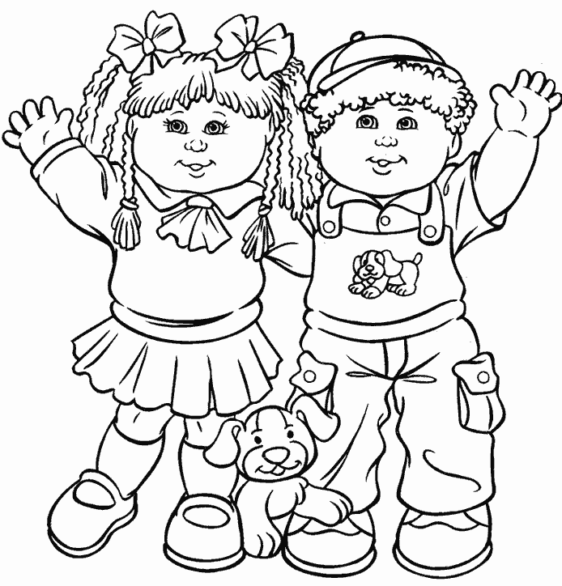

______________________
__________________________

Лексическая тема «Овощи. Огород»
- Рассмотреть с ребенком натуральные овощи; повторить обобщающее слово «овощи»; обратить внимание на их форму, размер, цвет, запах и вкус; рассказать, где и как растут овощи (в огороде, на земле);рассказать, какие блюда можно приготовить из овощей; поговорить о труде людей на полях и в огородах осенью.

- Рассмотри картинки, расскажи, как их используют в огороде.
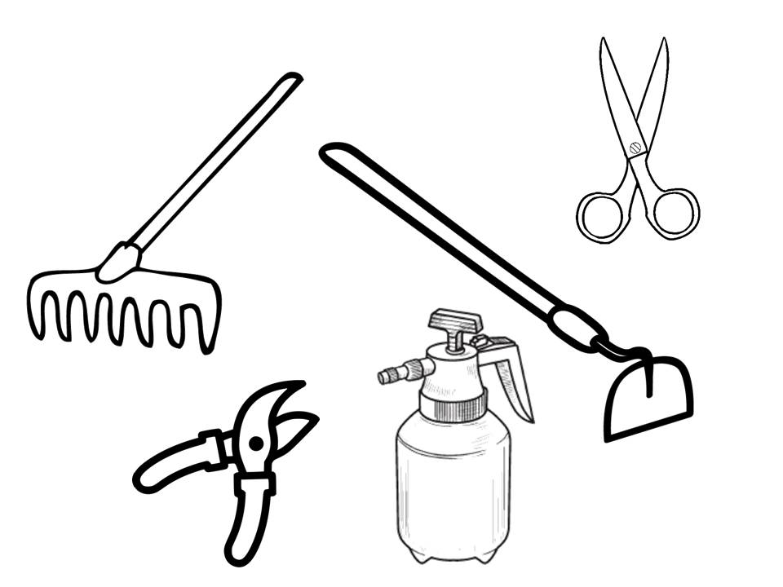
Пример: Это теплица, в ней выращивают помидоры, перец, огурцы и т.д.
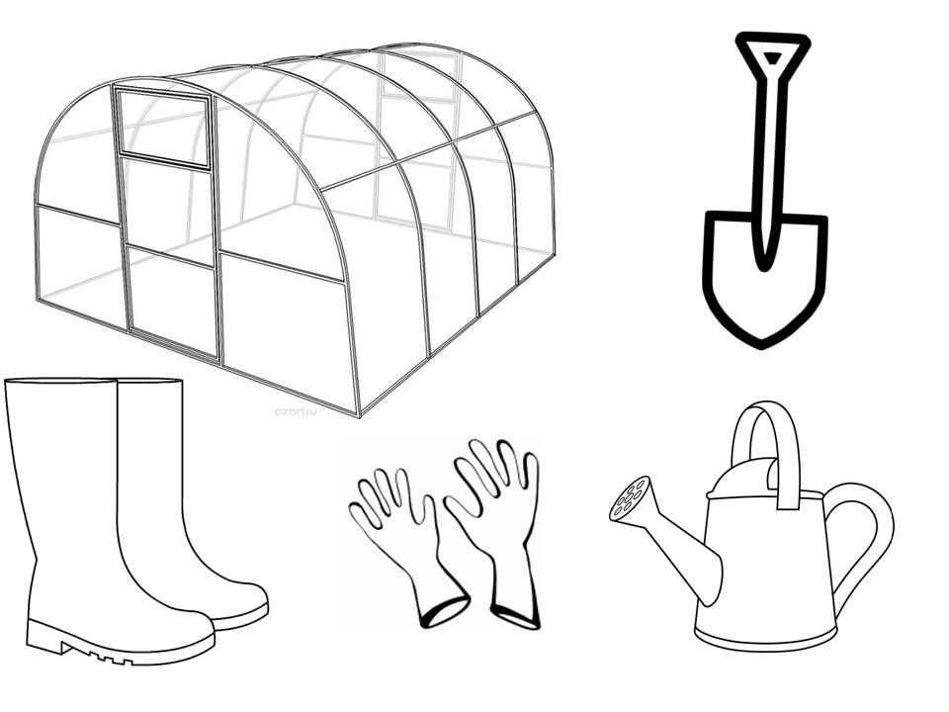
- Образование множественного числа существительных «Один, два, много?» Семья собрала большой урожай овощей. Помоги им сосчитать.
Пример: Один помидор, два помидора, много помидоров…
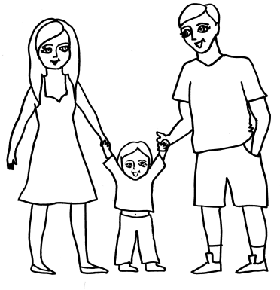
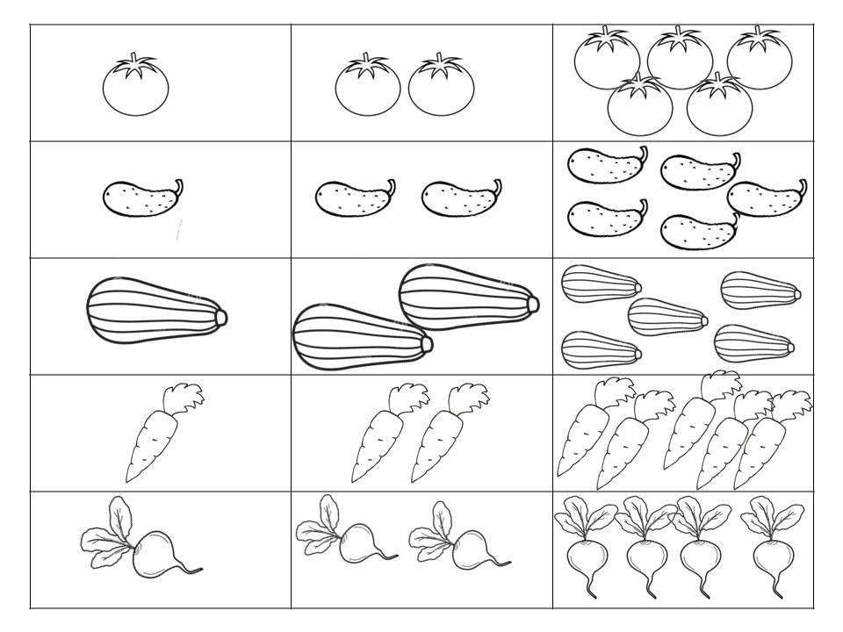

- Образование существительных с уменьшительно-ласкательными суффиксами
«Мышкины запасы». Мышь мама-берет большие овощи, а мышка маленькие, назови их ласково. Пример: У мыши- морковь, у мышки- морковка….и т.д.
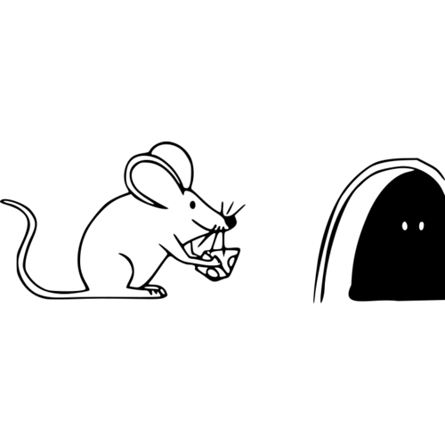

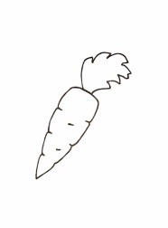
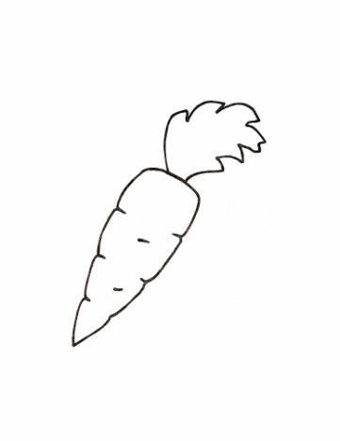





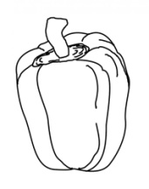
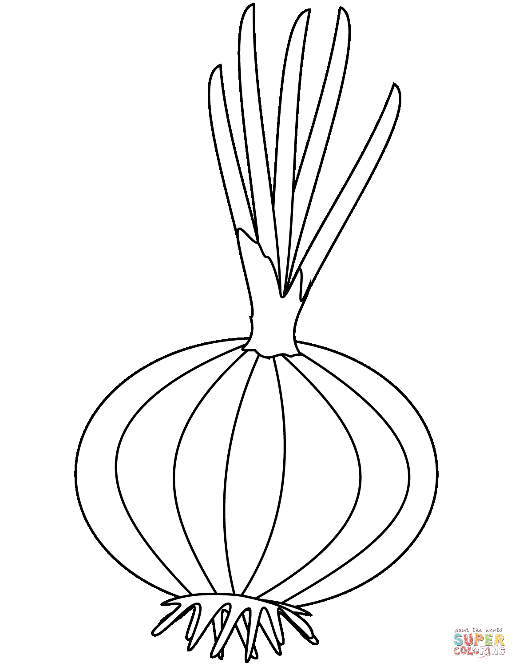





- Развитие мышления. Отгадай загадки, покажи отгадки.
Листья собраны в кочан В огороде у сельчан. Без нее во щах не густо. Как зовут ее? — Капуста — | Красная девица Росла в темнице, Люди в руки брали, Косы обрывали. — морковь —
Голова на ножке, в голове горошки. — горох — | Ее тянут бабка с внучкой, Кошка, дед и мышка с Жучкой. — репка —
Он в теплице летом жил, С жарким солнышком дружил. С ним веселье и задор. Это — красный… — помидор — | Эти крепкие ребятки В листьях прячутся на грядке. Лежебоки-близнецы Зеленеют… — огурцы —
Прежде чем его мы съели, Все наплакаться успели. — лук — | Маленький, горький, Лучку браток. — чеснок —
Хоть чернил он не видал, Фиолетовым вдруг стал, И лоснится от похвал Очень важный… — баклажан — | Он бывает, дети, разный – Желтый, травяной и красный. То он жгучий, то он сладкий, Надо знать его повадки. А на кухне – глава специй! Угадали? Это… — перец —

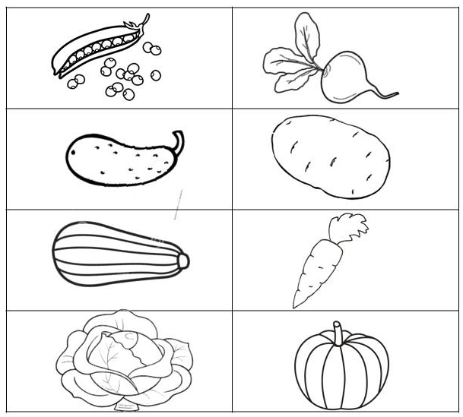
- Усвоение относительных прилагательных «Исправь ошибку»
Картофельное пюре приготовим из моркови.
Свекольный салат приготовим из чеснока.
Морковный сок приготовим из лука.
Капустный пирог приготовим из кабачка.
Огуречный салат приготовим из помидоров.
Гороховый суп приготовим из редиски.
Тыквенное повидло приготовим из укропа.
Кабачковую икру приготовим из моркови.

- Образование родительного падежа, множественного числа
«Чего нет на огороде у Копатыча?» Пример: У Копатыча нет моркови…

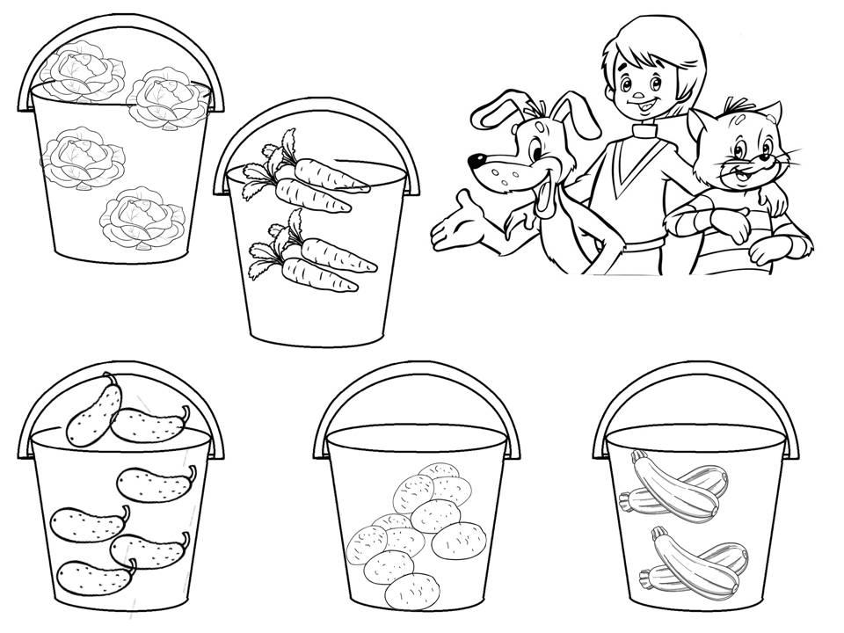
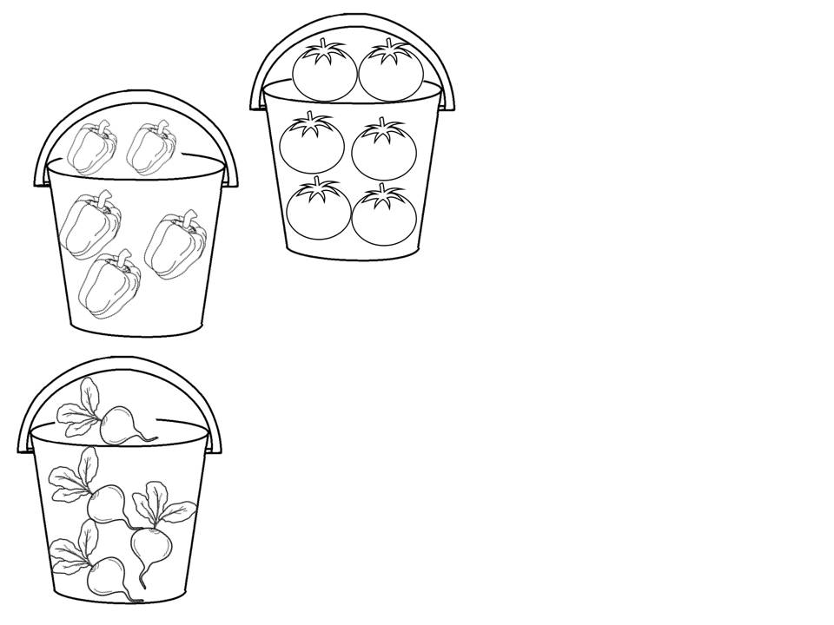

- Развитие слоговой структуры слова «Разложи по корзинкам овощи». Сосчитай количество слогов и разложи по соответствующим корзинкам.
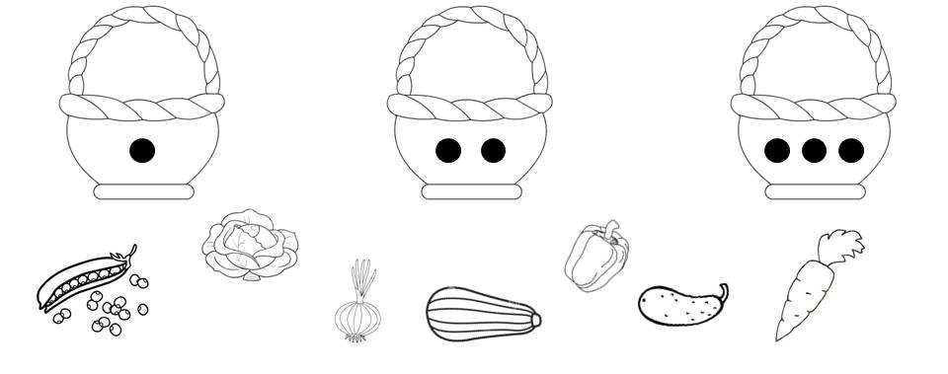

- Развитие связной речи.
Нарисуй любой овощ и расскажи о нем по плану-схеме

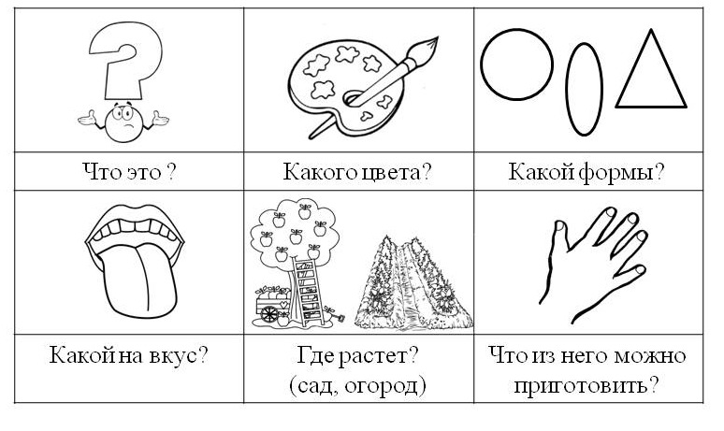

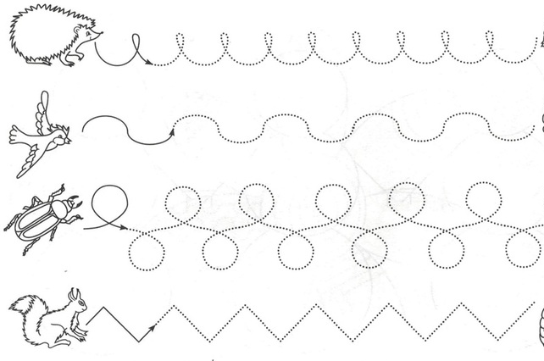
- Развитие мелкой моторики. Проведи линии по точкам не отрывая руки

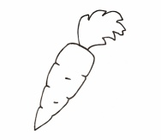

Лексическая тема «Фрукты. Сад»

- Детям необходимо усвоить: где растут фрукты? (Фрукты растут в саду, на деревьях),как называют деревья, на которых растут фрукты? (Фруктовые деревья.), как называют сад, в котором растут фрукты? (Фруктовый сад.), какую пользу приносят фрукты?

- Образование множественного числа существительных в родительном падеже
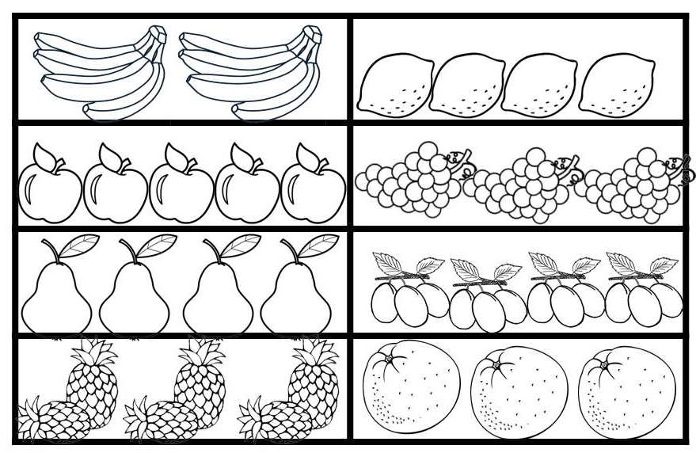
«Чего много на рынке?» Пример: на рынке много бананов…(яблок, лимонов, винограда, слив, груш, ананасов, апельсинов)
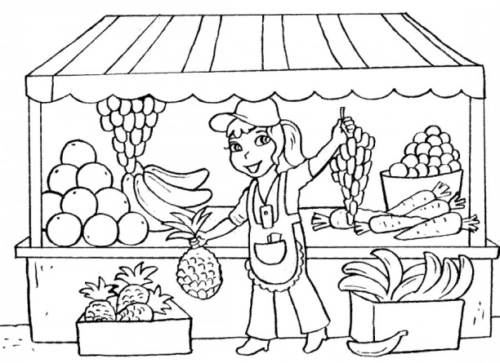

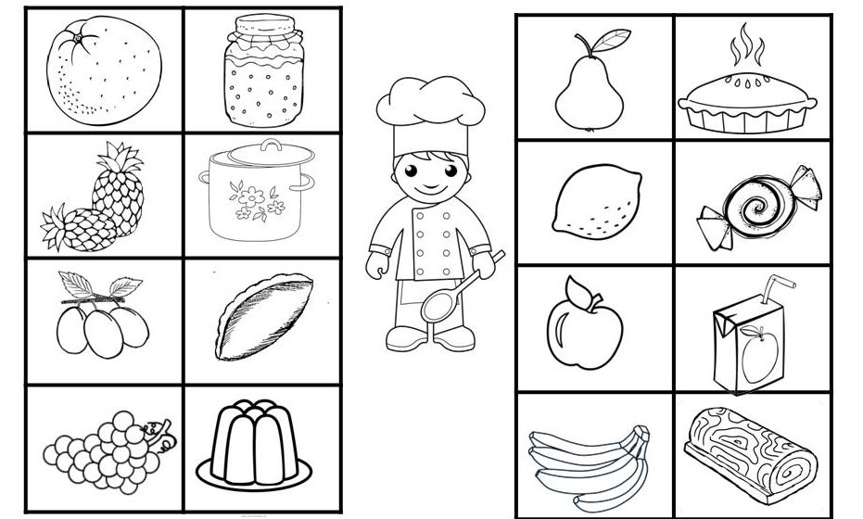
- Образование относительных прилагательных «Что из фруктов приготовил повар?» Пример: Повар из апельсина сварил апельсиновое варенье…..(компот, пирожки, желе, пирог, конфеты, сок, рулет)

- Образование существительных с уменьшительно-ласкательными суффиксами «Какие фрукты у папы, а какие у мальчика?»
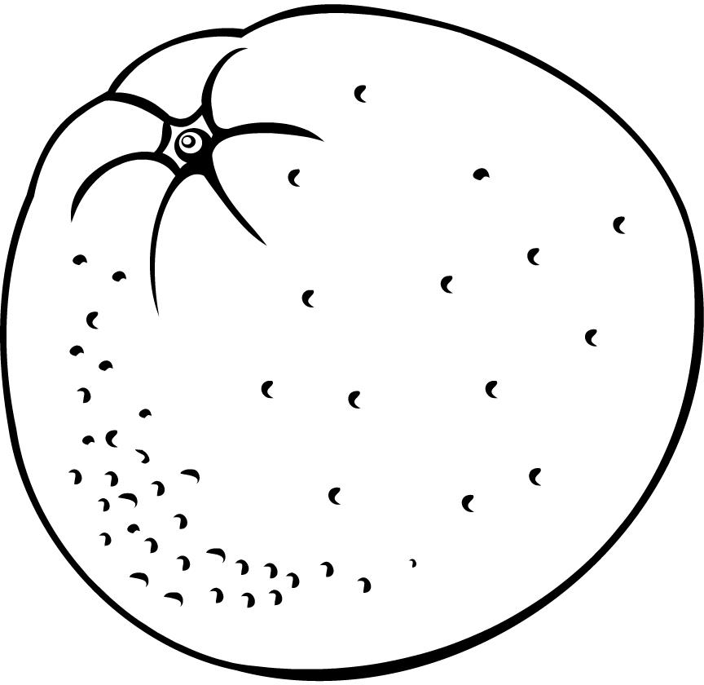
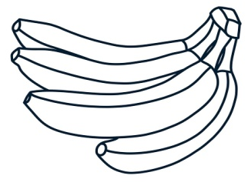
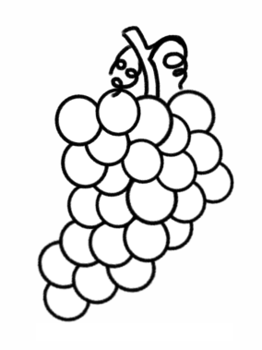



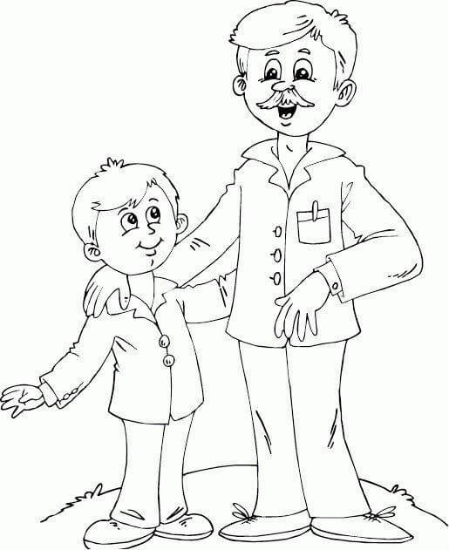
Пример: У папы яблоко, а у мальчика- яблочко….

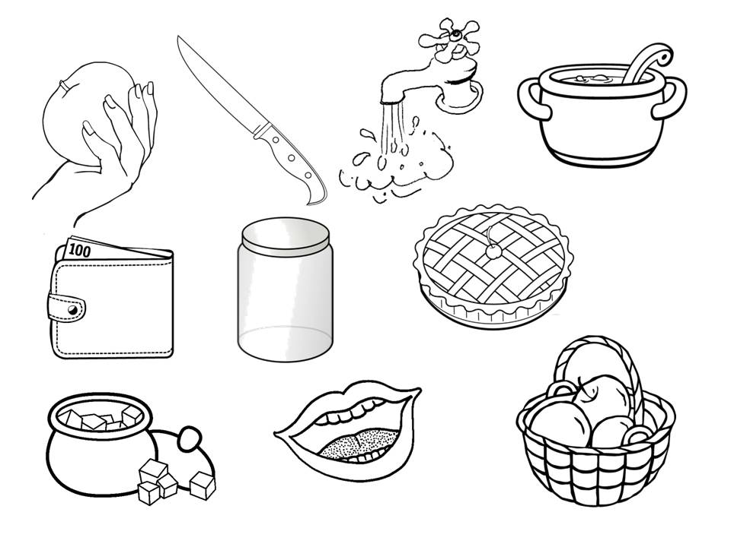
- Развитие глагольного словаря «Что можно делать с фруктами?» (срывать, резать, чистить, мыть, варить, покупать, в банки закрывать, печь, сластить, есть, хранить, класть и т.д.)

6. Развитие связной речи.
Нарисуй любой фрукт и расскажи о нем по плану-схеме

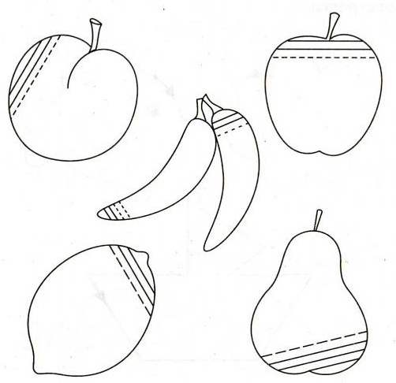
7.Развитие мелкой моторики Выполни штриховку по образцу

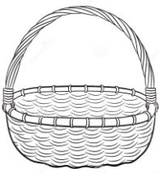
8. Развитие мелкой моторики «Помоги собрать фрукты»
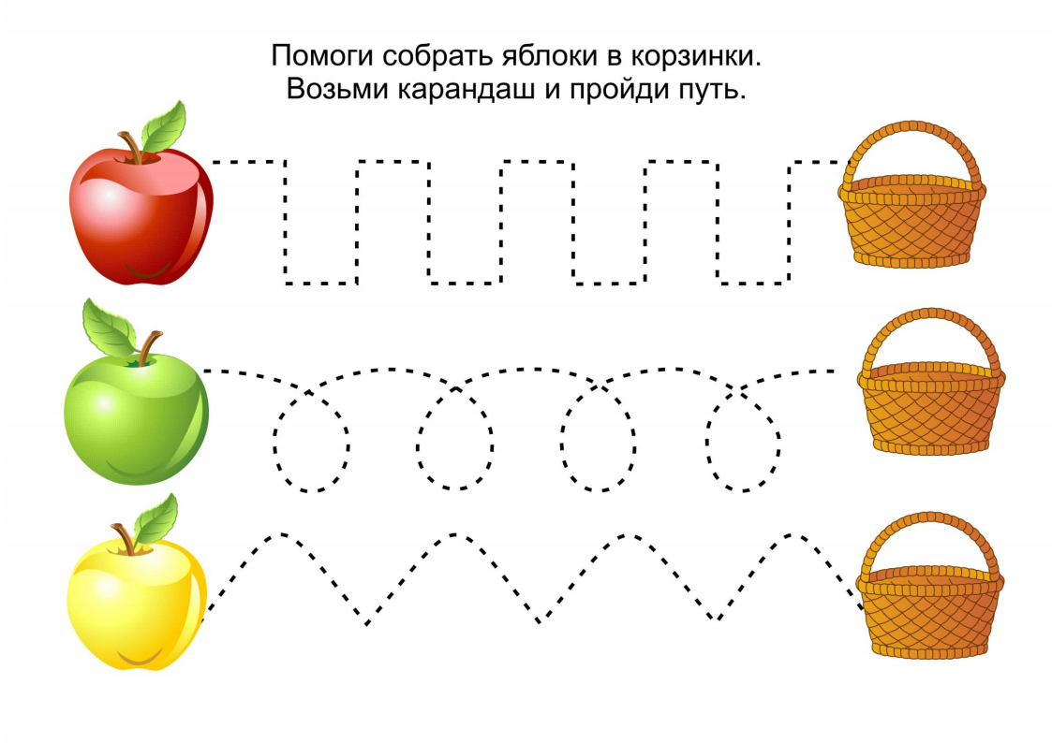
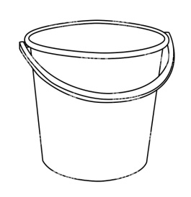
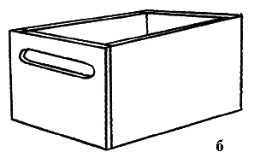

Лексическая тема «Осень»
1. Во время прогулки с ребенком обратите внимание ребенка на оставшиеся цветы, траву и деревья, обратите внимание ребенка на то, какие изменения произошли в живой и неживой природе; расскажите о том, что происходит с деревьями осенью, как звери и птицы готовятся к зиме; вспомните названия перелетных птиц, почему они так называются.

2. «Я начну, а ты закончи»
Люди осенью одеты, (во что?) - … люди собирают в лесах, (что?) — ….
школьники идут с портфелями (куда?) — …. идут дожди и люди ходят (с чем?)-…
листья на деревьях стали (какими?) — …. звери делают на зиму (что?) — ….
птицы улетают (куда?) —…. люди собирают в садах и огородах (что?) — …

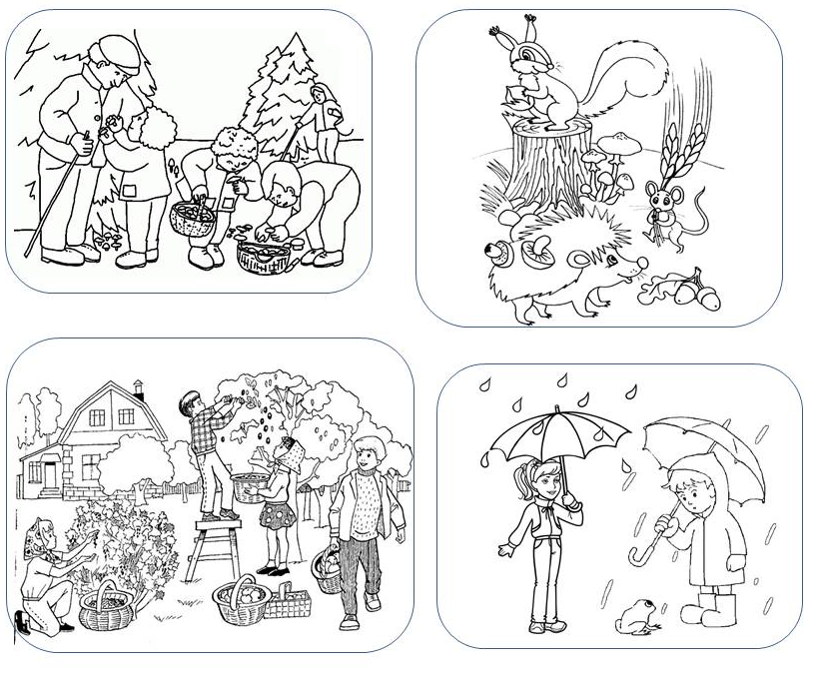
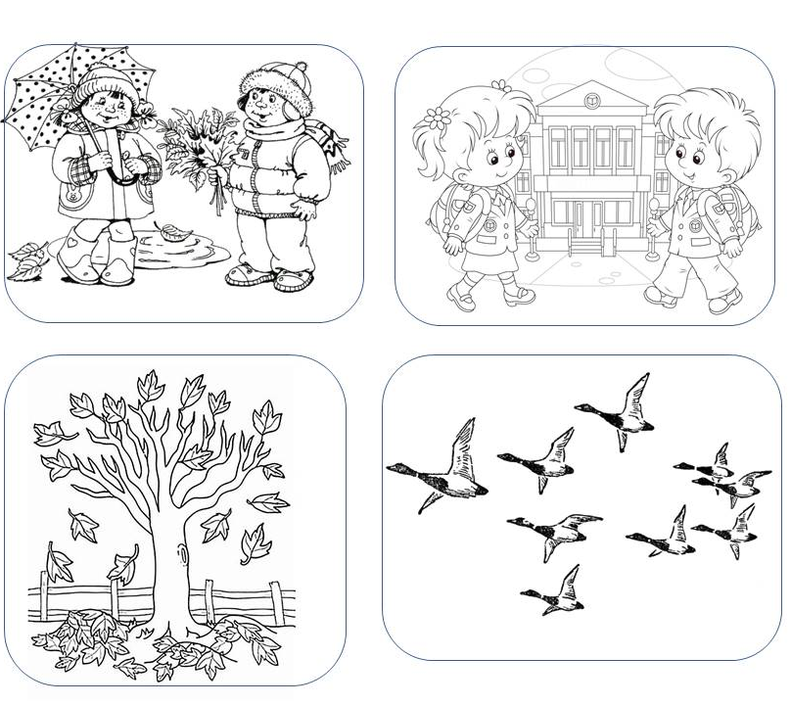
часто дует холодный (что?)-….

3. Образование слов с уменьшительно-ласкательными суффиксами «Маша и медведь». Маша за Мишей повторяет ласково осенние слова. Пример «Зонт-зонтик…» (лист, облако, дерево, лужа, птица, дождь, солнце, куст)
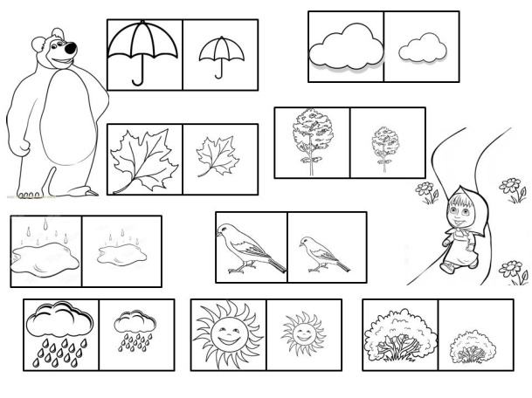

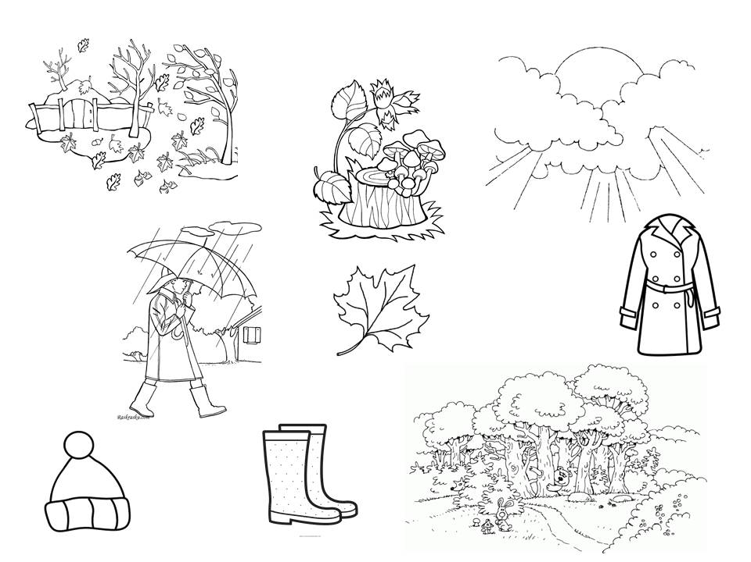
4. «Подбери предметы к признакам»
Осенний — лист, лес, дождь .
Осенняя — погода, шапка ... .
Осеннее — небо, пальто ... .
Осенние — сапоги, грибы ... .

5. Употребление предлога «НА» «На что льёт дождь?».
Пример: Карандашом провести дорожку и произнести «Дождь льёт на фонарь и т.д.»
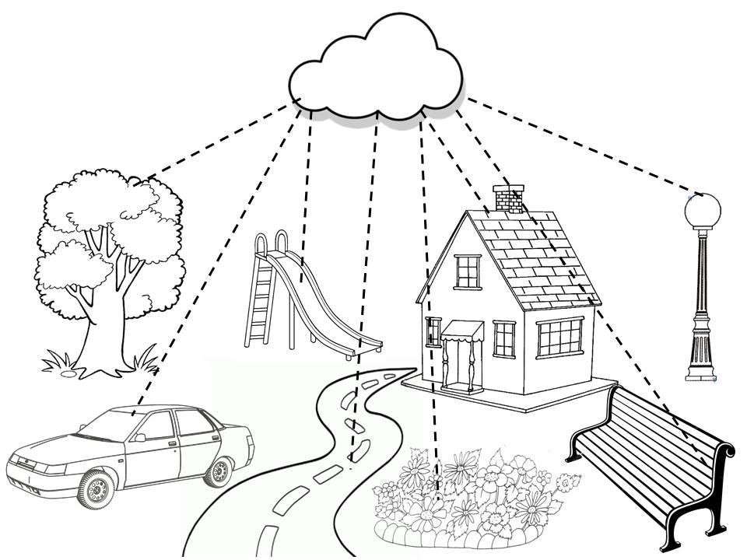

6. Развитие внимания. Тучу зачеркни, а грибок подчеркни.
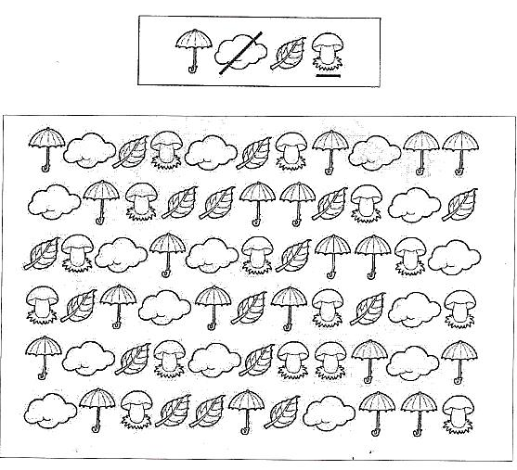

7. Развитие мелкой моторики. Проведи карандашом пунктирные линии и раскрась картинку.
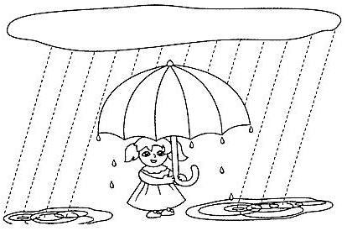

8. Развитие связной речи. Послушай рассказ «Белкины запасы» , пересказать его, тебе помогут стрелочки.
«Однажды белочка увидела в лесу высокий дуб. На дубе выросло много желудей. Часть желудей запасливая белочка перенесла к себе в дупло. Теперь желудей в дупле хватит белочке на долгую зиму».

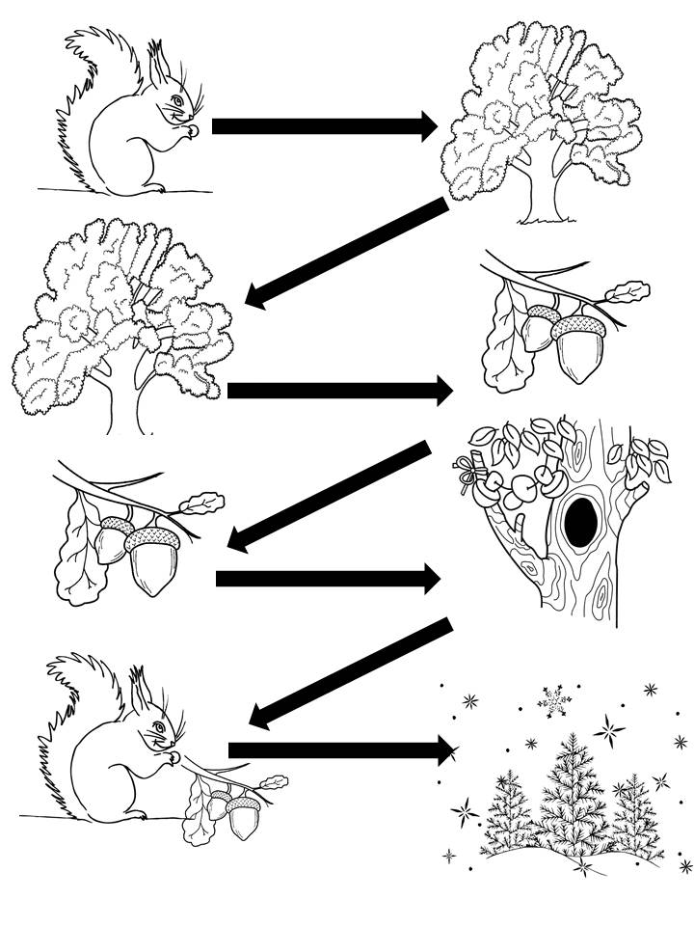

Лексическая тема «Грибы.Ягоды»
- Ребенку необходимо усвоить : названия садовых и лесных ягод, где растут ягоды, как растут ягоды (на деревьях, больших или маленьких кустах). За садовыми ягодами ухаживают люди, а лесные - растут сами, так же необходимо усвоить названия грибов, различать ядовитые и съедобные грибы.

- Образование относительных прилагательных «Какой компот и какое варенье?»
Пример: Из рябины- рябиновый компот и рябиновое варенье….
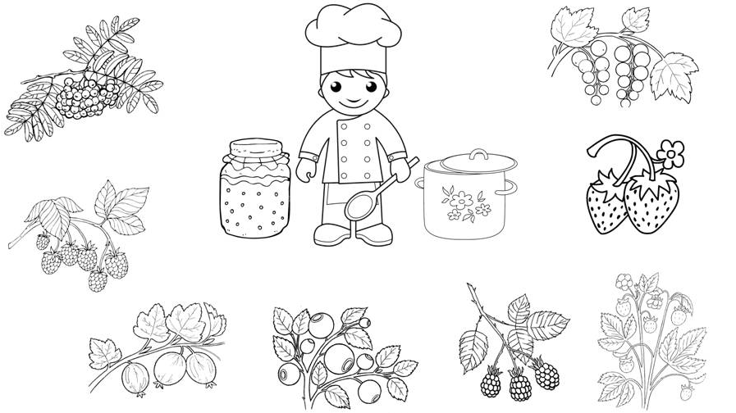
(смородина, клубника, ежевика, земляника, малина, крыжовник, черника)

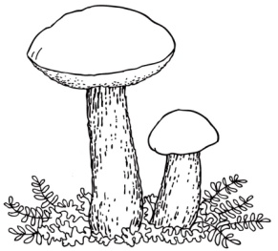
3.Употребление антонимов «Скажи наоборот»
Старый подберезовик большой, а молодой ….маленький;
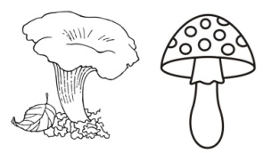
Лисичка- съедобный гриб, а мухомор….ядовитый;
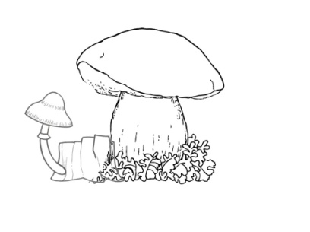
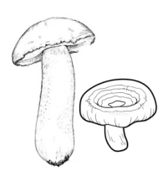
У белого гриба ножка толстая, а у опенка…. тонкая;

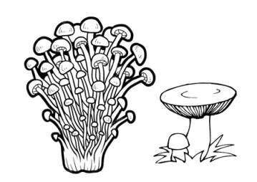
Подосиновик высокий, а груздь …. .низкий;

Опят много, а сыроежек…мало.

4.Развитие глагольного словаря «Что можно делать с грибами, а что с ягодами?»
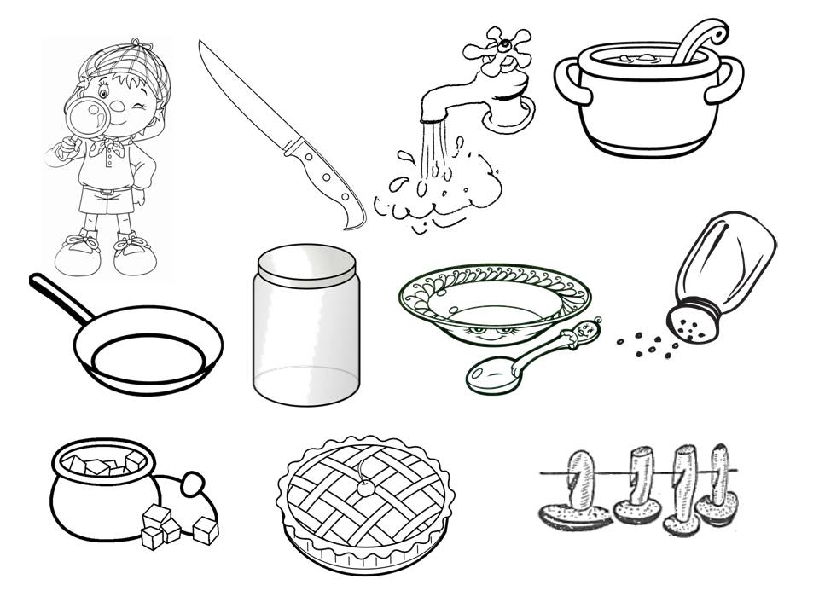

5.Ориентировка в пространстве с целью употребления предлогов «Где выросли грибы?»
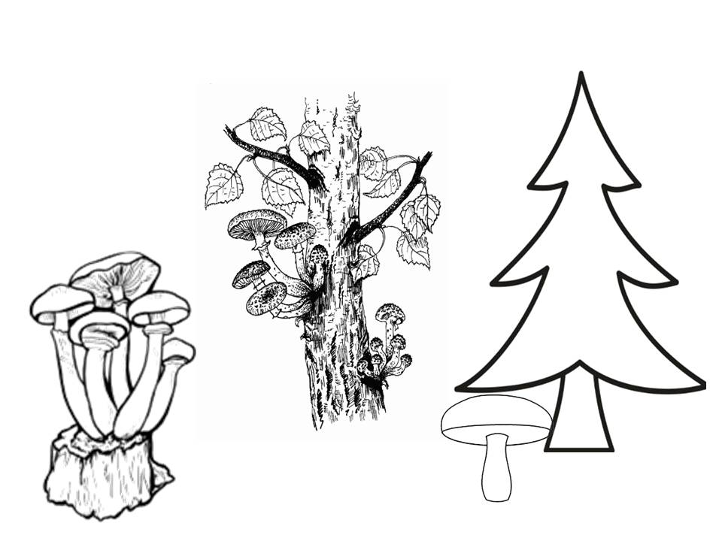
(-в траве, на пеньке, под елкой, на дереве, за забором и т.д.)
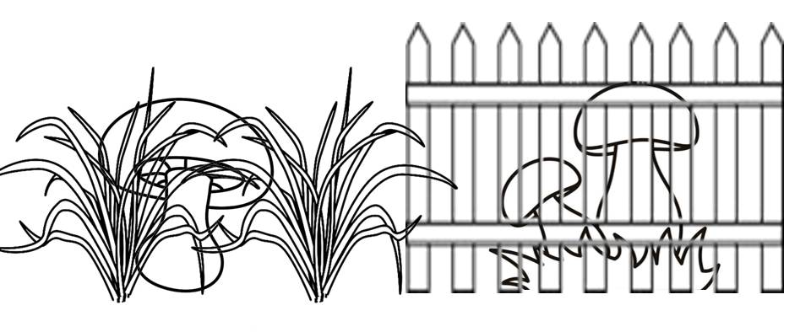

7. Найди такой же гриб.

Лексическая тема «Продукты питания»
1 Родителям рекомендуется : посетить гастроном вместе с ребенком и познакомить его с названиями различных продуктов. Закрепить в словаре обобщающее понятие «продукты питания».Познакомить ребенка с названиями отделов продуктового магазина (молочный, мясной, бакалейный, овощной, рыбный).
2. Развитие внимания и фонематического слуха «Послушай загадку и найди отгадку»
Из крупы ее сварили,  Посолили, подсластили.  Эй, ну где же ложка наша?!  Так вкусна на завтрак... (каша) | Хлеба мягкого кусок,  Сверху колбаса, чеснок.  Сам он просится к нам в рот,  Аппетитный... (бутерброд) | Пчелки летом потрудились,  Чтоб зимой мы угостились.  Открывай пошире рот,  Ешь душистый, сладкий... (мед)
Лук, капуста и картошка,  Разных овощей немножко.  Ты в кастрюле их ищи.  Это суп с названьем... (щи) | Сахаристая рубашка,  Сверху — яркая бумажка.  Сладкоежки любят это.  Что за лакомство? (Конфета) | Сделан он из молока,  Но тверды его бока.  В нем так много разных дыр.  Догадались? Это... (сыр)
Сварит бабушка из ягод  Что-то вкусненькое на год.  Ах, какое объеденье —  Ароматное... (варенье) | Догадайтесь, кто такая?  Белоснежная, густая.  Сливки взбили утром рано,  Чтоб была у нас... (сметана) | Спрыгнул он со сковородки,  Подрумяненный в середке.  Знать, готов еще один  С пылу с жару тонкий... (блин)
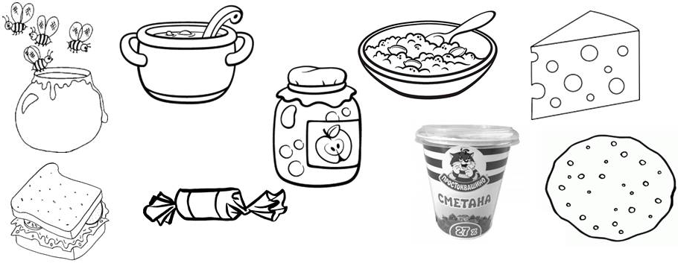

3. Образование существительных с уменьшительно-ласкательными суффиксами
«Ласковый котик» Как котик называет любимые продукты, для того, чтобы бабушка его угостила?
Пример: «Как он называет сосиски? Сосисочки…..и т.д.» (колбаска, рыбка, маслице, яичко, сальце, пельмешки, сырок, хлебушек, молочко, курочка, творожок)
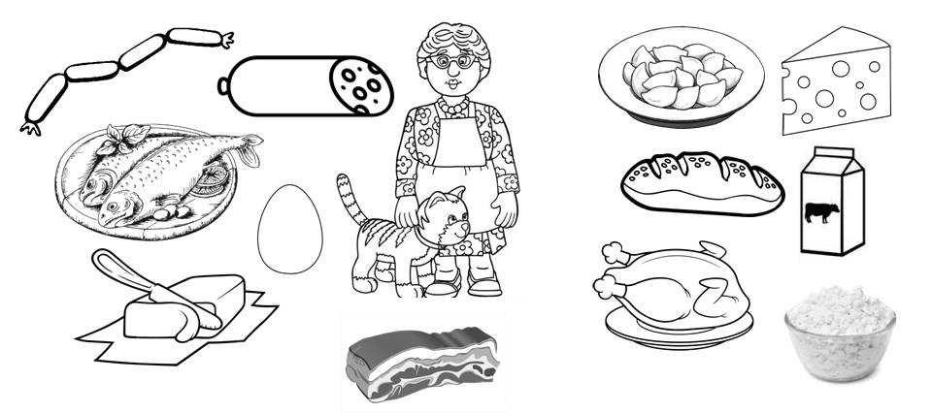

4. Употребление существительных с местоимениями «мой», «моя», «моё», «мои»
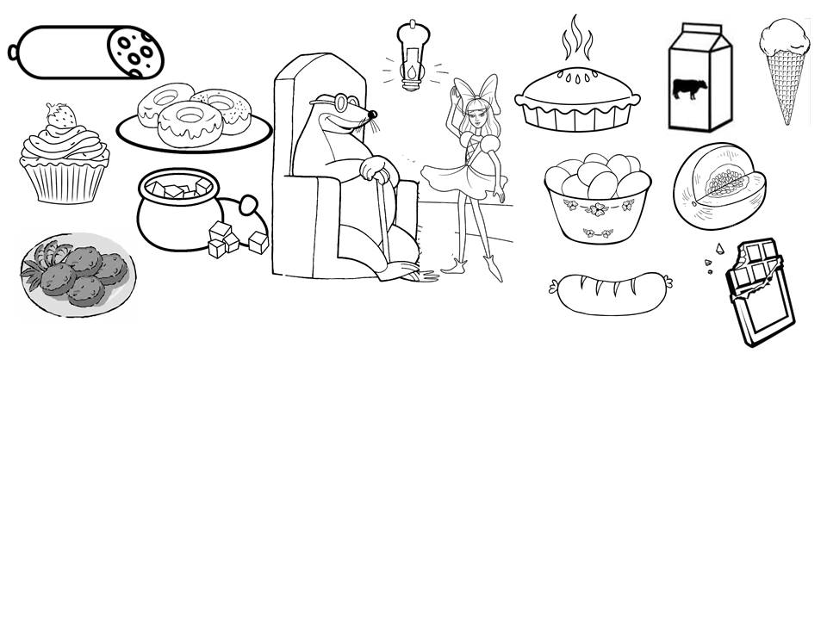
«Жадный крот» Жадный крот у Дюймовочки отнимает продукты , как он говорит? Пример : «Это моя конфета…» (моя- колбаса, дыня, сарделька, мой-сахар, пирог, шоколад, моё-мороженое, молоко, пирожное, мои-пончики, яйца, котлеты), можно продолжить игру с другими словами.
5. Закрепление в речи предлогов «В», «НА». «Что где лежит?»
Посмотри и скажи, где лежит колбаса? (в холодильнике);
Где стоит ваза с фруктами? (на подоконнике);
Где лежит мясо? (в морозилке);
Где лежат конфеты? (в шкафу, на полке);
Где моют курицу? ( в раковине);
На чем стоят пельмени? (на столе, в тарелке);
Где варится каша? (на плите);
Где пекутся пироги? (в духовке).
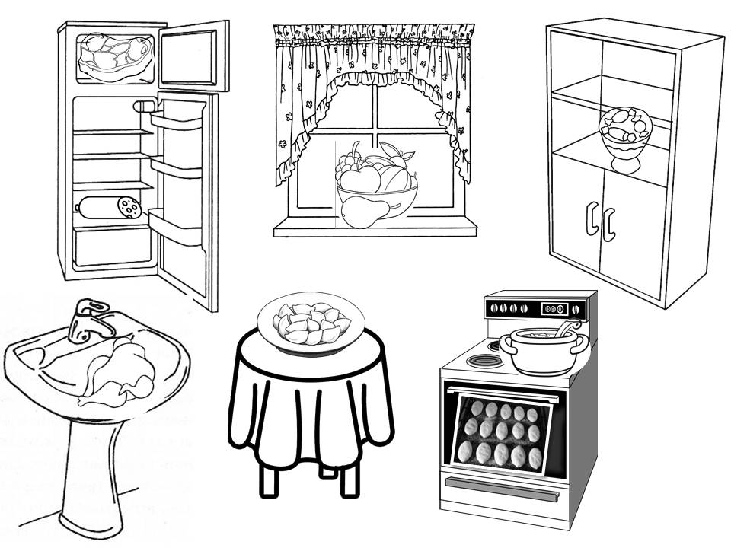

6. Расскажи Фиксикам, зачем нужны на кухне эти предметы.
Посудомоечная машина-мыть посуду | Кофеварка-варить кофе
Весы-взвешивать необходимые продукты, | Хлебопечка-печь хлеб
Кофемолка-мелить кофе | Хлеборезка-резать хлеб
Мясорубка-рубить мясо | Миксер-смешивать жидкие продукты
Морозилка-замораживать продукты | Овощечистка-чистить овощи
Микроволновка-разогревать продукты | Соковыжималка-выжимать сок
Консервный нож-открывать консервные банки | Дуршлаг- промывать мелкие продукты(рис..
Сито-просеивать муку | Блендер-измельчать твердые продукты
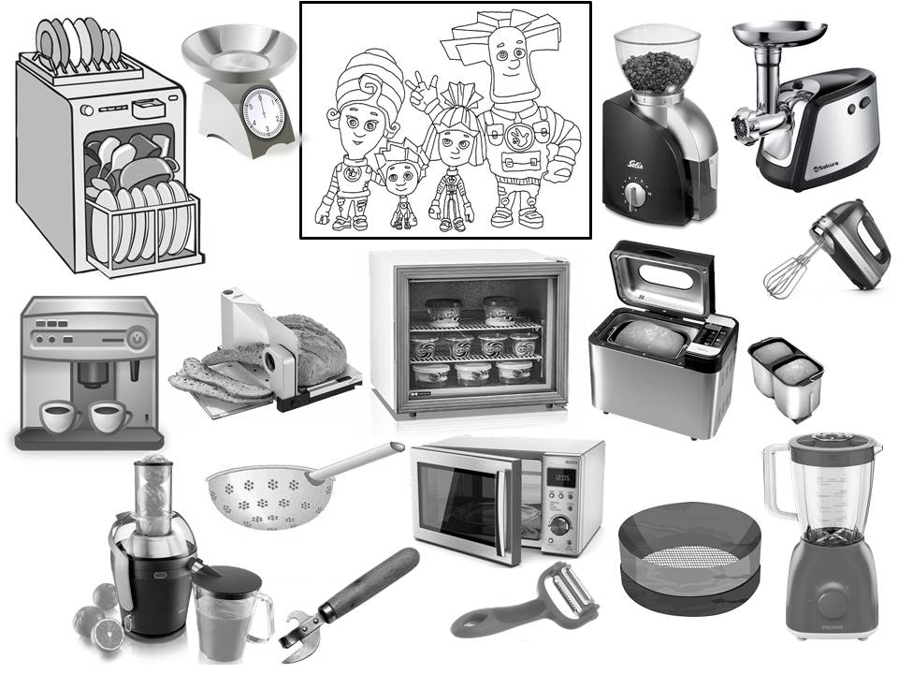

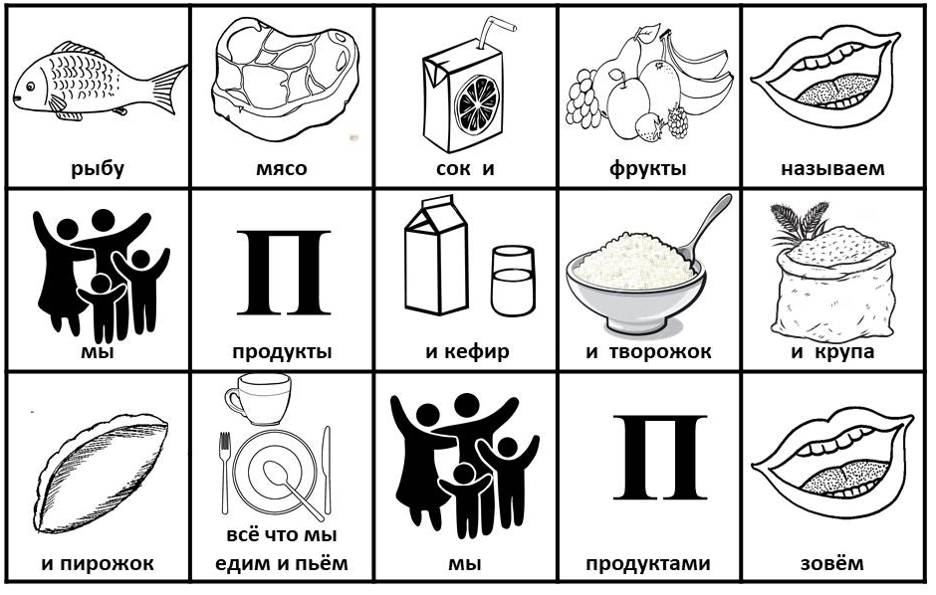
7. Выучи стих про продукты, тебе помогут картинки

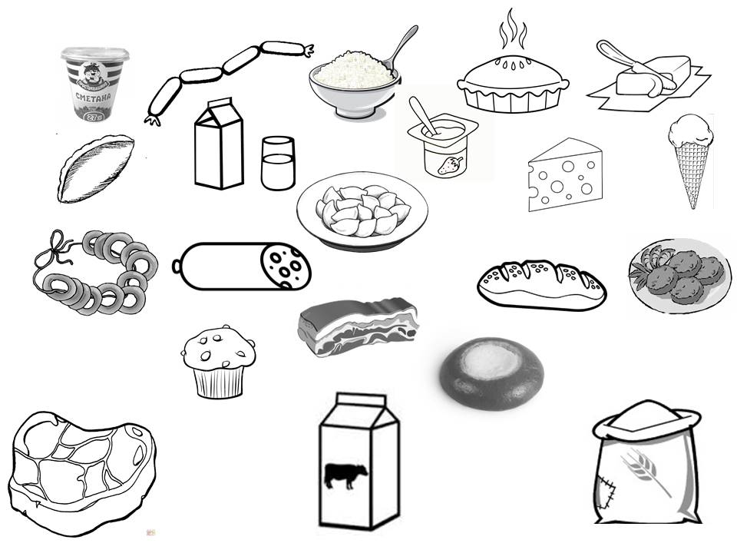
8. Рассмотри картинки. Соедини муку с продуктами из нее желтыми линиями, молоко с продуктами из него — синими, мясо с продуктами из него — красными. Какие это продукты? (Мучные, молочные, мясные)

9.Развитие логического мышления «Что лишнее?» найди лишнюю картинку в каждом ряду и зачеркни её
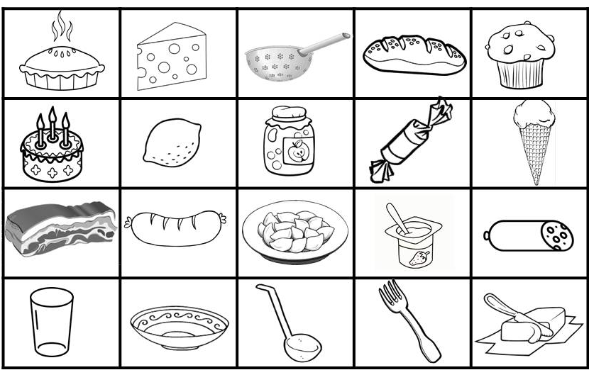

10. Закрепление пройденного материала «Что можно приготовить?»

из молока – молочную кашу, творог, масло…,
из мяса – котлеты, фарш, мясной суп (бульон) …
из овощей – салат, суп, овощное рагу,…
из муки – хлеб, булки, торт, печенье, баранки, …

Лексическая тема «Одежда»
- Детям необходимо усвоить: назначение и основные виды одежды и их детали;
кто и где изготавливает одежду, и из чего.
Уметь отличать женскую одежду от мужской, верхнюю от нижнего белья.
Спросить: какую одежду носят и женщины и мужчины? Где продается одежда?

- Назови, покажи и запомни части одежды . Где капюшон, карманы, молния, рукав, манжеты, пояс, пуговица, брючина, юбка, рюша, горловина, воротник и т.д.?
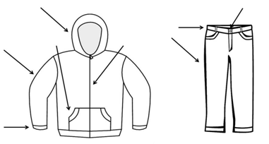
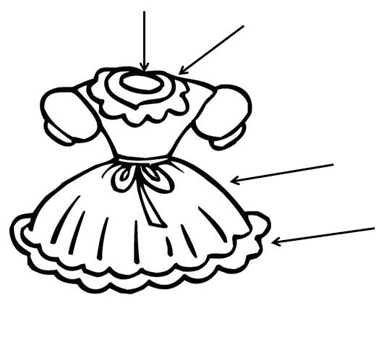

- Согласование существительных с числительными «Помоги Золушке»
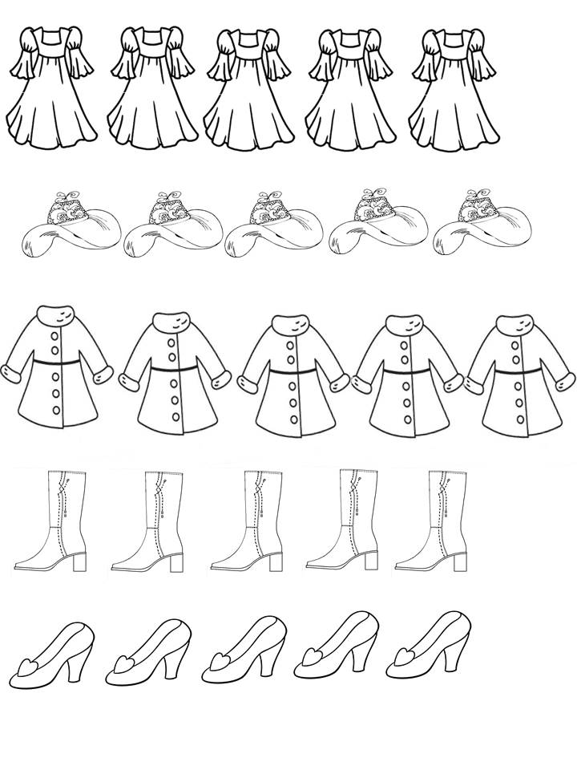
Мачеха дала задание Золушке сосчитать всю одежду, помоги ей.
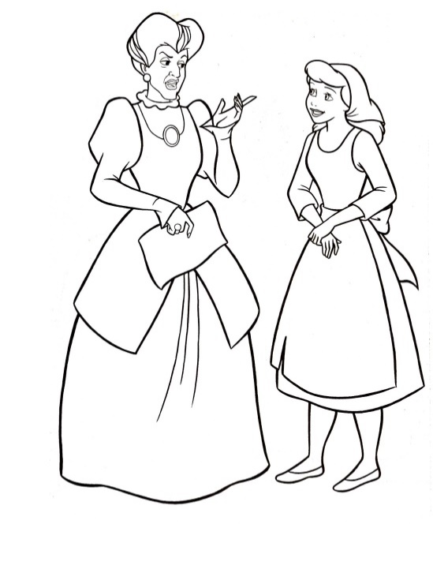
Пример: «Одно платье, два платья, три платья, четыре платья, пять платьев…» )(пальто, куртка, шуба) Сделать акцент на несклоняемом существительном «пальто»

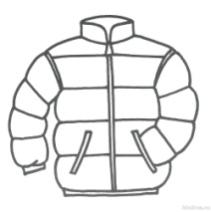

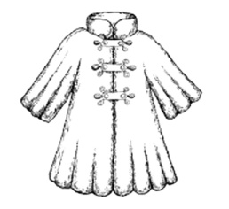

4. Изменить по падежам название одежды (шорты, платье, блузка, юбка, шуба, шапка)
-Неряха испачкала (что?)-шорты….;
-Оля хвастается (чем?)-шортами…;
-У Маши-растеряши в шкафу нет (чего?)-шорт…;
-Катя пришивает пуговицу к (чему?)- к шортам….и т.д.
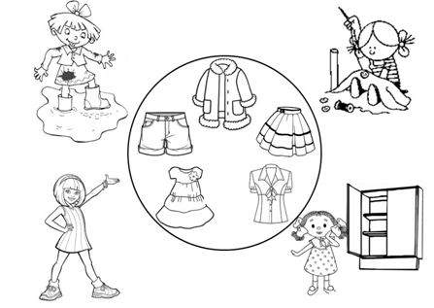

5. Образование существительных с уменьшительно-ласкательными суффиксами
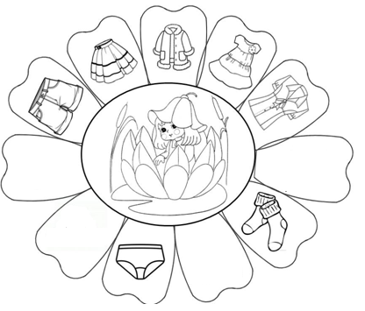
«Одежда для Дюймовочки»,
(юбочка, шубка, платьице, блузочка, футболочка,
носочки, сарафанчик, трусики,
шортики)

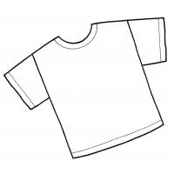


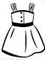

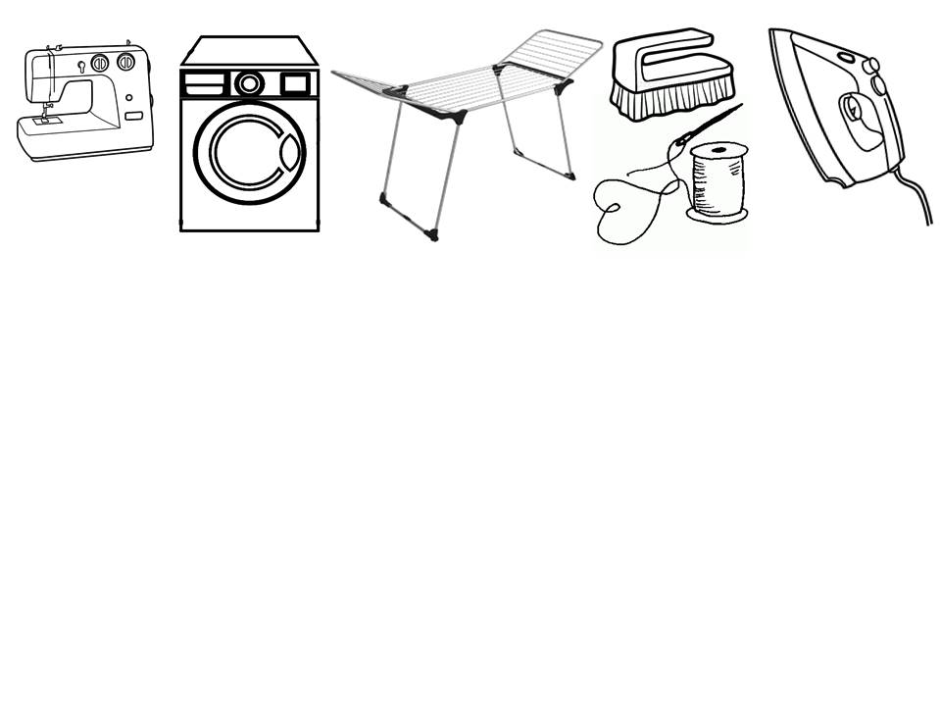
6. Развитие глагольного словаря. Какое отношение к одежде имеют эти предметы, что ими делают?

- -Согласование существительных с прилагательными.
-Понимание и образование местоимений «мой», «моя».
Раскрась одежду цветными карандашами, разложи по полкам : девочке, ту про которую можно сказать «моя», а мальчику «мой». Затем назови «Это моя голубая шапка и т.д.»
(мой-шарф, халат, пиджак, комбинезон, плащ, костюм;)

7. -Согласование существительных с прилагательными. Понимание и образование местоимений «мой», «моя».
Раскрась одежду цветными карандашами, разложи по полкам: девочке, ту про которую можно сказать «моя», а мальчику «мой». Затем назови «Это моя голубая шапка и т.д.»
(мой-шарф, халат, пиджак, комбинезон, плащ, костюм;)
(моя-пижама, шапка, куртка, майка, футболка, рубашка)
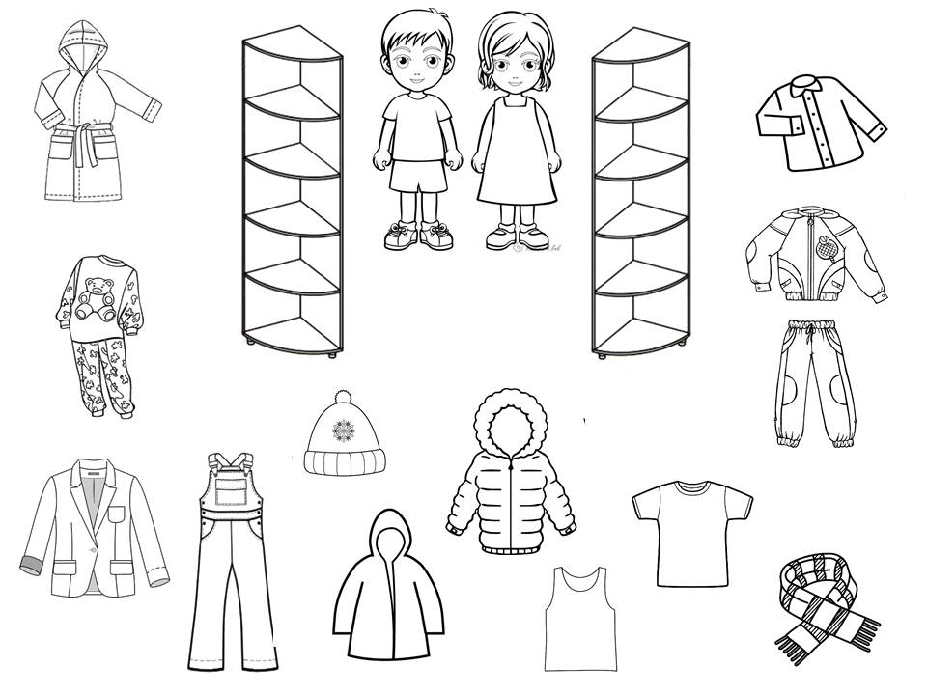

8. Усвоение притяжательных прилагательных «Чья одежда?»
Проведи карандашом дорожки и назови правильно.
Пример: «Это тётина шляпа…» (дедушкина футболка, бабушкин халат, Петина пижама, мамина блузка, папина рубашка, Танино платье, дядины брюки)
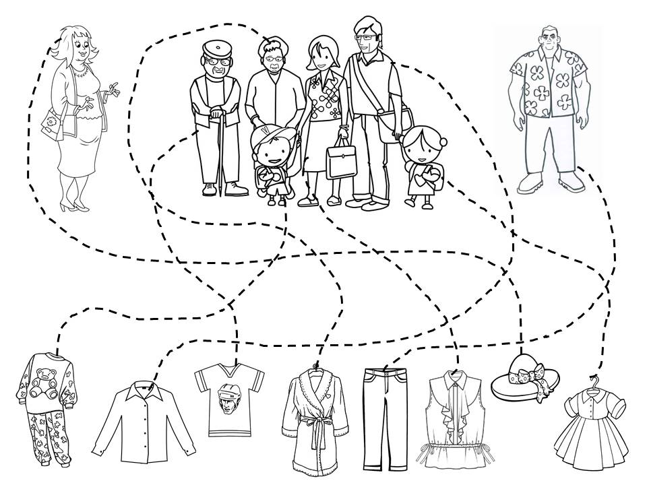

9. Составь предложения по картинкам (использовать слова пришивает, вышивает, зашивает, шьёт, подшивает)

10. Соедини летнюю одежду с солнышком, а зимнюю со снежинкой
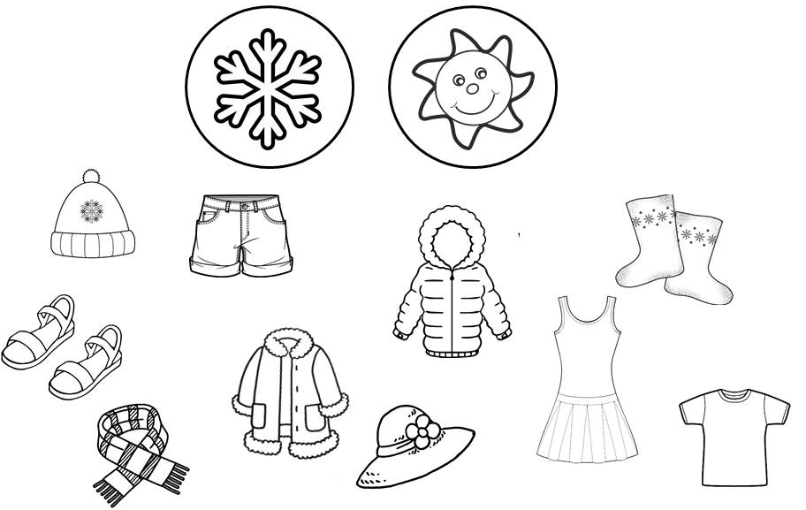

11. Сравни, что с чем, что без чего:
- Платье и сарафан. (Платье с рукавами и с манжетами, а сарафан без рукавов и без манжет; платье с воротником, а сарафан без воротника; платье с пуговицами, а сарафан без пуговиц; платье с поясом и сарафан с поясом; платье с карманами, а сарафан без карманов.)
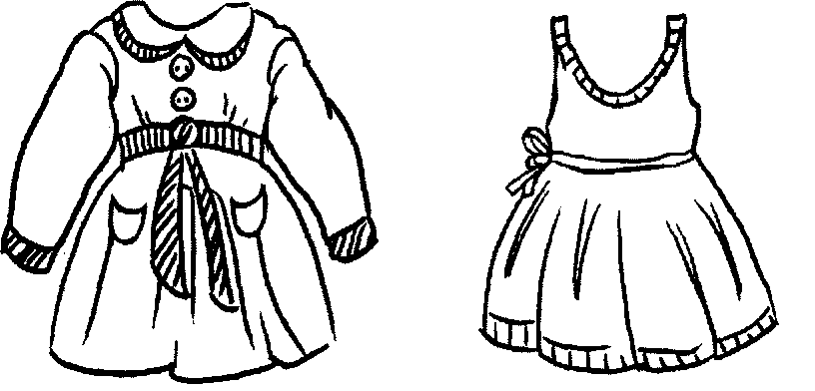

Лексическая тема «Обувь»
- Детям необходимо усвоить: назначение и основные виды обуви, их детали;
кто и где изготавливает обувь и из чего.
Спросить: Где продается обувь? Где можно починить обувь? Кто чинит обувь?

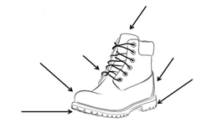
- Назови, покажи и запомни части обуви. Где язычок, каблук, задник, носок, шнурки, подошва?

3. Согласование существительных с числительными «Помоги Незнайке»
Помоги Незнайке сосчитать обувь. Пример: один сапог, два сапога, три сапога, четыре сапога, пять сапог. Одна туфля, две туфли, три туфли, четыре туфли, пять туфель.
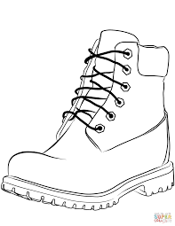
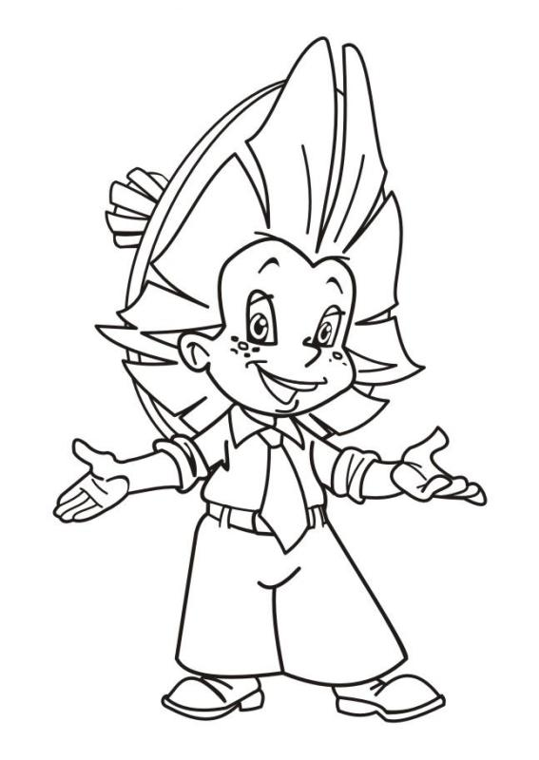
4. «Скажи наоборот» У туфлей высокий каблук, а у ботинок …. (низкий). Босоножки на тонкой подошве, а кроссовки на ….(толстой). У ботинок широкие носы, а у туфлей …. (узкие). У папы большие сапоги, а у сына …. (маленькие). Сапоги высокие, а ботинки …. (низкие). Новые сандалии - …. (старые). Чистые кроссовки - …. (грязные).

5. Игра «Из чего какой?» Туфли из кожи – кожаные туфли. Сапоги из резины - … Валенки из войлока - … Тапочки из замши - …

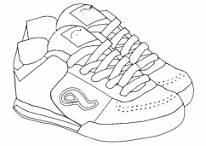
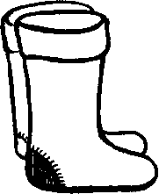
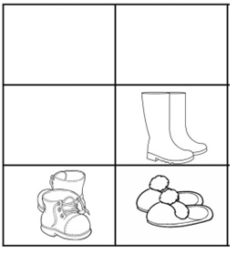
6. Развитие логического мышления
«О чём речь?»
Дети ходят по лужам в резиновых ….
Папа купил новые шнурки для….
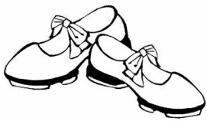
Бабушка ходит зимой в тёплых …
Дома я обуваю любимые…
Тане подарили нарядные …
Сережа гуляет в новых …

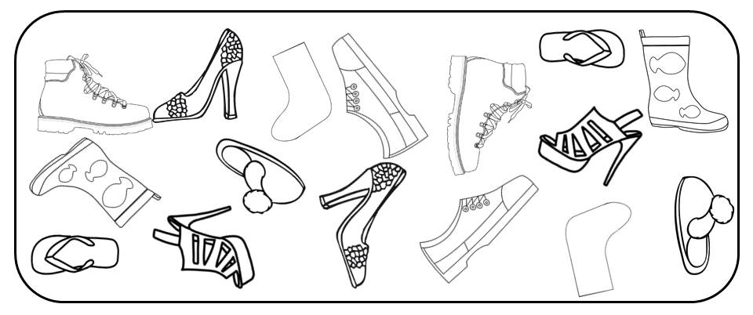
7. Развитие внимания «Помоги продавцу в обувном магазине найти пару»

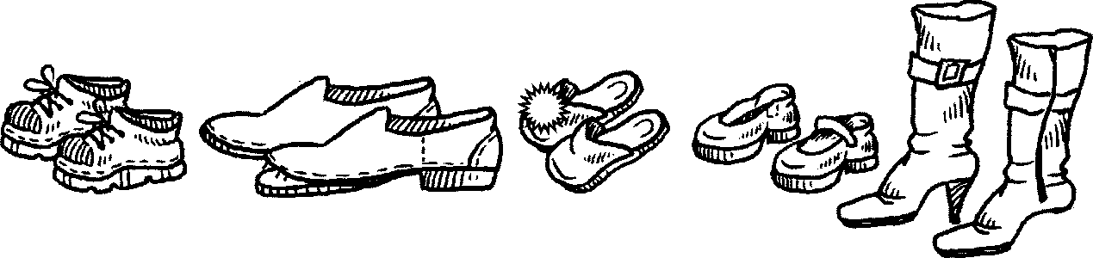
8. Покажи и назови части обуви: носок, задник, каблук, подошва, голенище, шнурки, ремешок, молния, застежка, помпон.. Скажи, что без чего? (Сапог без каблука, тапок без помпона, туфля без ремешка.)

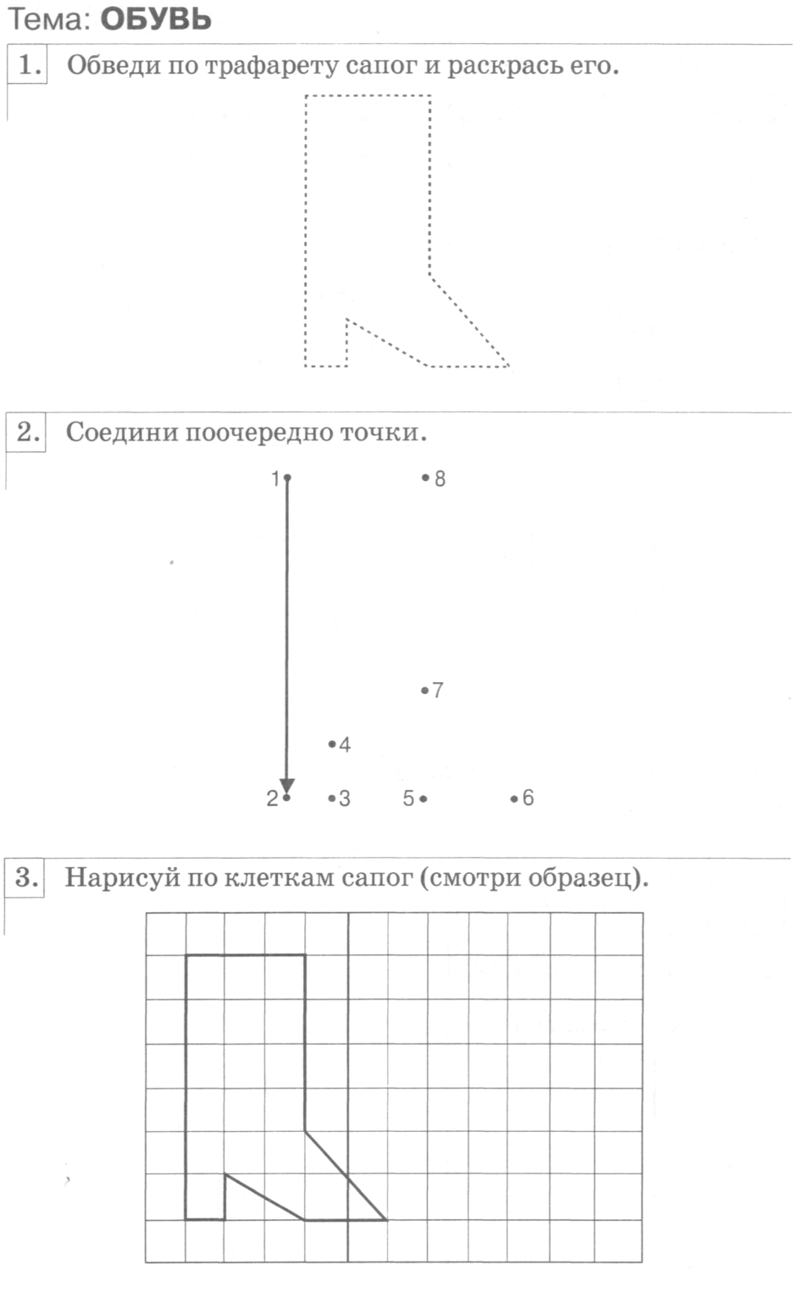
9. Обведи и раскрась сапоги.

Лексическая тема «Перелетные птицы»
- Детям необходимо усвоить: какие птицы улетают в тёплые края, основные названия птиц, из каких частей состоит их тело, чем оно покрыто, как птицы передвигаются, чем питаются, где живут, почему осенью они улетают.

- Вспомнить и назвать перелётных птиц.
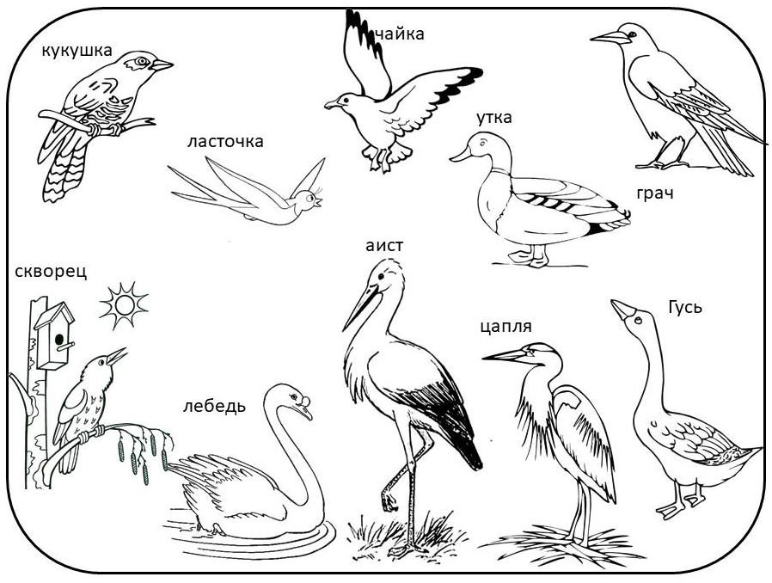

- Назови, зачем птице нужен клюв? …(крылья, глаза, голова, перья, лапы, коготки, хвост)
- Назови части тела большой птицы и маленькой птички (ласково)

Пример: «У птицы клюв, а у птички клювик….»

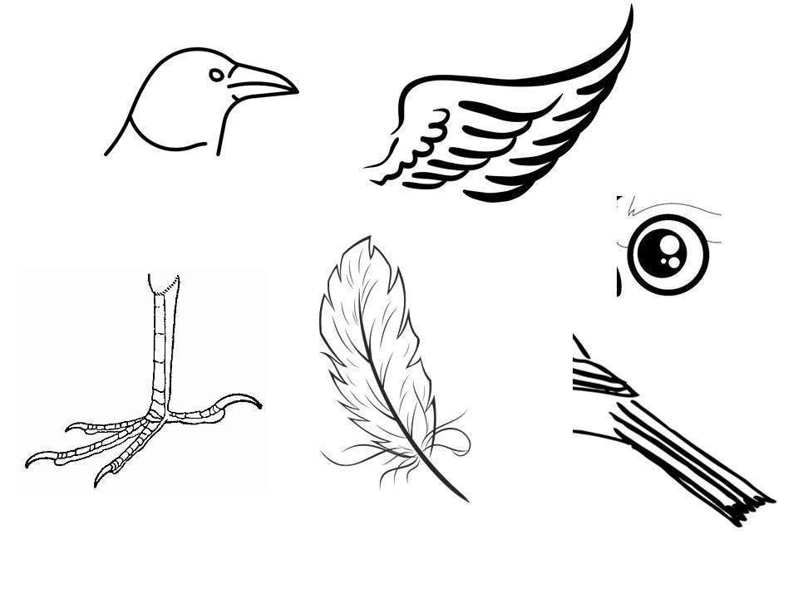

5.Употребление множественного числа существительных творительного падежа «Чем питаются перелетные птицы?» Пример: «Птицы питаются бабочками…» (улитками, жуками, гусеницами, мухами, кузнечиками)
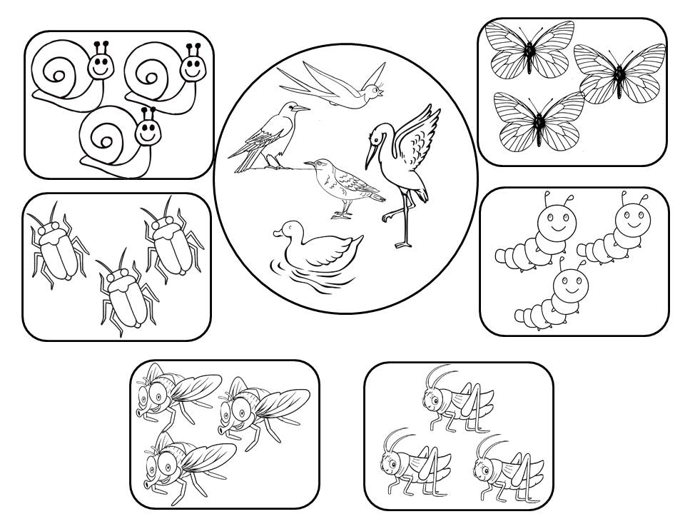

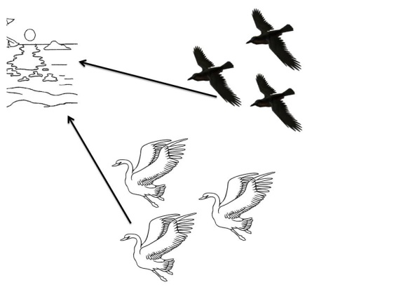
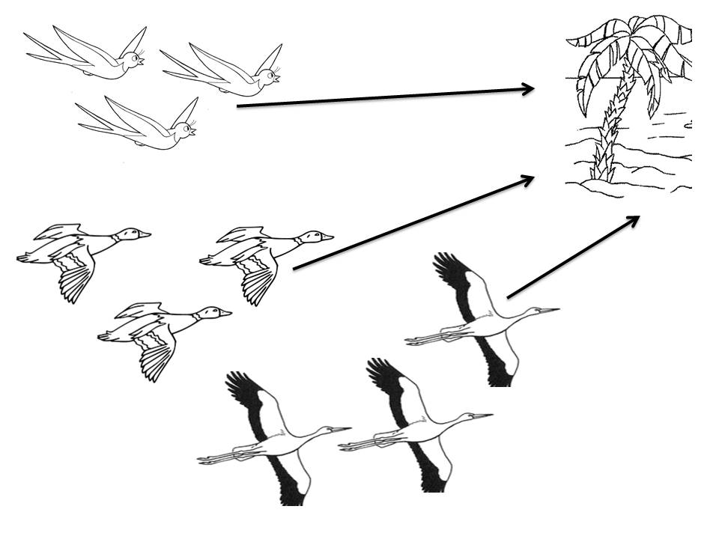
6. Образование множественного числа существительных «Кто летит на юг?» Пример: «На юг летят ласточки…» (утки, аисты, лебеди, грачи). Так же можно спросить ребенка: Стая кого улетела? (ласточек, уток, аистов, грачей, лебедей. )

7. Согласование существительных с числительными «Сколько птиц увидел Паша?»
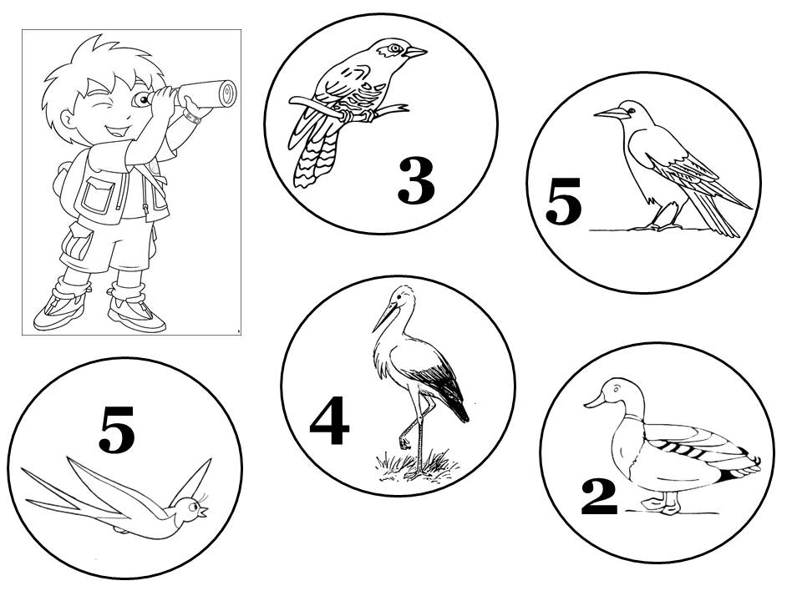
Пример : «Паша взял бинокль и увидел, что в небе летели 3 кукушки….»( 5 грачей, 5 ласточек,4 аиста, 2 утки.)

8. Развитие слоговой структуры слова «Найди гнездо каждой птицы ». «Отхлопать» название птицы, сосчитать количество слогов и соединить карандашом птицу и гнездо с таким же количеством яиц. (1 слог : грач, гусь; 2 слога: чай-ка, ут-ка, а-ист, ле-бедь; 3 слога: ку-куш-ка, лас-точ-ка)
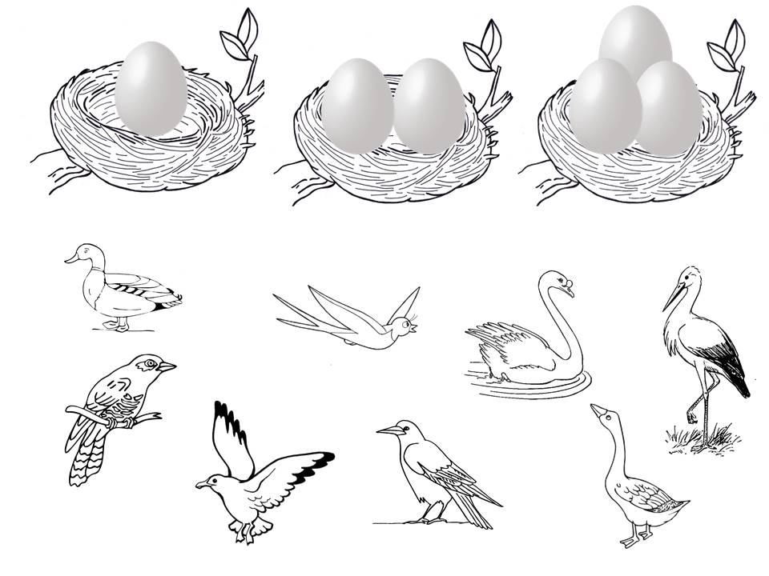

9. Развитие мелкой моторики «Помоги птице найти червячка». Обведи по точкам и раскрась птичку
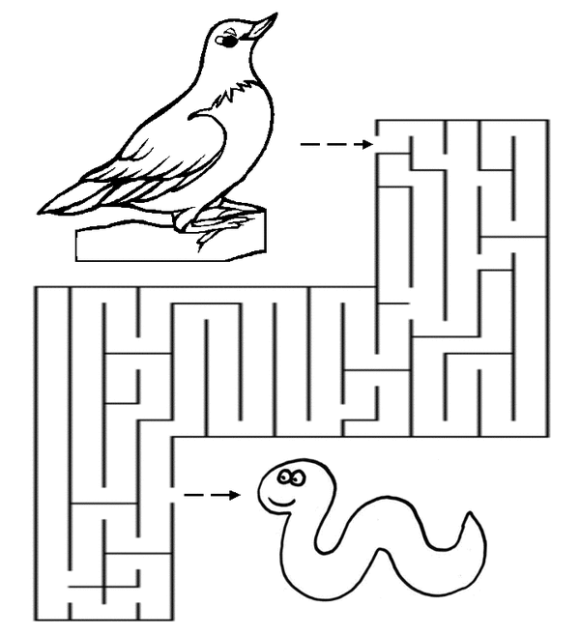
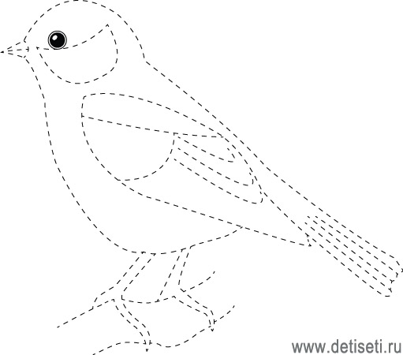

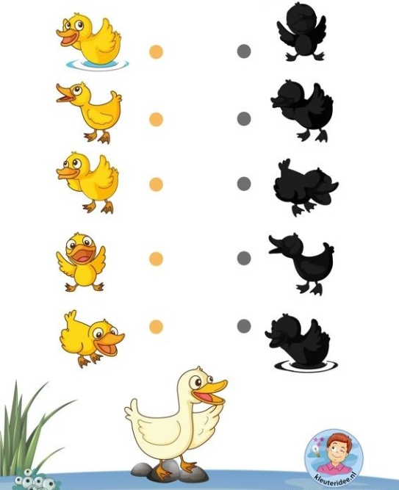
10. Развитие внимания «Найди тень каждого утёнка»

Лексическая тема «Домашние животные и их детёныши»
- Детям необходимо усвоить: названия домашних животных и птиц
название их детенышей, из каких частей состоит их тело; где живут, чем питаются; какую пользу приносят человеку, как голос подают.
- Употребление существительных с суффиксами -онок-, -енок-, -ат-, -ят- «Кто у кого?»
Пример: «У коровы-телёнок и телята»…(козлята, ягнята, поросята, щенята, жеребята, котята, крольчата)
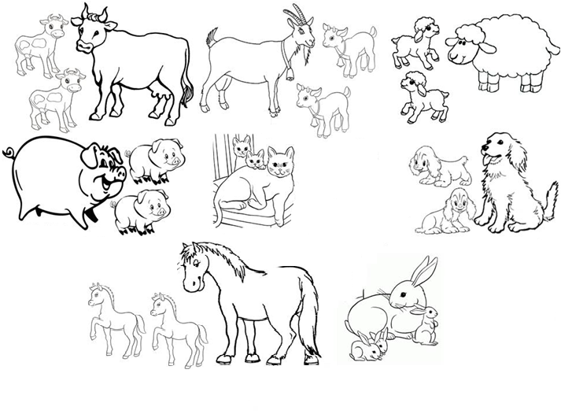

3. «Как зовёт мама своих деток?»
Мы разговариваем и животные тоже разговаривают.
Как говорит кошка? Покажи как (упражнение на развитие речевого дыхания и голоса)
Мяукает (мяу – мяу). А корова? - Мычит (му-му).
Лошадь? - Ржет (иго-иго). Овца? - Блеет (Бе-е-е)
Коза?- Мекает (ме-ме) Свинья? –Хрюкает (Хрю-хрю)
Собака?-Лает (гав-гав) Кролик?-Пищит (пи-пи)
Индюшка?-Балбочет (бл-бл) Утка?-Крякает (кря-кря)
Гусыня?- Гагочет (га-га) Курица? -Кудахчет (ко-ко-ко)

Дается установка: давать полный ответ.
Например: «Я слышал (а) как…»
- Я слышала как мычит корова. - …мяукает кошка. - …лает собака. - … ржет лошадь –
хрюкают поросята…..

4. Употребление глаголов в единственном и множественном числе «Что делают детёныши?»
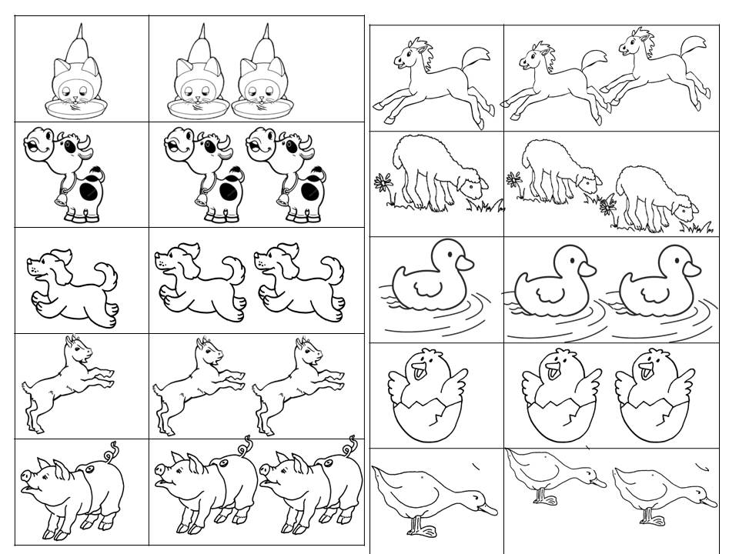
Договори и повтори все предложение.
Котёнок лакаЕТ, а котята-лакаЮТ;
Жеребенок скачет, а жеребята-…скачУТ;
Телёнок мычит, а телята-…мычАТ;
Ягнёнок жуёт, а ягнята-жуЮТ;
Щенок бежит, а щенки-бегУТ;
Козлёнок прыгает, а козлята-прыгаЮТ;
Поросёнок хрюкает, а поросята-хрюкаЮТ;

5. Составление предложений «Кто какую пользу приносит?»
Пример: «Собака охраняет дом от грабителей…»
(Корова дает молоко, мясо, кожу, из которых делают молочные и мясные продукты, кожаные изделия. Свинья даёт мясо, щетину, кожу. Гусь даёт пух, яйца, гусиное мясо. Коза даёт козье молоко , шерсть. Курица даёт яйца и полезное диетическое мясо. Лошадь перевозит тяжёлые грузы, людей и помогает пахать огород. Кошка ловит мышей).
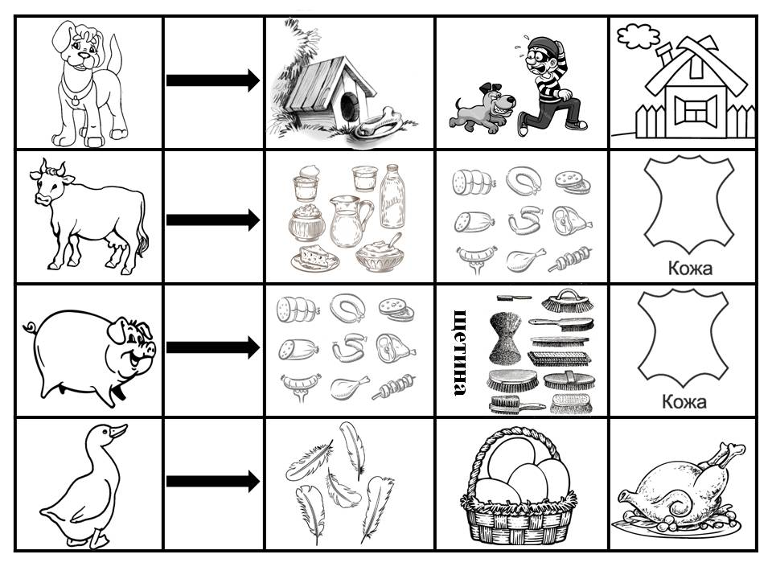

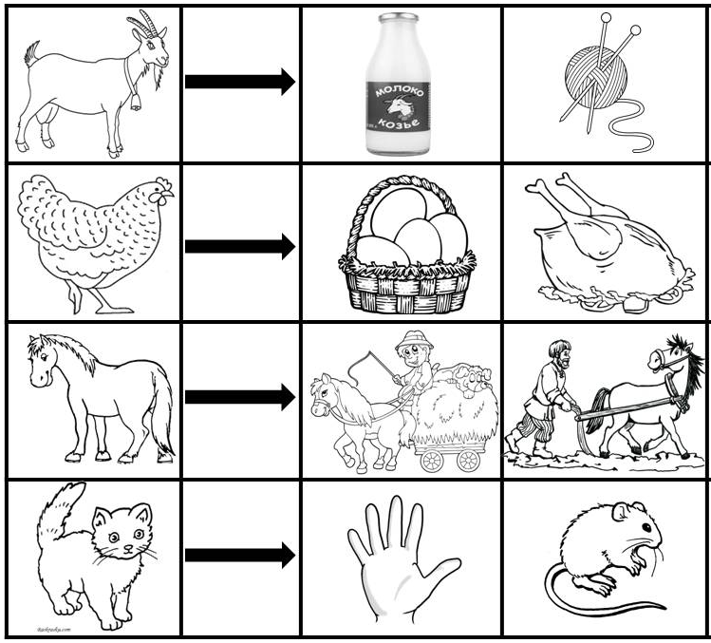

6. Образование существительных с уменьшительно-ласкательными суффиксами «Алёнушка»
Алёнушка, была очень доброй девочкой и звала своих животных ласково, назови как?
(Кошечка, собачка, лошадка, барашек, козочка, свинка, коровка, курочка, уточка, индюшка)
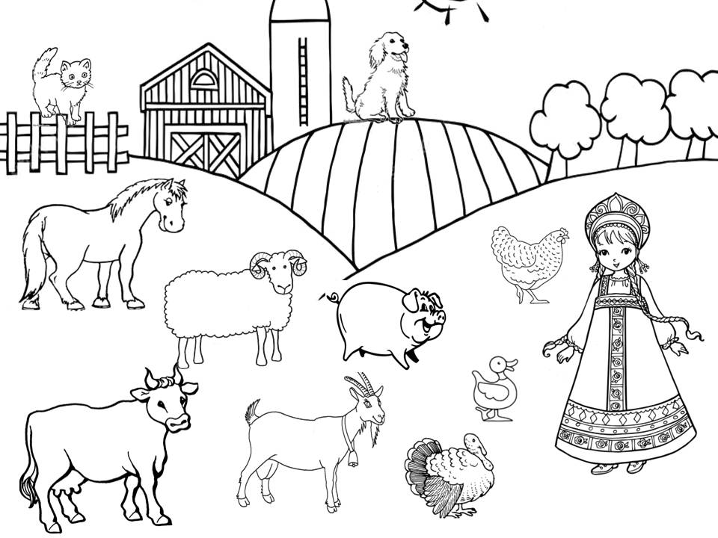

7. Развитие мелкой моторики и употребление существительных в творительном падеже
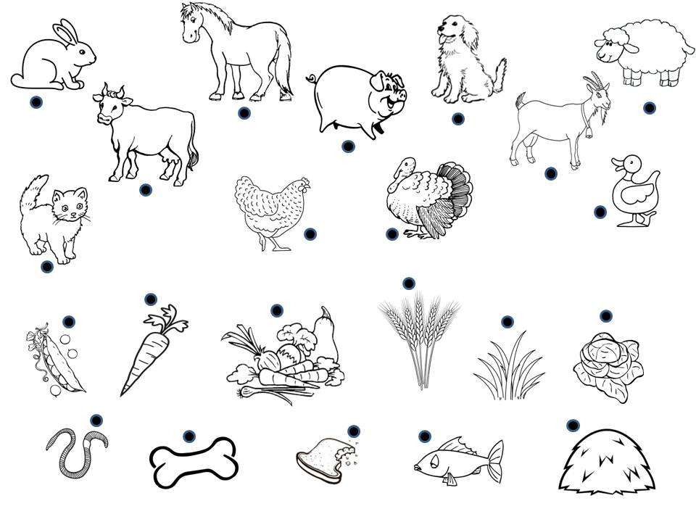
«Угости животных». Соедини карандашом животное и угощение. Составь предложение по образцу :«Я угощу кролика морковкой….» и т.д.

8. Развитие мелкой моторики и связной речи
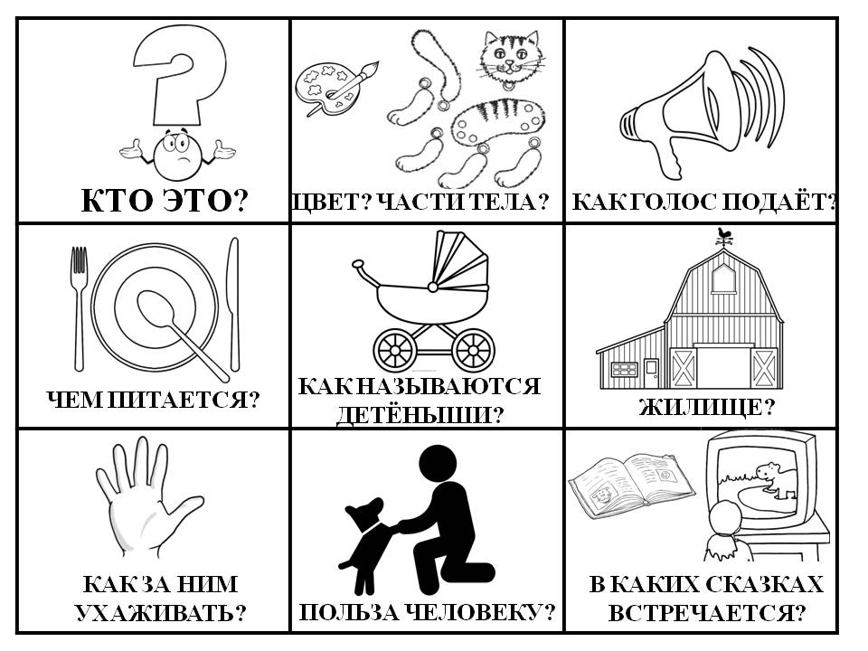
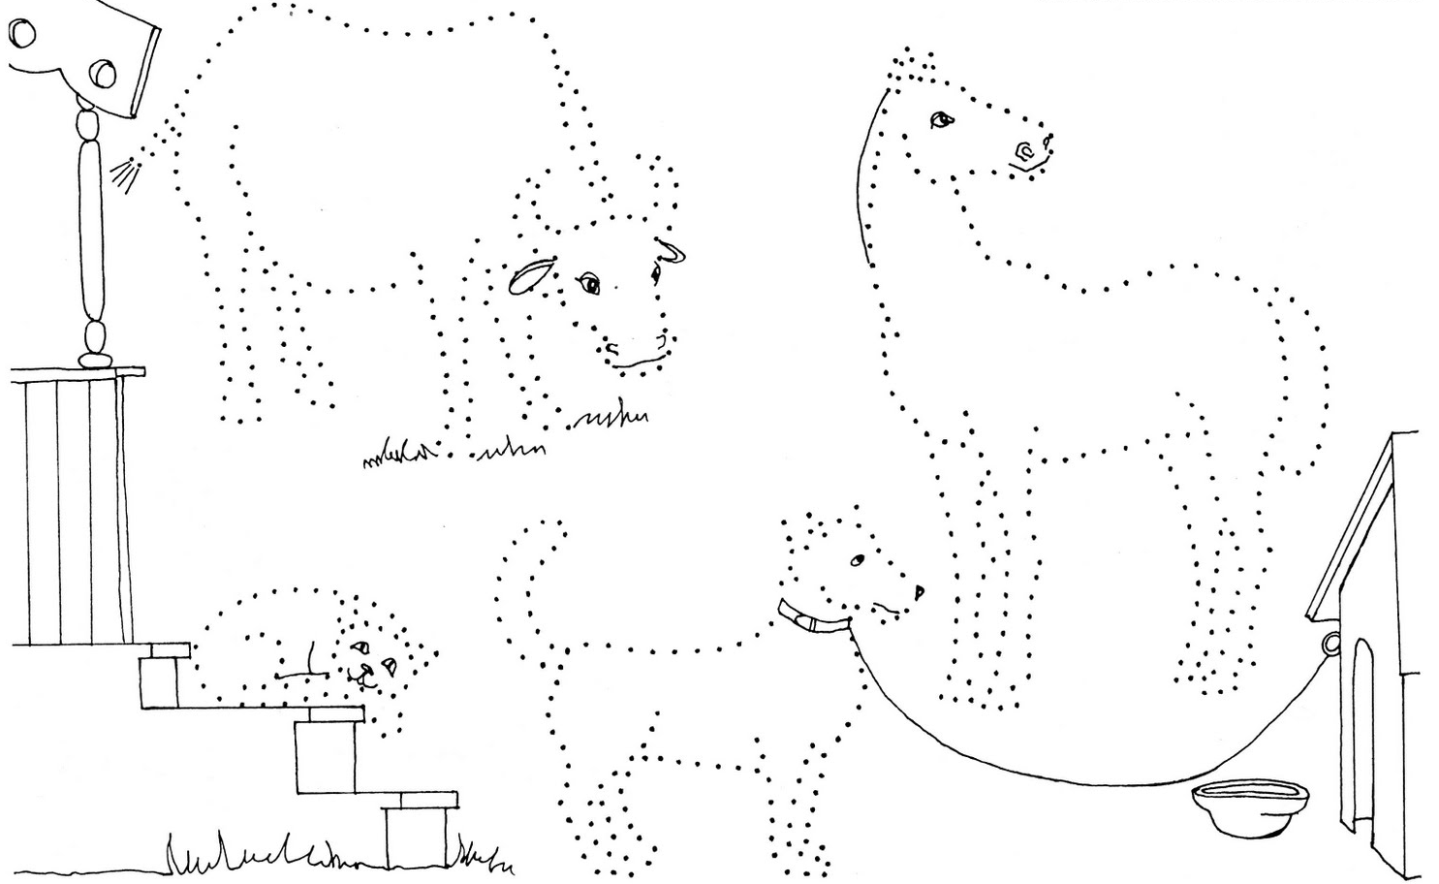
«Нарисуй и раскрась животных. расскажи о любом из них по плану-схеме»

Лексическая тема «Дикие животные»
- Детям необходимо усвоить: названия животных (заяц, белка, волк, медведь, ёж, бобр, лось, волк, лиса, рысь) и их детенышей, почему они называются дикими. Какие животные впадают в спячку? Что происходит зимой с зайцем и белкой? (они меняют шубку : зайчик серую на белую, белка рыжую на серую и почему?). Уметь отличать внешний вид, из каких частей состоит их тело; где живут, чем питаются, кто из них травоядный, кто хищный.

- Употребление существительных с суффиксами «- онок,- ёнок» «Как называется детёныш?»
Рассмотри картинку, назови детёнышей. Кто у медведицы? – медвежонок…и т.д.
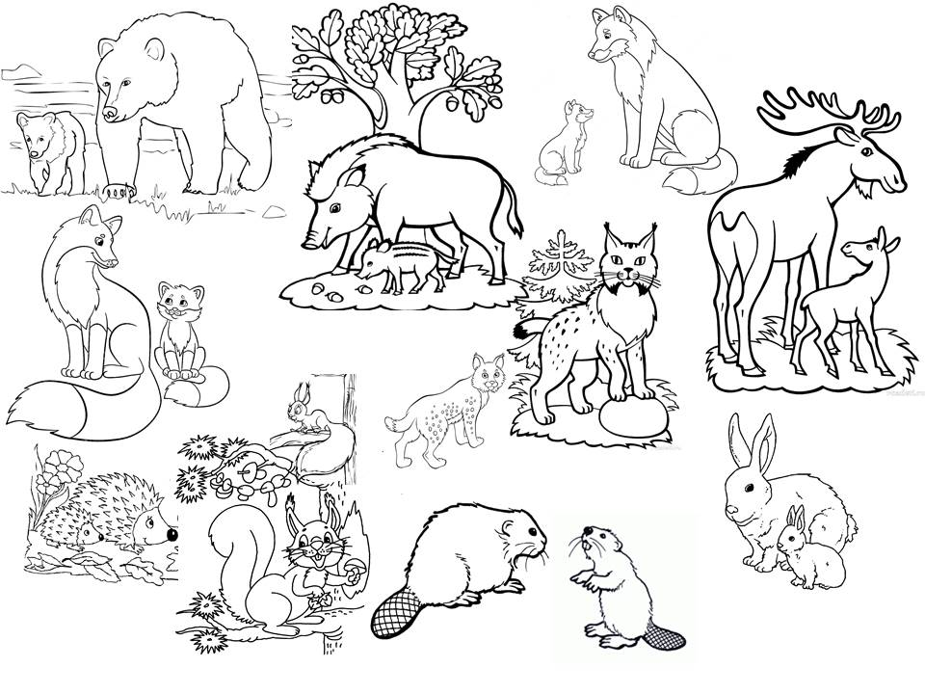
(у кабанихи…,
у лисицы…, у волчицы…, у рыси…, у лосихи…, у ежихи…, у белки…, у бобрихи…, у зайчихи…?)

- Закрепление названий детенышей + логическое мышление + творительный падеж существительных «Кто кем был?»
Медведь был ...медвежонком…(белка, еж, волк, лиса, лось, барсук, мышь, крот, бобер, кабан, заяц)
- «Назови части тела животных »
У человека лицо, а у животного?___ У человека рот, а у животного? ___
У человека зубы, а у животного? ___ У человека ноги, а у животного ___
У человека ногти, а у животного? ___ У человека волосы, а у животного?___
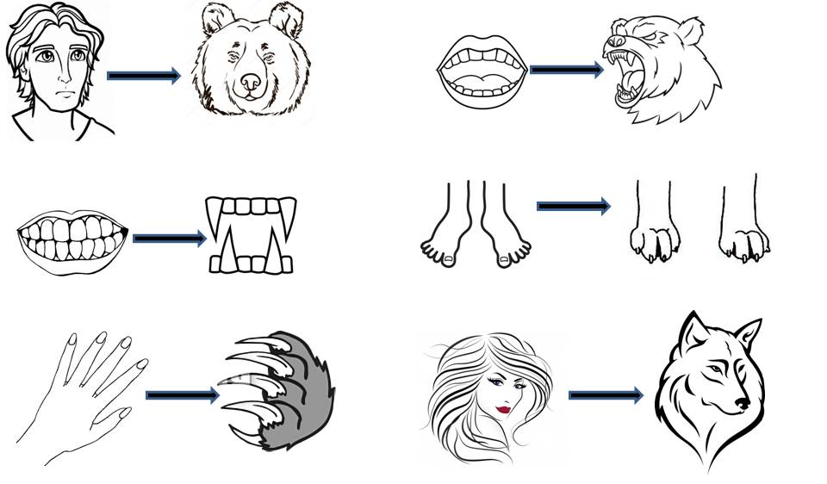

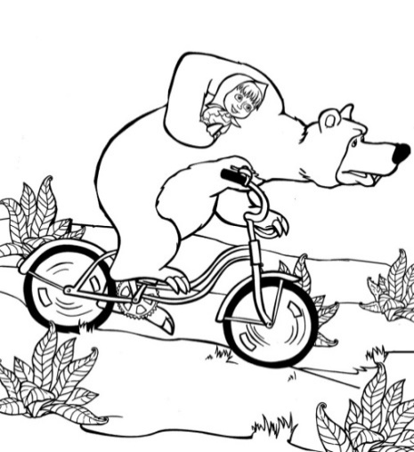
- Согласование существительных женского и мужского рода с существительными «Помоги Мише и Маше пересчитать животных в лесу» Пример «Один волк, два волка, три волка, три волка, пять волков»….(одна лиса…, одна белка…, один заяц…, один ёж…)
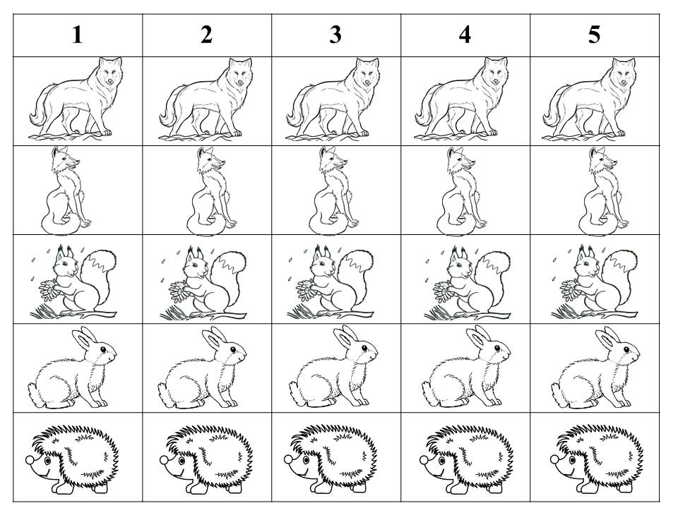

- Употребление предлогов «В,НА, ПОД» «Кто где будет зимовать?»
Пример : «Белка будет зимовать в дупле…» -отвечай полным предложением!
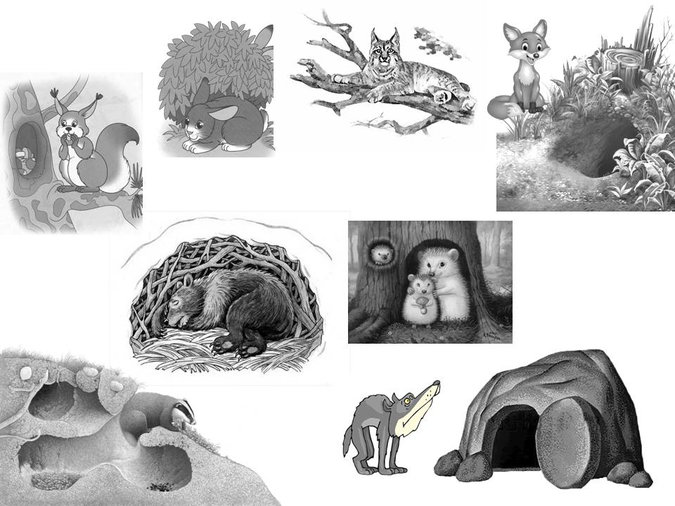
(заяц под кустом, рысь на дереве, лиса в норе, медведь в берлоге, ёж в норке, барсук в норе, волк в логове)

7. Развитие зрительного восприятия, мелкой моторики и связной речи.
1.Посмотри внимательно, каких животных ты тут видишь
2.Придумай загадку о любом животном по плану-схеме
3.Загадай эту загадку маме, путь она отгадает
4.Раскрась только это животное
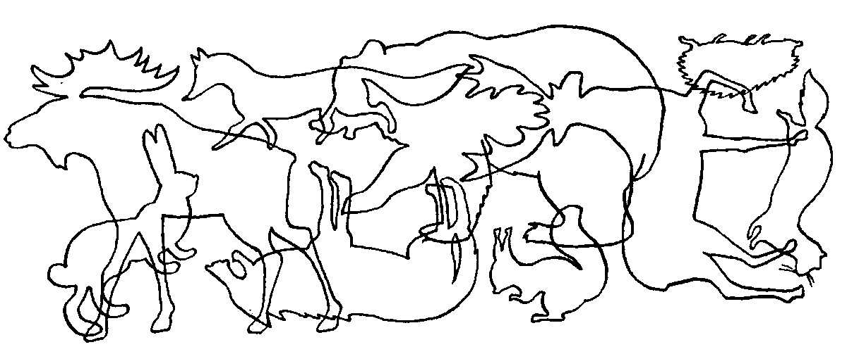

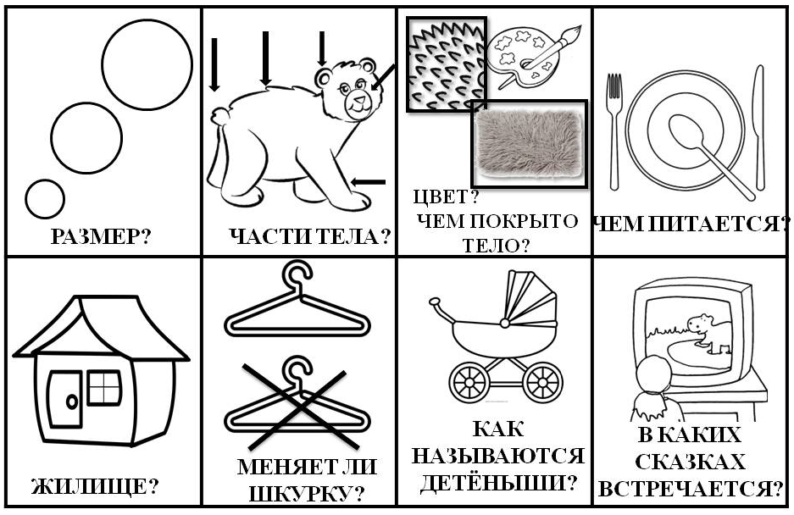

8. Развитие логического мышления «Четвертый лишний»
Найди одну лишнюю картинку в каждом ряду, зачеркни ее, объясни, почему она лишняя
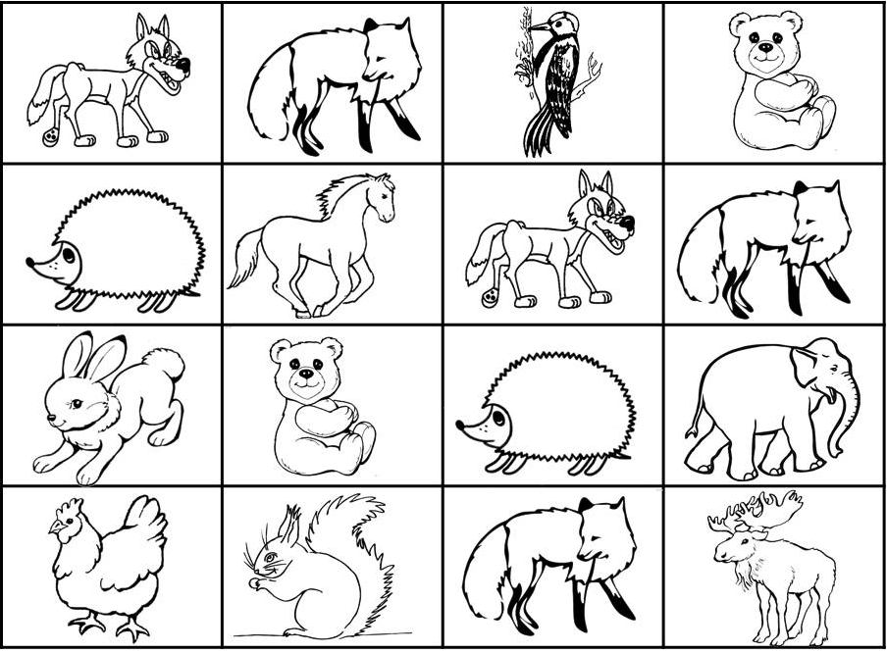

- Образование притяжательных прилагательных «Найди хвостик»
Найди хвост каждого животного и назови, чей это хвост.
Пример: «Хвост зайца- заяЧИЙ…» (беличий, волчий, лисий)
А теперь назови: чья морда у лисы? (лисья….), чьи уши у зайца, чьи клыки у волка, чьи лапы у белки? Найди тень каждого животного , соедини, скажи, чья это тень? (беличья…..)
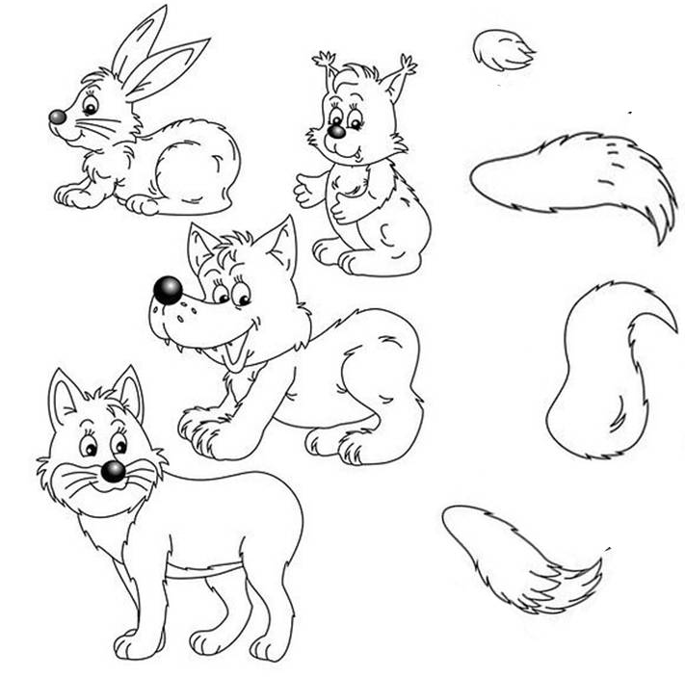
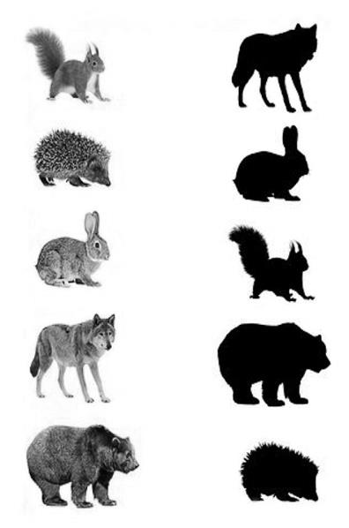

- Употребление дательного и творительного падежа существительных «Гостинец Деда Мороза»
Догадайся и назови, что и кому приготовил Дед мороз. Пример: «Мясо – волку»…. мёд - …, морковку - …, орехи - …, жёлуди-…, рыбу-…,яблоко-….
Затем еще раз спросить, чем он угостил волка?...мясом (медведя, ежа, зайца, кабана, белку, лису)
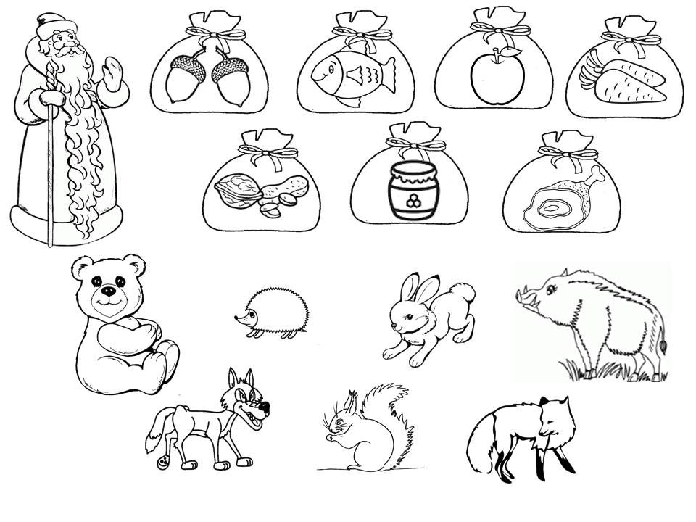

Лексическая тема «Зима»
- Детям необходимо усвоить: смену времен года, основные признаки зимы; знать, как готовятся люди и животные к зиме.
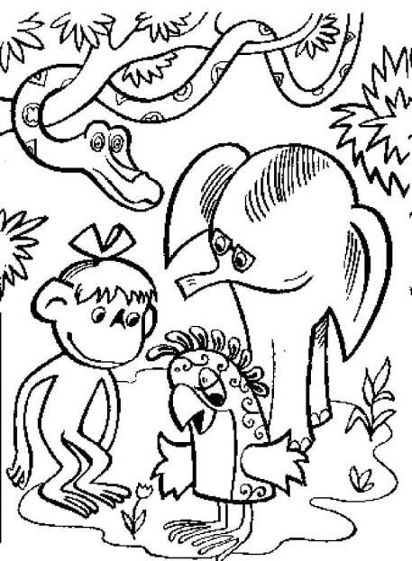
- Закрепление примет зимы, составление предложений о зиме «Попугай».
Попугай много летал и много видел, теперь он своим друзьям из Африки рассказывает о зиме.
Пример: «Зимой идет снег…», а ты вспомнишь, что бывает зимой?
Зимой дует ветер,
Зимой катаются на коньках,
Зимой катаются на лыжах,
Зимой катаются на санках,
Зимой наряжают ёлку и наступает новый год
Зимой приходит Дед Мороз,
Зимой одеваются тепло,
Зимой люди строят кормушки и подкармливают птиц,
Зимой медведи спят, а зайцы меняют шкурку,
Зимой лепят снеговиков,
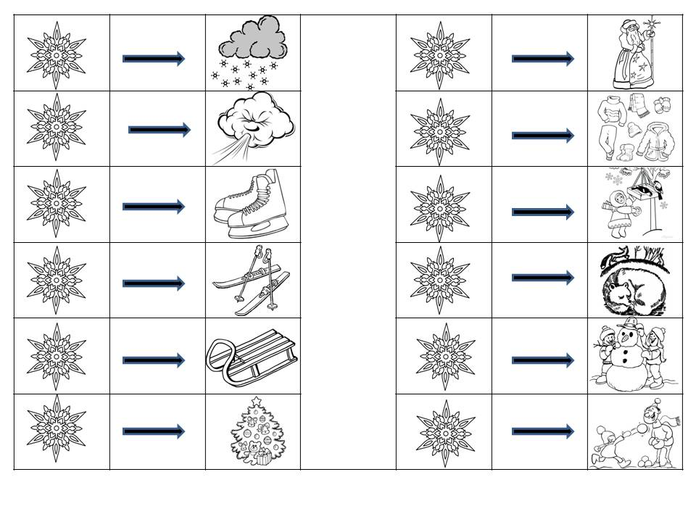
Зимой играют в снежки

3. Образование существительных с уменьшительно-ласкательными суффиксами «Ласковый Кай»
Кай, все слова называл ласково, назови и ты их так.
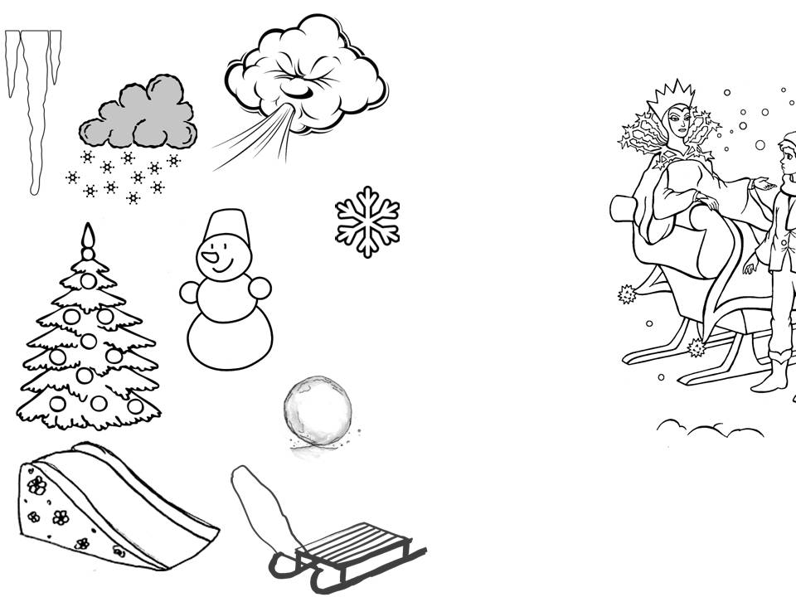
Пример: «Снежная королева говорит «снег», а Кай- снежок» и т.д. (сосулька, ветер, ёлка, снеговик, снежинка, снежок, санки, горка)

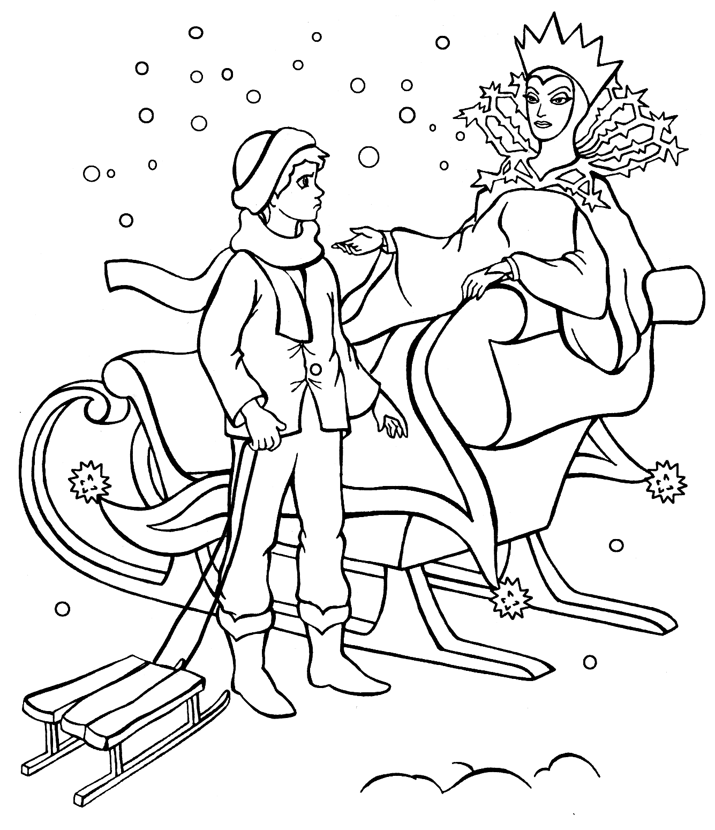

4.Употребление родительного падежа существительных, развитие зрительного внимания Госпожа Метелица встряхивала свои перинки и всю землю засыпала снегом.
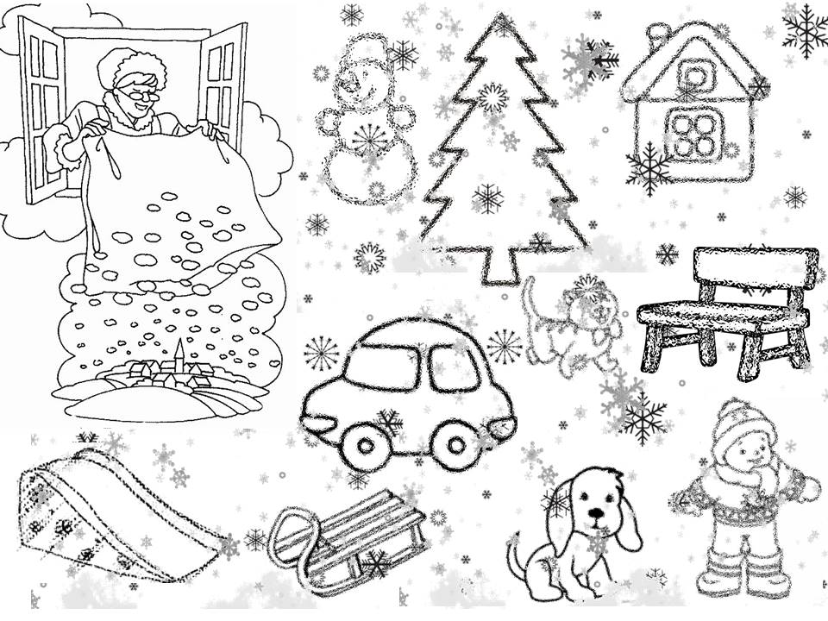
Чего и кого не стало видно? Пример: «Не стало видно снеговика»
(ёлки, дома, кошки, машины, лавки, горки, санок, собаки, мальчика)

- Помоги Маше собраться на улицу зимой, выбирай нужную одежду и обувь, а Мише помоги выбрать предметы для зимних развлечений на улице, назови их.
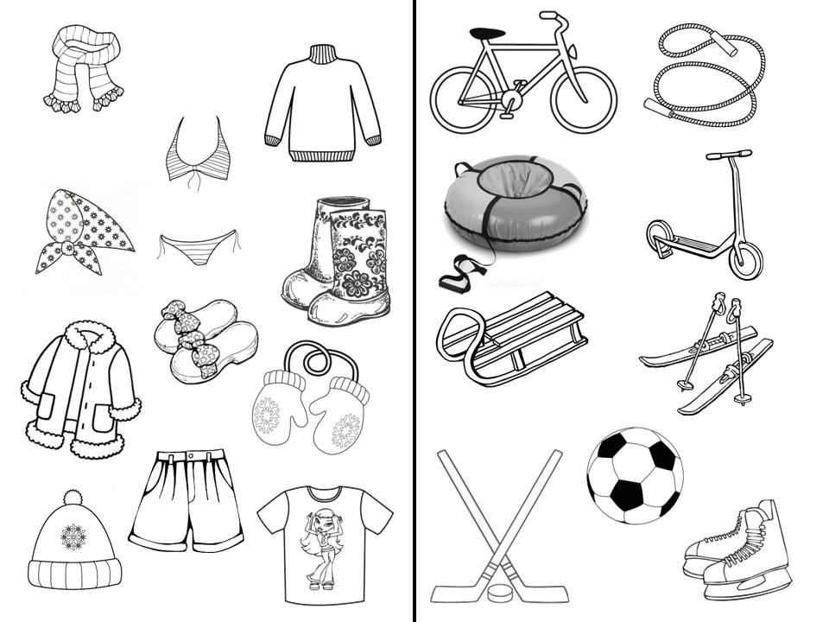

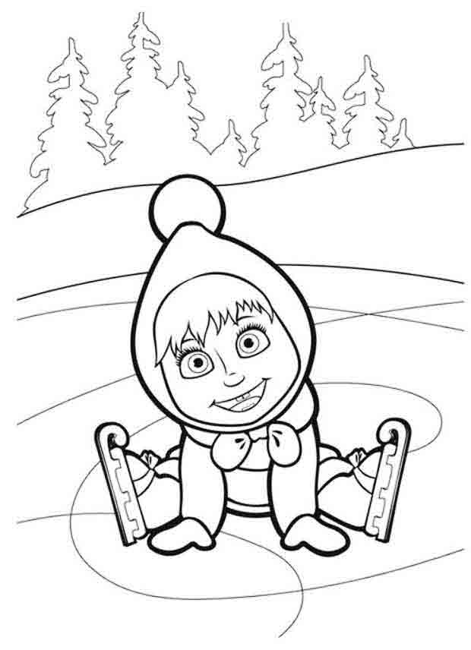

- Развитие глагольного словаря и мышления «Что задумал кот Матроскин?»
О чем можно сказать: замерзает…-река, наступает…зима, кружатся…- снежинки, обувают…-валенки, сапоги; свисают…-сосульки, надевают…-шубы, шапки; строят…- горку, крепость; лепят..- снежки, дует…-ветер, наряжают…-ёлку, завывает…-вьюга.
Еще раз повторить два слова вместе.
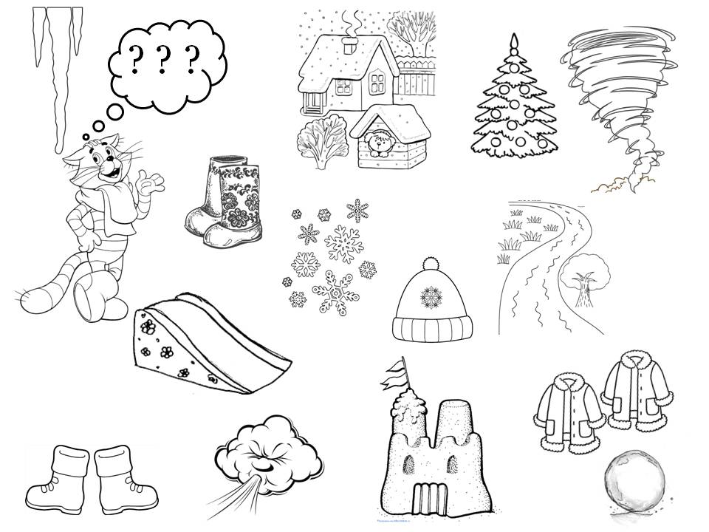

- Обведи синим цветом только зимние предметы.

- Найди одинаковые снежинки.

- Назови по картинкам-символам признаки зимы и расскажи про зиму.
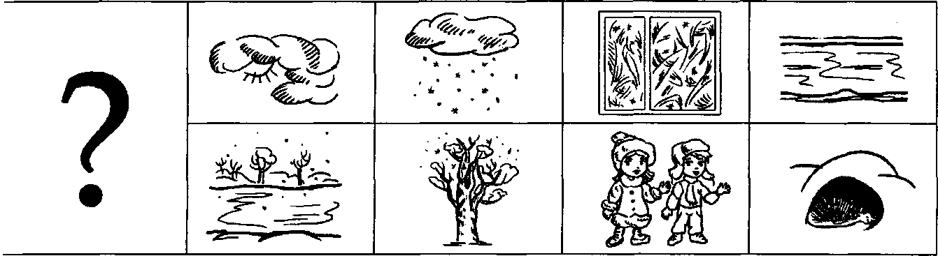

Примерный рассказ: Пришла зима. Солнце не греет. Идет снег. На улице мороз. На дорогах становится скользко. Реки покрыты льдом. Деревья стоят голые, без листьев. Люди надели теплую одежду и обувь. Зайцы и белки поменяли свои шубки. Ежи и медведи спят всю зиму.

Лексическая тема «Зимующие птицы»
- Родителям рекомендуется: Рассмотреть вместе с ребенком картинки, познакомить с названиями птиц (воробей, синица, сорока, дятел, ворона, голубь). Закрепить в словаре обобщающее понятие «зимующие птицы». При этом следует обратить внимание ребёнка на окраску птиц. Объяснить ребенку, почему эти птицы остаются зимовать. Рассказать о том, чем питаются зимующие птицы и как взрослые и дети помогают птицам пережить холодную зиму.
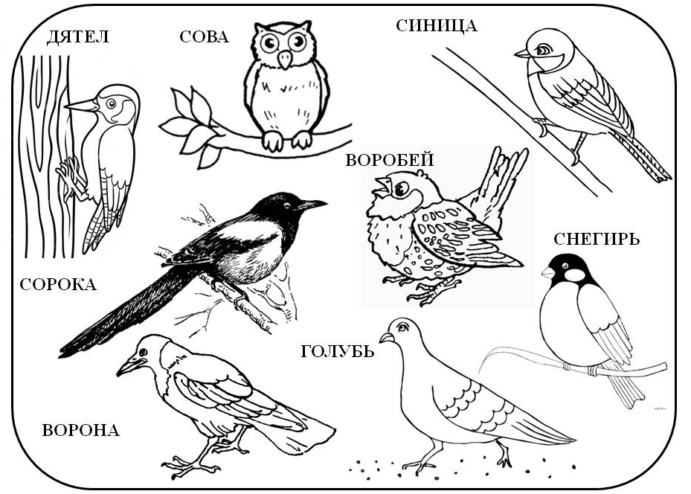
- Вспомнить и назвать зимующих птиц.

- Согласование числительных с существительными «Помоги Маше посчитать птиц на улице?» Пример : «Два дятла» (две вороны, четыре синицы, пять снегирей, три голубя, три сороки, пять сов, два воробья). Затем, исходя из речевых возможностей ребенка , можно спросить : «Кого увидела Маша?» (двух дятлов, двух ворон, четырёх синиц, пять снегирей, трёх голубей, трёх сорок, пять сов, двух воробьёв )
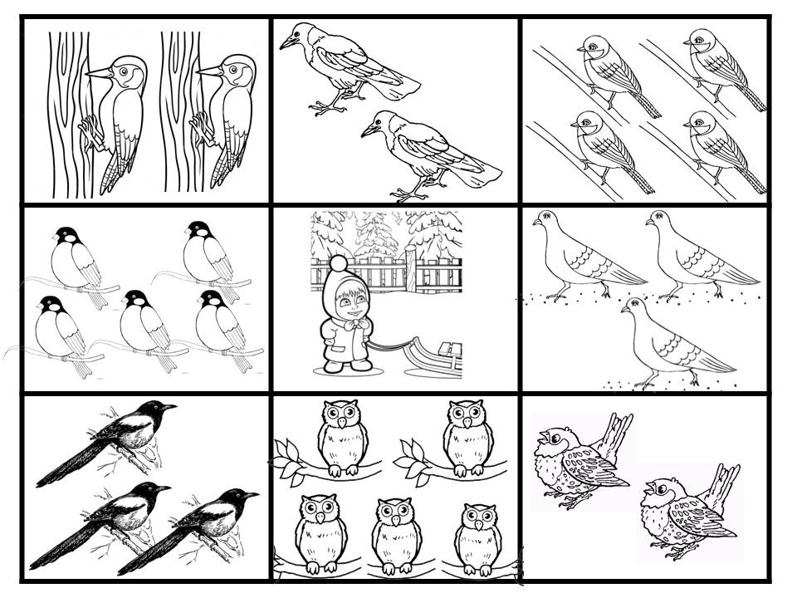

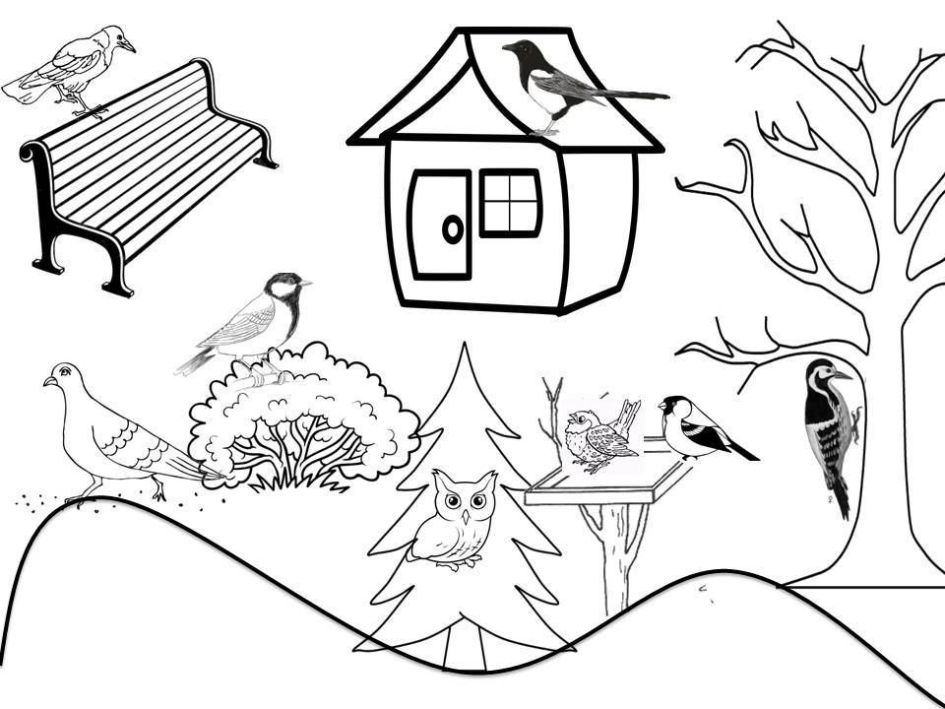
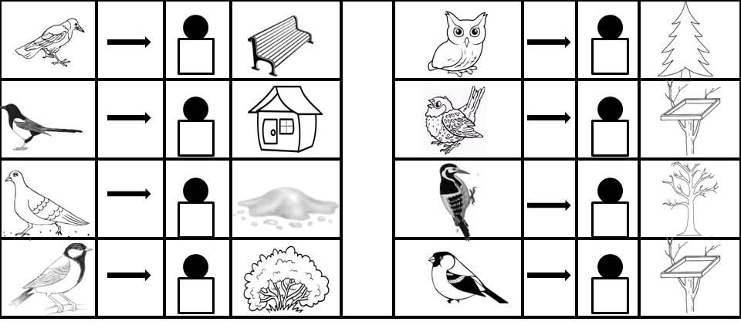
- Составление предложений с предлогом «НА». Составь предложение по схеме, где сидит птица? Запомни, затем расскажи по картине. Пример: «Ворона сидит на скамейке….»
- Сравни птиц с животными и людьми:
• У человека дети, а у птицы – птенцы.
• У человека нос, а у птицы –
• У животных шерсть, а у птиц –
• У животных лапы, а у птиц –
*Люди разговаривают, а птицы-
*Люди ходят, а птицы-

- Употребление существительных с уменьшительно-ласкательными суффиксами.
Дети пришли кормить птиц и называют их ласково. Как они назовут сову-…совушка;
Снегиря-…снегирек;
Ворону-…воронушка;
Воробья…-воробьишко, воробышек;
Голубя-…голубок;
Синицу-…синичка;
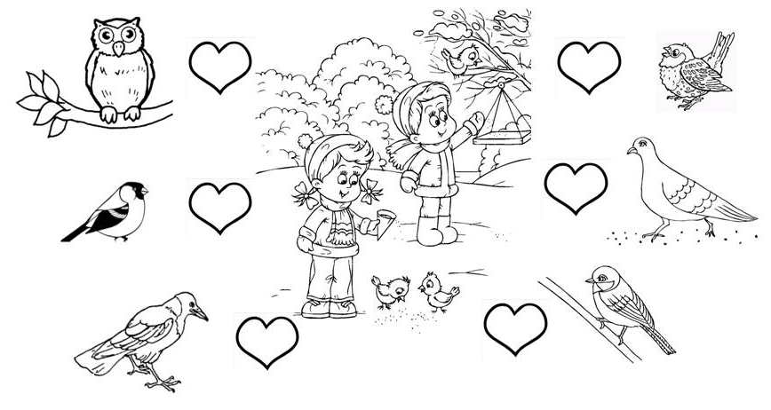

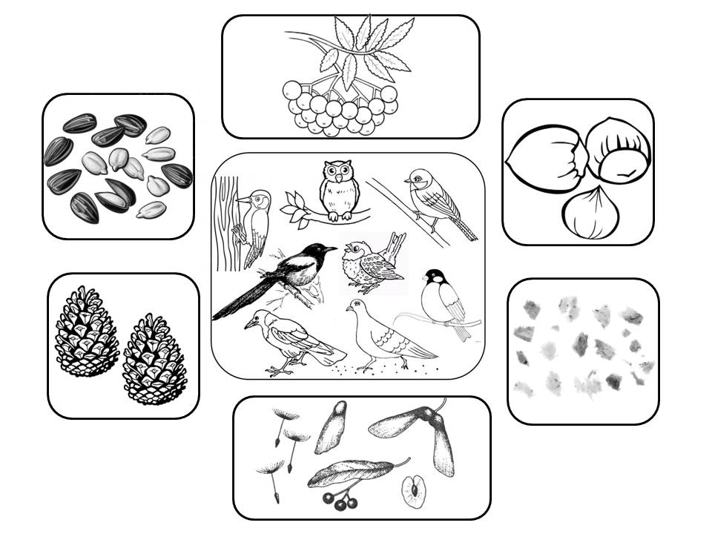
- Употребление творительного падежа множественного числа существительных «Чем угостишь птичек?» «Я угощу птиц…семечками…» (шишками, семенами, крошками, орешками, ягодами)

- Развитие связной речи. Выучи стихотворение «Прилетайте на опушку» по мнемотаблице.
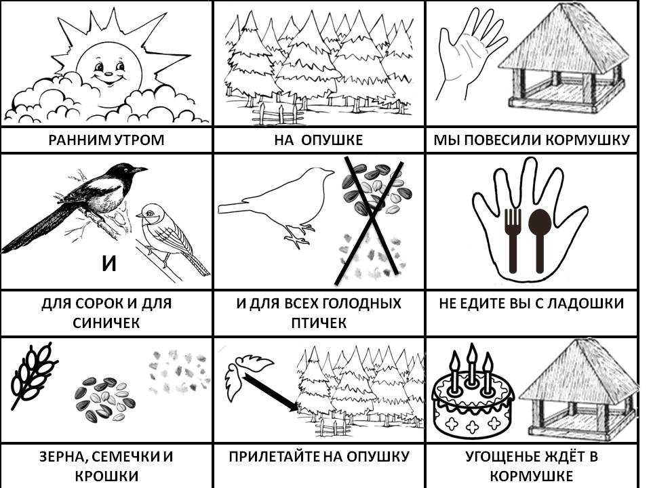

- Развитие мелкой моторики «Помоги птичкам съесть семечки», обведи пунктирные линии
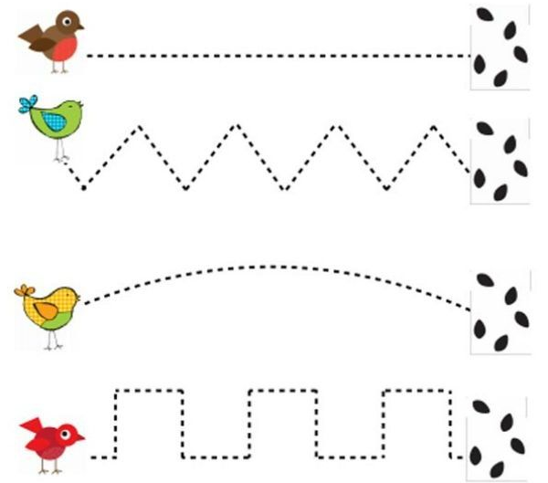

Лексическая тема «Зимние забавы»

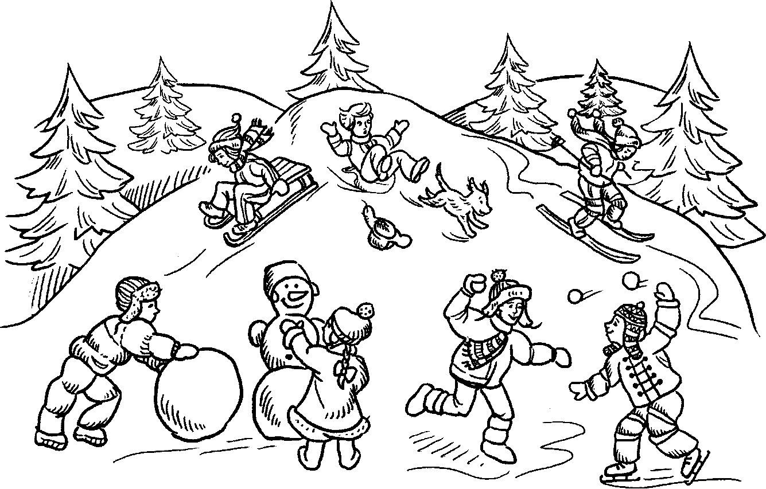
- Родителям рекомендуется: спросить у ребенка, какое сейчас время года, в какие игры дети любят играть зимой, что им нужно для зимних игр.
- Образование множественного числа существительных. Игра «Один – много»
Помоги Лунтику назвать предметы правильно (снеговик – снеговики, снежинка -снежинки …)
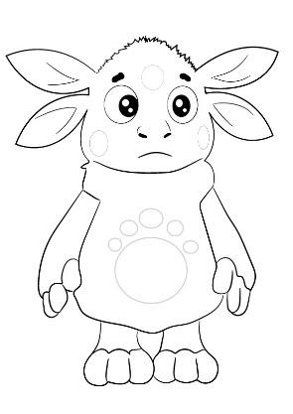
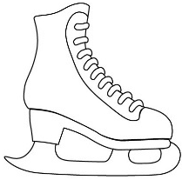 | 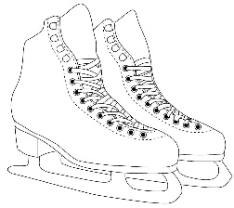

 | 
 |   

- Согласование числительных с существительными «Помоги Смешарикам посчитать предметы» Пример :
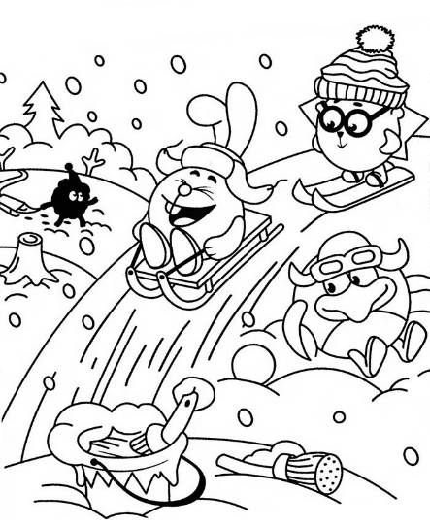

- Совершенствование навыка употребления предлогов «В», «НА», «ЗА», «ПОД» «Куда попал снежок?» Ребёнок должен правильно употреблять предлог с существительным .
Пример: «Этот снежок попал под лавку» (в снеговика, за дом, на крышу, в крепость, под горку, за бочку, на дорогу, на машину, на лопату)

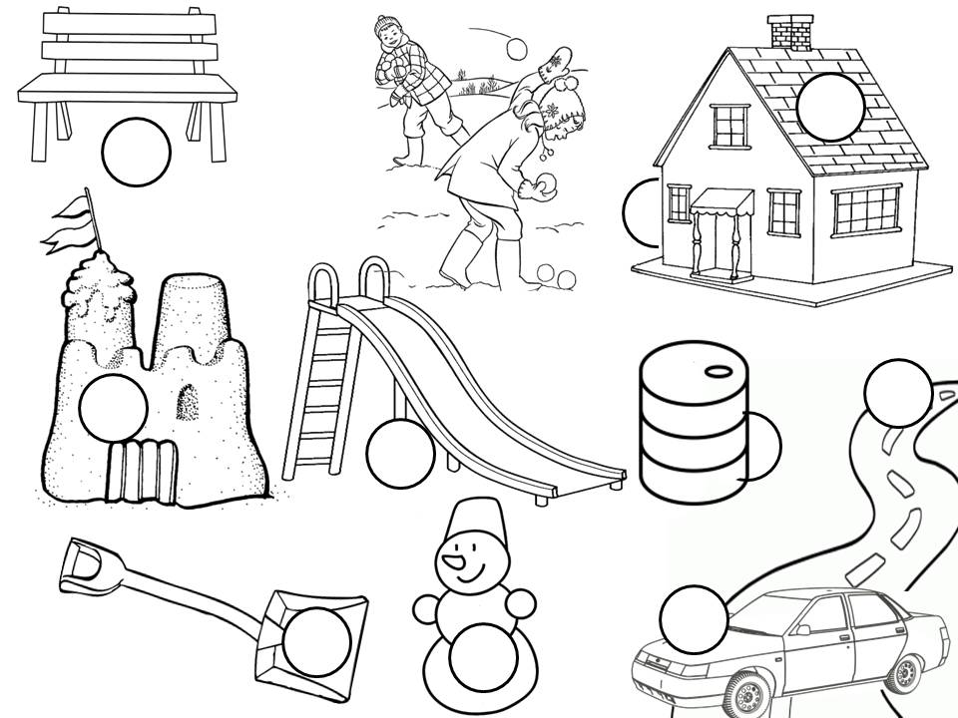

- Развитие связной речи. Выучи стихотворение «Зимние забавы» по мнемотаблице.

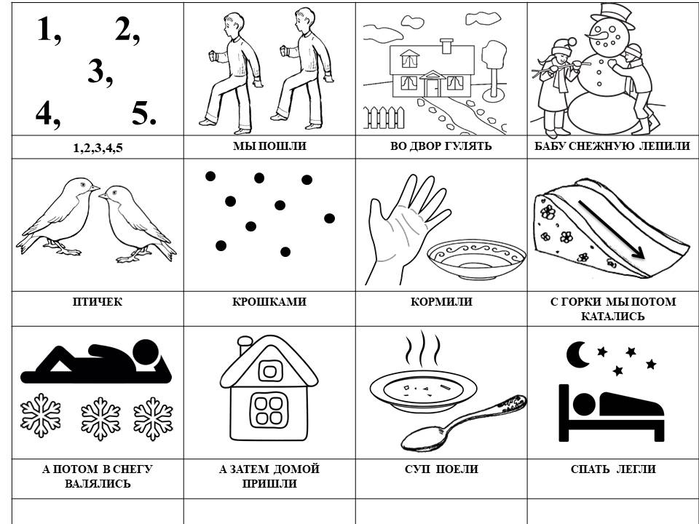

- Помоги Мише выбрать предметы для зимних развлечений на улице, назови их.

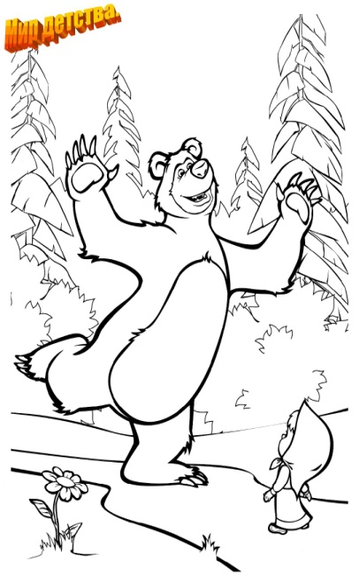

7. Внимательно рассмотри картинки. Дай полные ответы на вопросы по каждой картинке:
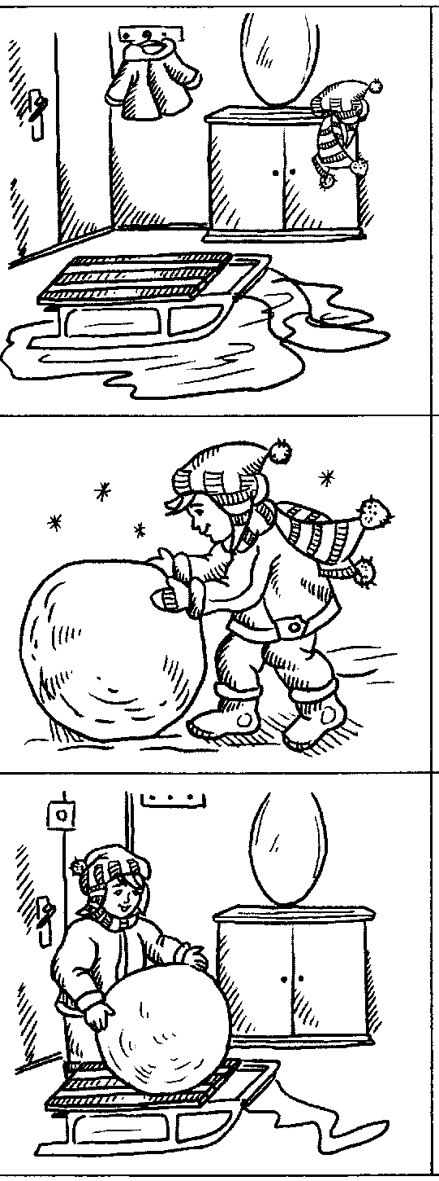
- Что стоит в коридоре перед дверью?
- Что на полу под санками?
- Как ты думаешь, откуда появилась лужа под санками?
- Какое время года наступило? (Наступила ...)
- Где мальчик? Дай ему имя.
- Что он делает?
- Из чего мальчик скатал ком?
- Какой ком он скатал?
- Откуда вернулся мальчик?
- Что он принес с прогулки?
- Как мальчик донес снежный ком домой?
- Как ты думаешь, что он хотел с ним сделать
дома?
- Удалось ли ему сделать задуманное?
Почему?

Подумай и ответь:
- Что было сначала, а что потом?
- Какая картинка будет 1 -й (2-й, 3-й)?

8.Расскажи историю, которая приключилась с мальчиком. Придумай, чем закончилась эта история.

9.Дорисуй саночки по точкам.

Лексическая тема «Новый год»
- Родителям рекомендуется: Повторить приметы зимы, зимние месяцы, выучить стихи про Новый год, Деда Мороза, Снегурочку или новогоднюю ёлку; побеседовать с ребенком о предстоящем празднике, что он обозначает; совместно украсить новогоднюю ёлку, рассмотреть её и рассказать, как и какими игрушками украшают лесную красавицу; сходить с ребёнком на новогодние представления.
- Отгадай загадки про новый год
Если лес укрыт снегами,  Если пахнет пирогами,  Если елка в дом идет,  Что за праздник? ...(Новый год) | К нам домой под Новый год  Кто-то из лесу придет,  Вся пушистая, в иголках,  А зовут ту гостью... (елка) | Елка в праздник Новый Год  Взрослых и детей зовет.  Приглашает весь народ  В новогодний … (хоровод).
Встанет елочка в углу  У окошка на полу.  А на елке до макушки  Разноцветные... (игрушки) | Он и добрый, он и строгий,  Бородою весь зарос,  Красноносый, краснощекий,  Кто же это? ...(Дед Мороз) | Быстро огоньки мигают,  Сверху вниз перебегают.  Эта дружная команда  Называется…(гирлянда)

- Согласование существительных женского и мужского рода с числительными
«Новогодние игрушки в Простоквашино». Помоги Шарику и Матроскину посчитать елочные игрушки

Пример: «один шар, два шара, три шара, четыре шара, пять шаров..» (колокольчик, шишка, сосулька, звезда, свеча)
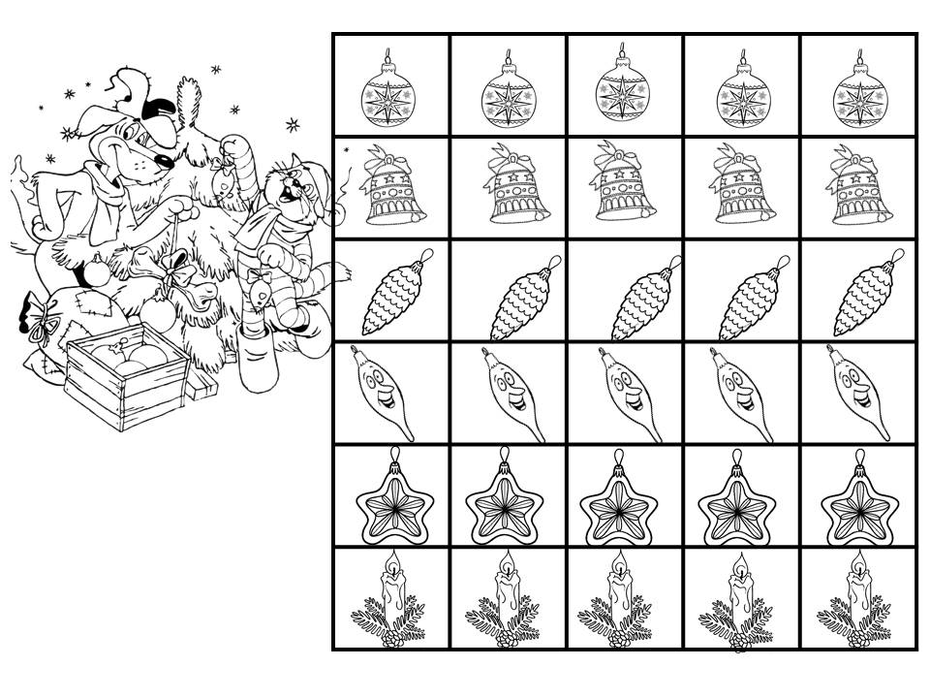

- Образование родительного и творительного падежа имен существительных
«Кто кем будет на празднике?»
Маску кого надел Лунтик? Маску собаки
Кем будет Лунтик? Лунтик будет собакой… и т.д. (добиваться от ребёнка полного ответа!)
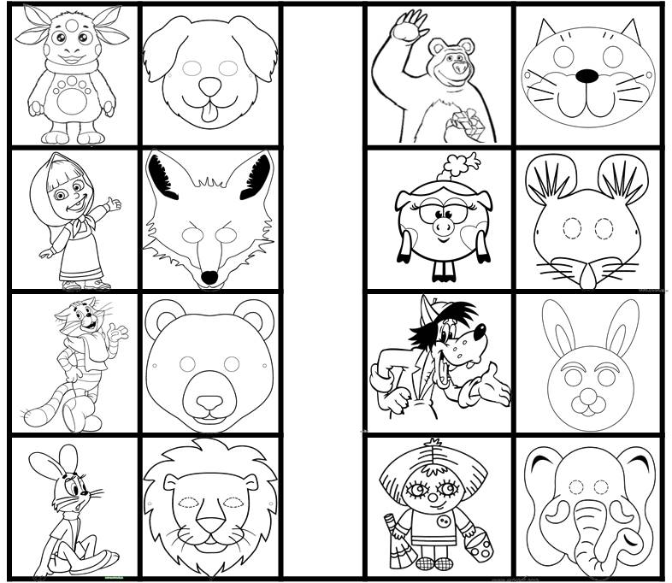

- Развитие зрительного внимания «Что в мешке у Деда Мороза? »
подсказка: (корзинка, пирамида, зонт, юла, кораблик, уточка, колокольчик, шар, мишка, матрешка)
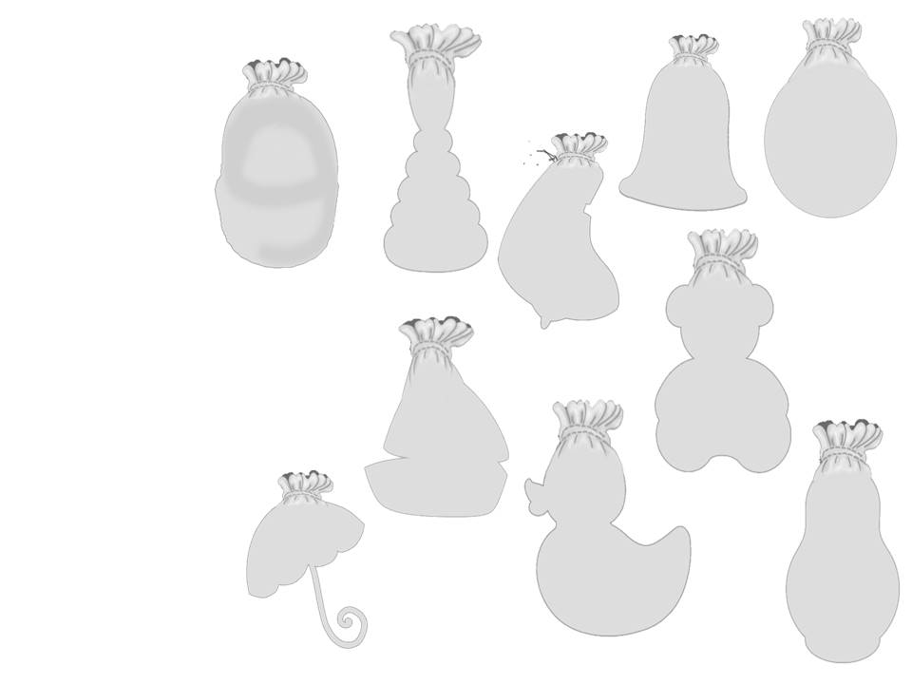

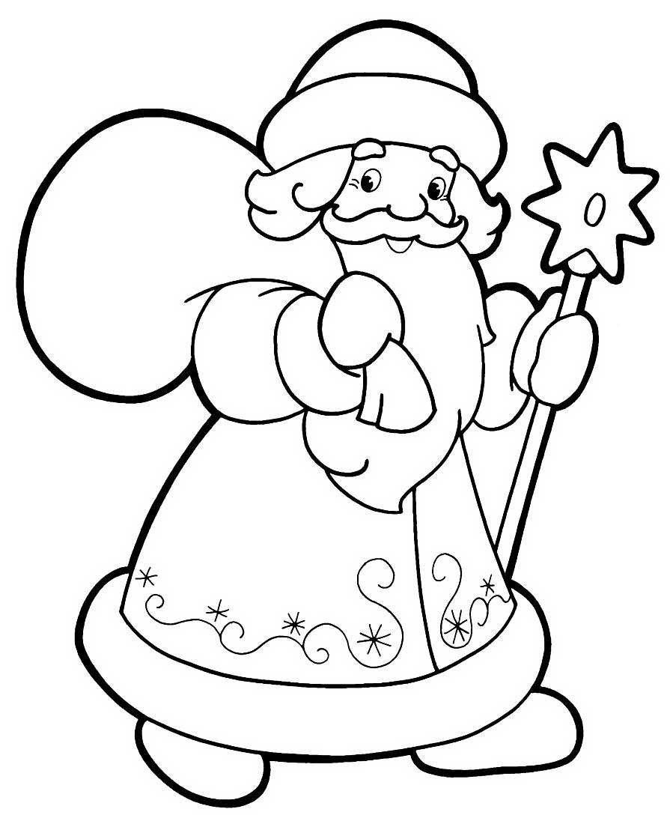

- Развитие связной речи. Послушай рассказ «Новогодний праздник», перескажи его по мнемодорожке.
«В детский сад привезли пушистую ёлку. На елку повесили много ёлочных игрушек. Нарядная ёлка очень понравилась детям. Дети пели, рассказывали стихи, плясали, водили хороводы вокруг ёлки. На ёлку пришли Дед Мороз и Снегурочка. Они принесли детям подарки. Дети очень обрадовались подаркам »
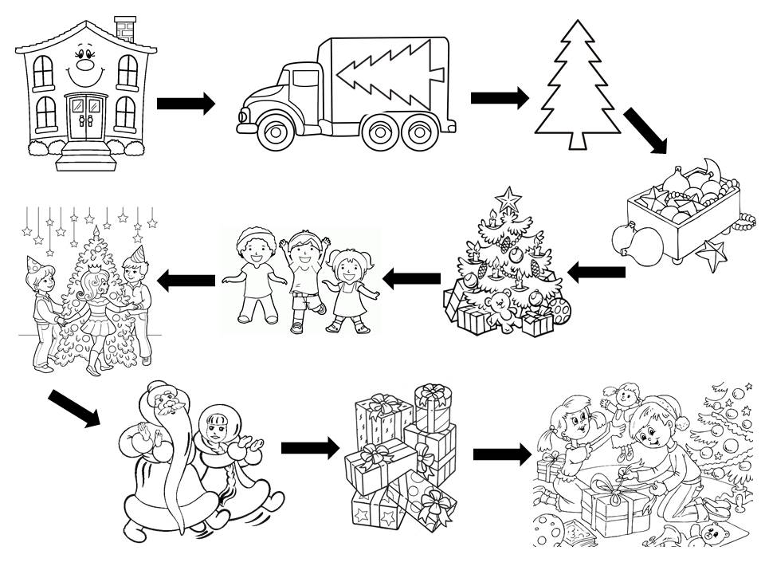

- Развитие мелкой моторики «Наряди елочку по своему усмотрению»


Лексическая тема «Посуда»
- Родителям рекомендуется : рассмотреть вместе с ребенком посуду, показать, где дома хранится посуда (в шкафу, в буфете, в столе, в серванте); объяснить ребенку ее назначение, например: «Это глубокая тарелка. В нее наливают суп, борщ».

- *Употребление множественного числа существительных «Столовая»
*Согласование существительных с числительными.
Назови, чего много в столовой? Пример: «В столовой много чайников….»
Посчитай каждый предмет и назови правильно. Пример: «В столовой три чайника ….и т.д.»
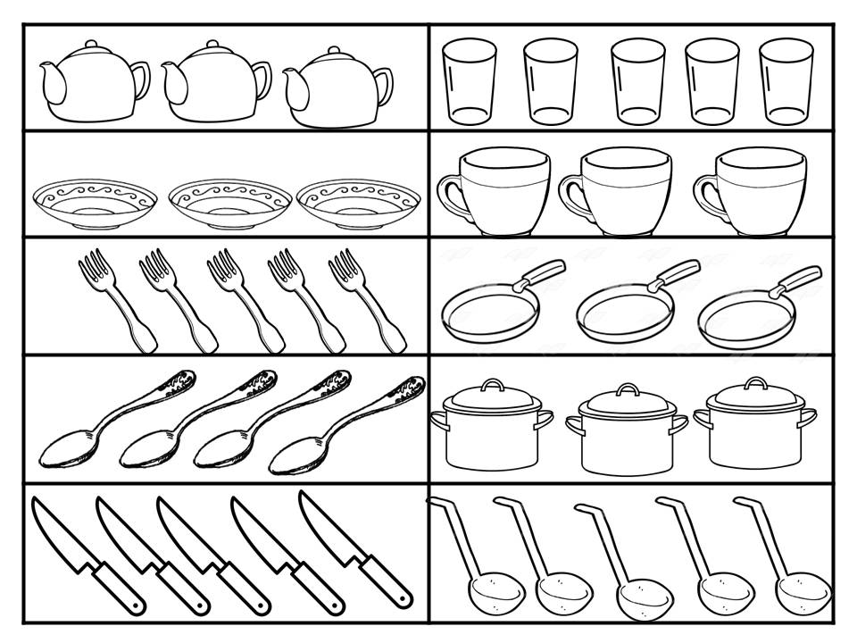
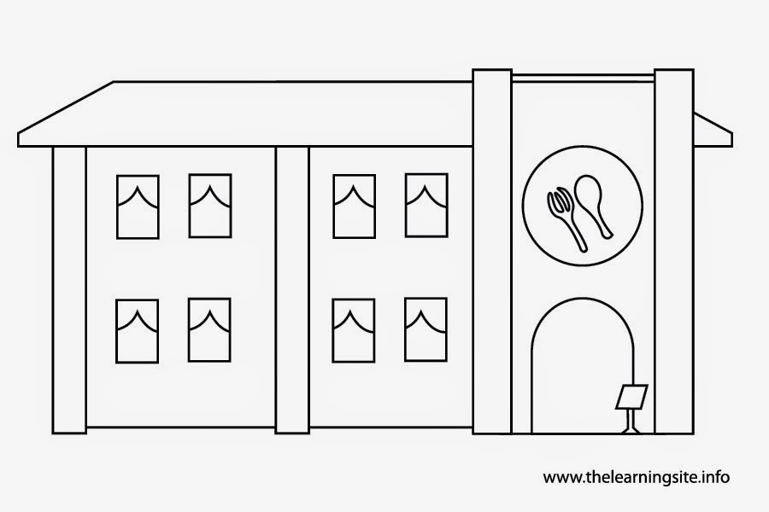

- Употребление родительного падежа существительных единственного числа
«Посуда Федоры». Без чего посуда вернулась к Федоре?
Вилка без зубчиков; Кастрюля без крышки; Чайник без носика;
Тарелка без узора; Дуршлаг без дырок; Cковорода без ручки; Бокал без ножки.
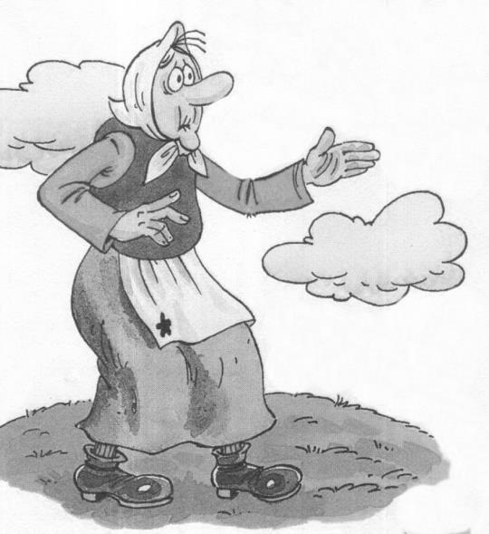
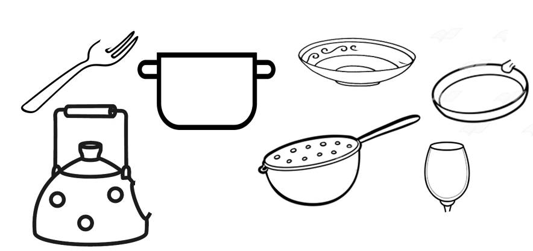

- Употребление существительных с уменьшительно-ласкательными суффиксами
«Посуда Крошки Енота». У мамы енота большая посуда, а у Крошки Енота маленькая, как он ласково её называет?
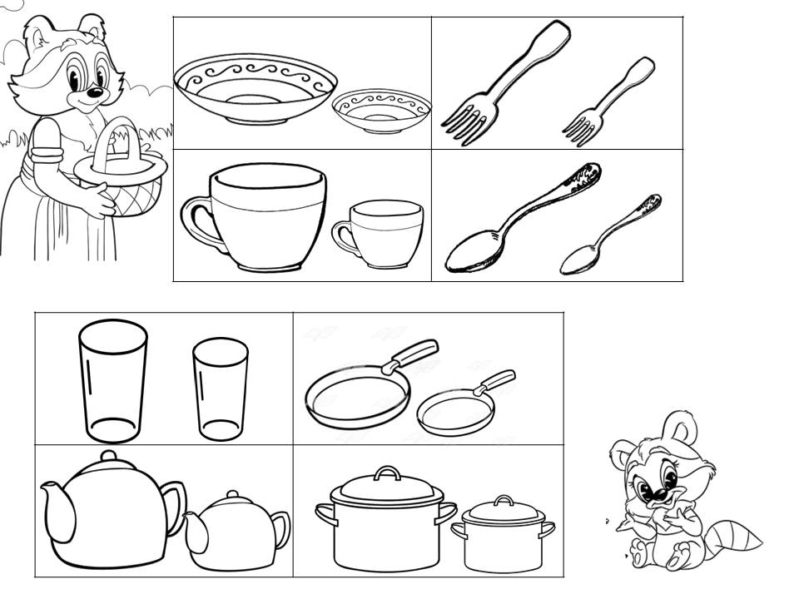
Пример: «У мамы тарелка, а у Крошки Енота- …тарелочка и т.д.»

- Употребление местоимений «МОЙ», «МОЯ» «Маша и Миша делят посуду»
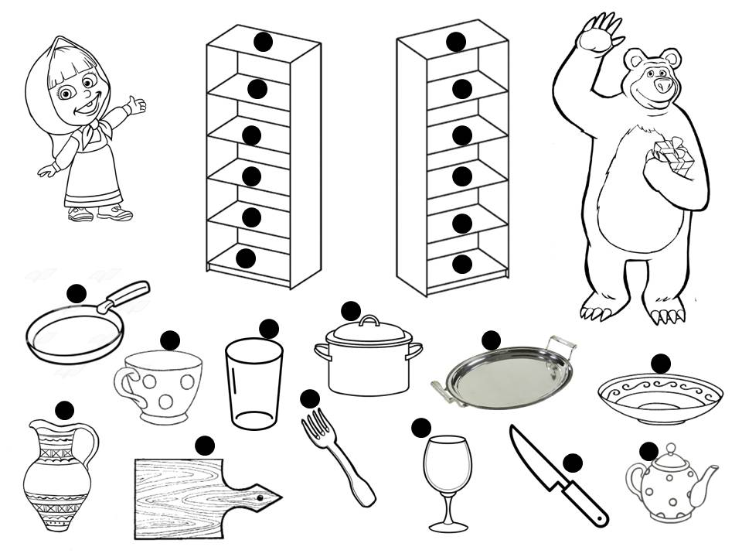
Маше, положи на полку посуду, про которую можно сказать «моя», а Мише, про которую можно сказать «мой» (соедини точки). Назови два слова вместе.
Пример: «Моя сковорода, мой бокал и т.д. …»

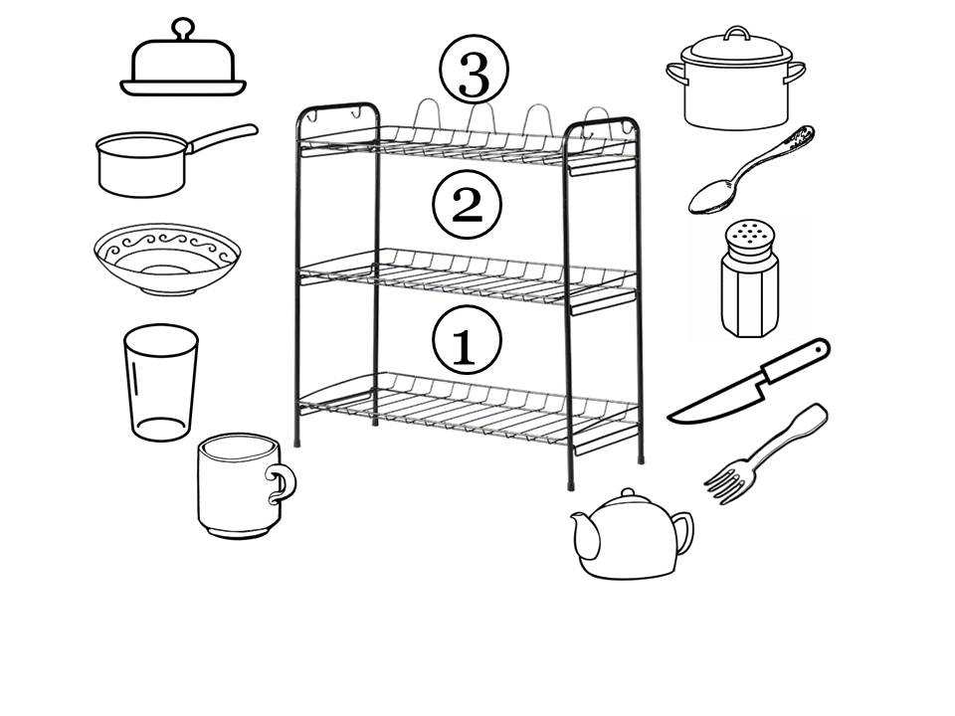
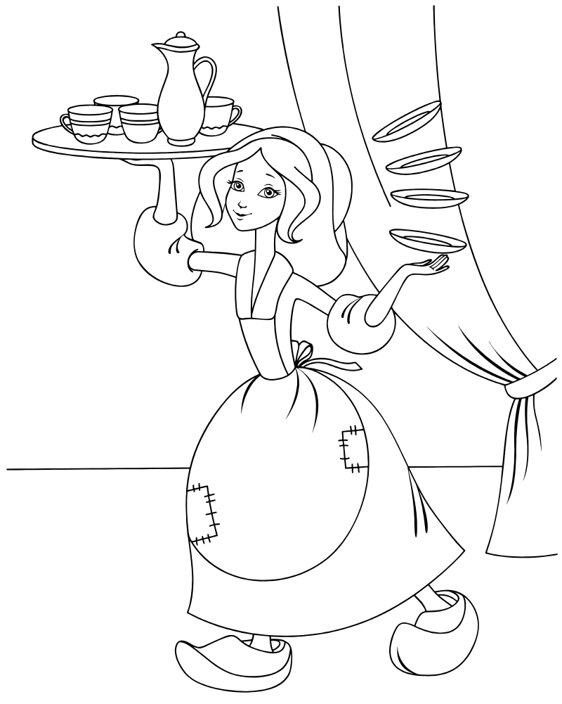
- Развитие слоговой структуры слова «Помоги Золушке». Разложи посуду по полкам, согласно количеству слогов в её названии (3- мас-лен-ка, кас-трю-ля, та-рел-ка, со-лон-ка; 2- лож-ка, ста-кан, круж-ка,вил-ка, чай-ник,1-нож, ковш )

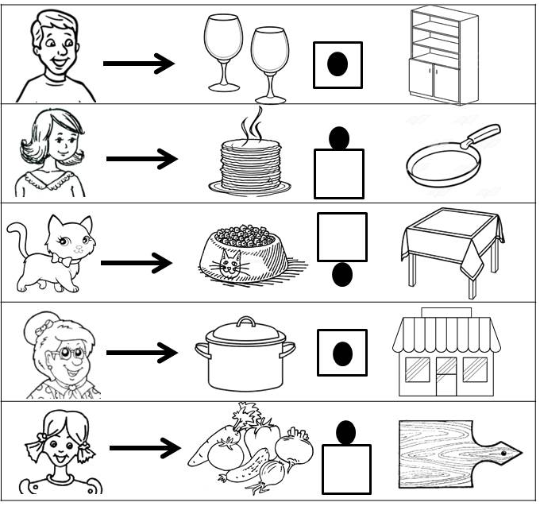
- Составление предложений с предлогами по схеме. Вспомни схемы предлогов и придумай предложения.
Папа убирает бокалы в шкаф; Мама испекла блины на сковороде;
Кошка ела корм под столом; Бабушка купила кастрюлю в магазине;
Оля режет овощи на доске.

Предлог «В»

Предлог «НА»

Предлог «ПОД»

- Развитие связной речи. Нарисуй любую посуду, расскажи о ней по плану:

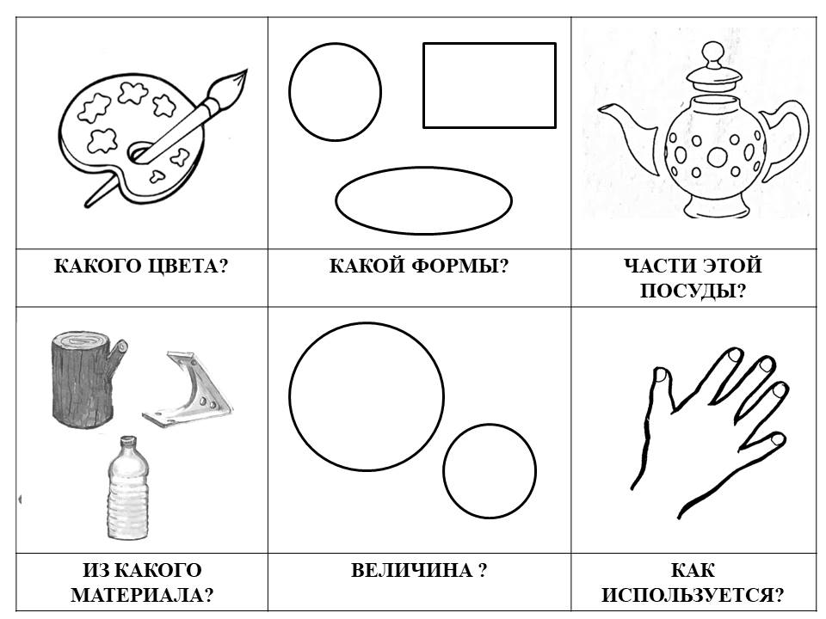

- Развитие логического мышления.
- В каждом ряду найди лишний предмет, зачеркни его, обоснуй свой ответ
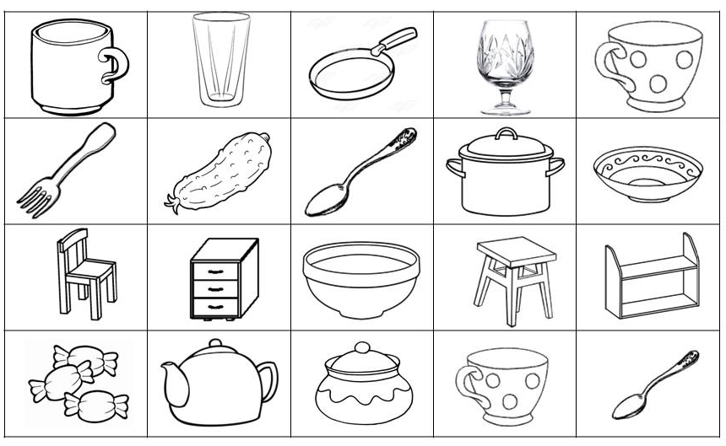

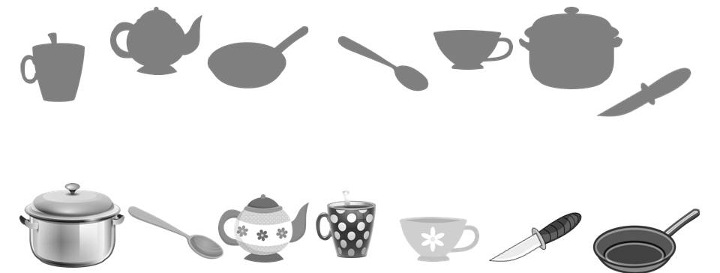
- Найди тень от посуды, соедини.

- Соедини одинаковые чашки и блюдца



Лексическая тема «Мебель»
- Детям необходимо усвоить : понятие «Мебель», для чего нужна мебель, кто и как ее изготавливает, какая она бывает, из каких материалов. Пройдитесь по дому, пусть ребенок назовет знакомые предметы мебели и подробно опишет их свойства. Например «это стул, на нем сидят, он деревянный».

- Употребление в речи предлогов «НА», «В» «Объясни Незнайке, что для чего?»
На чем можно сидеть? – Сидеть можно на стуле, на диване...
На чем можно лежать? – Лежать можно на диване, на...
На что можно поставить тарелку с супом?
Куда можно убрать одежду?
На что можно поставить книгу?
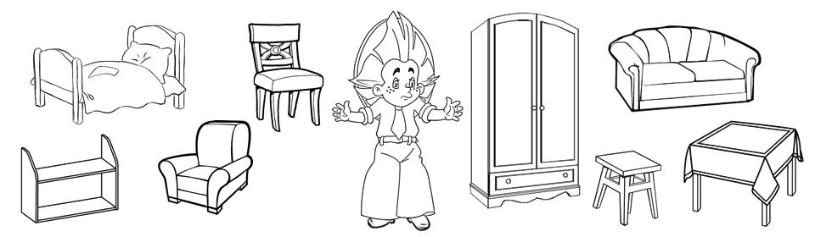

- Согласование существительных с числительными «1», «3», «7» «Сколько мебели?»
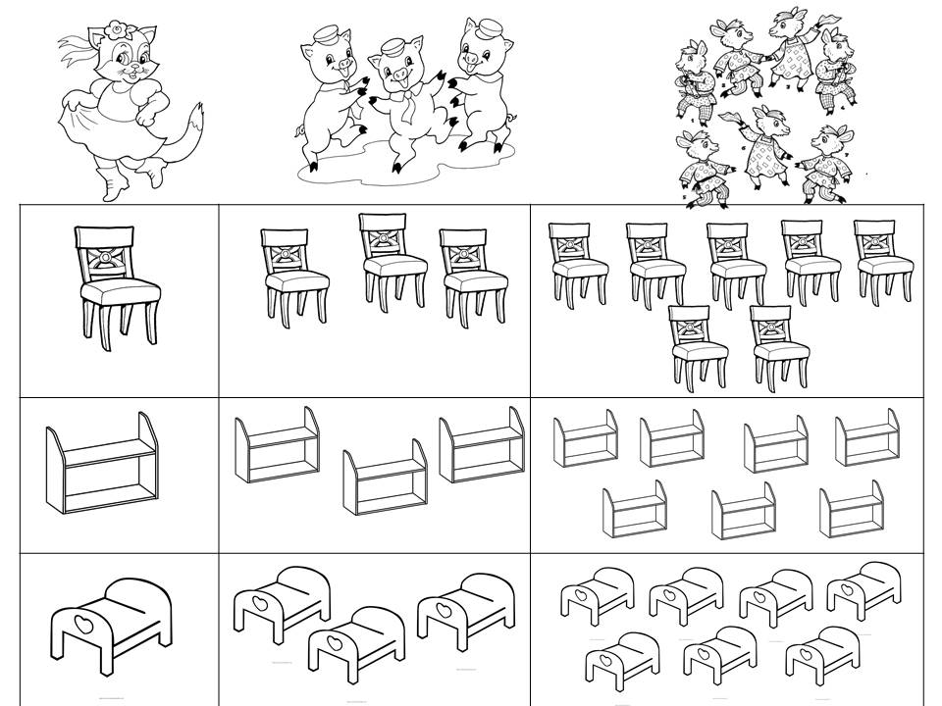
У кошки один стул,
у трёх поросят три стула,
а у семерых козлят семь стульев….
(стул, полка, кровать, тумбочка, стол)

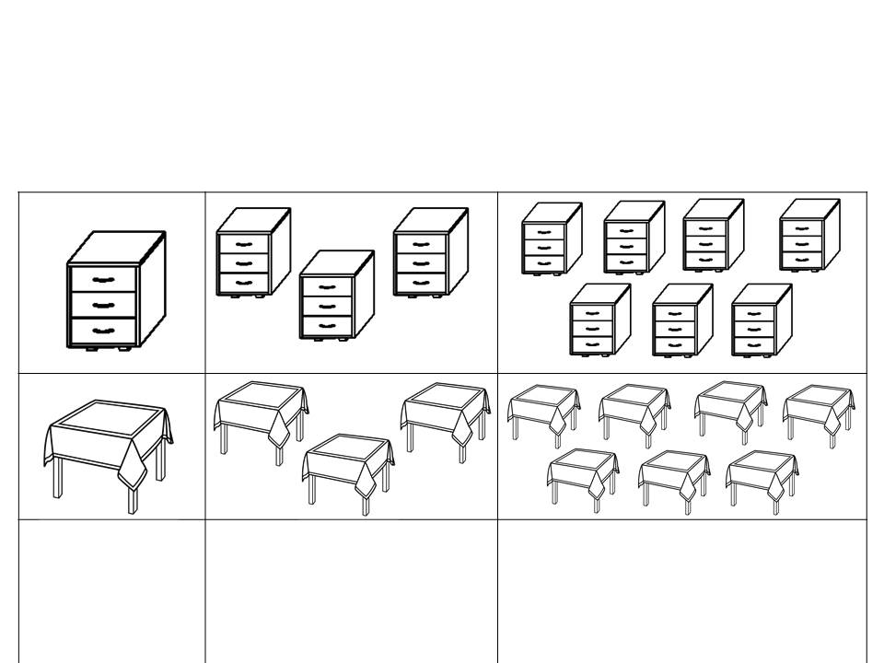

- Употребление местоимений «МОЙ», «МОЯ», «МОЁ», «МОИ» «Жадина» Жадина позвала гостей, но не дает им пользоваться своей мебелью, говорит… «Это мой диван»… Как она говорит про другую мебель? (шкаф, табуретки, тумбочка, кресло, полка, стол, стул, кровать)
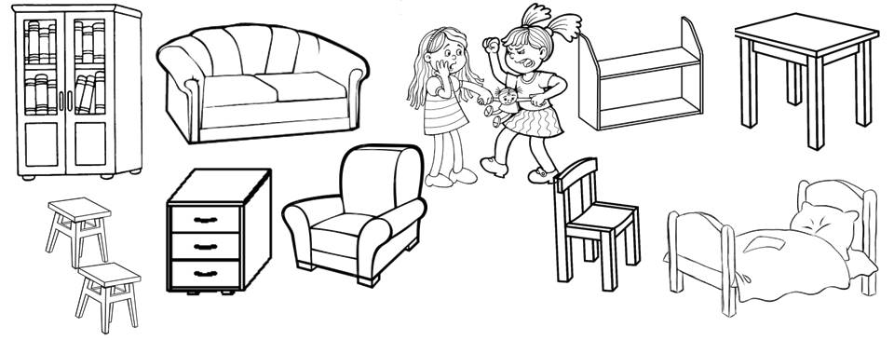
- Употребление родительного падежа существительных «Без чего?»
Неуклюжий медведь, сломал всю мебель, скажи, без чего теперь мебель.?
Пример: «Табурет был с сидением, а теперь без сидения» … (кресло без подлокотника, трюмо без зеркала, шкаф без полок, кровать без спинки, гардероб без дверцы, стол без ножки)
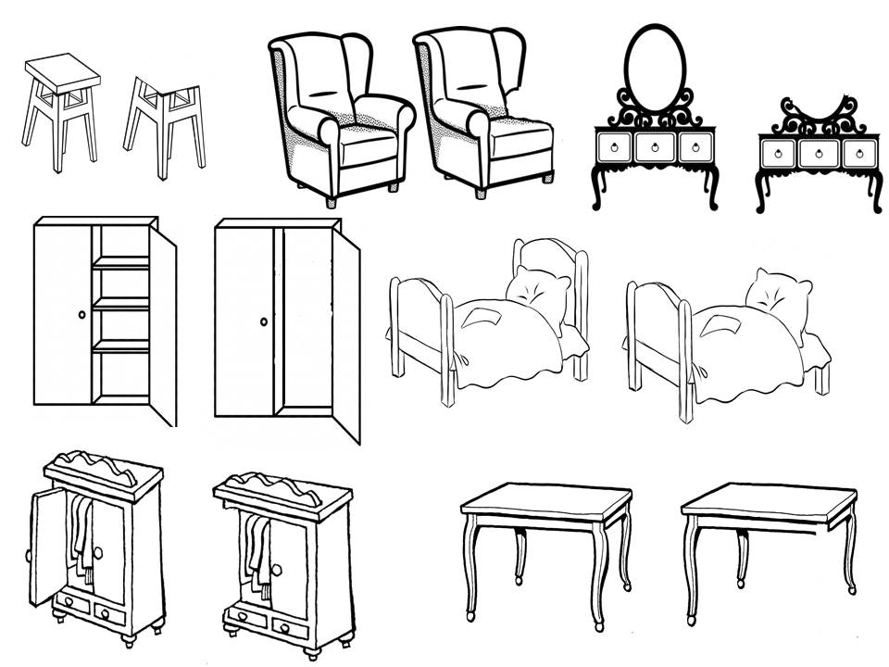
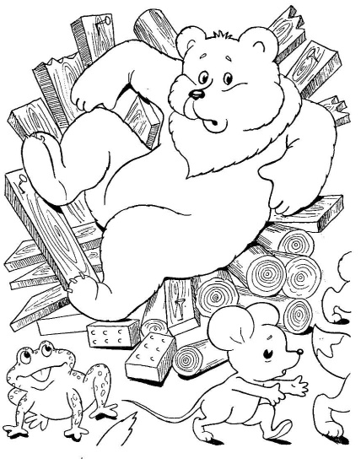

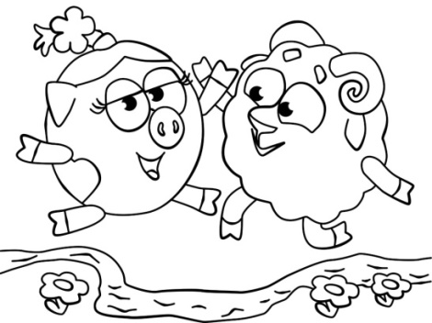
6. Закончи предложения по образцу:
У Нюши дом высокий, а у Бараша еще …(выше).
У Нюши балкон большой, а у Бараша еще … .
У Нюши комната светлая, а у Бараша еще … .
У Нюши окно чистое, а у Бараша еще … .
У Нюши и коридор длинный, а у Бараша еще … .
У Нюши и кухня широкая, а у Бараша а еще … .

- Закрепление предлогов «В», «НА», «ЗА» , «ПОД»
Помоги кошке найти своих котят, назови, где сидит каждый котенок
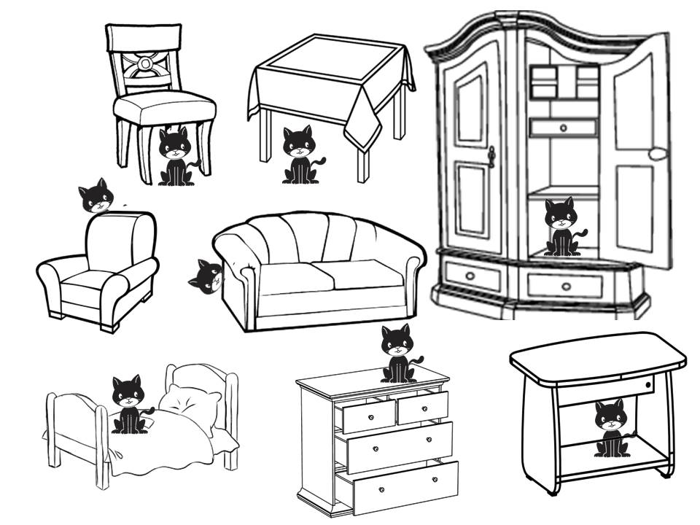



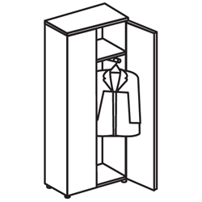
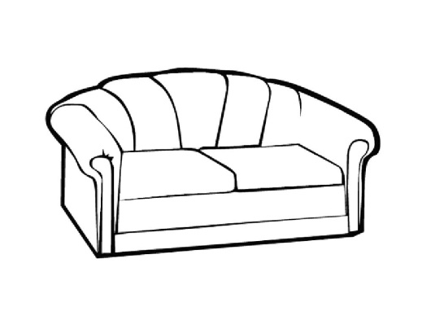
- Развитие связной речи. Расскажи о любой из этой мебели по плану-схеме.
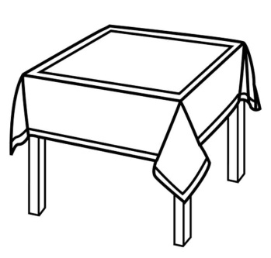

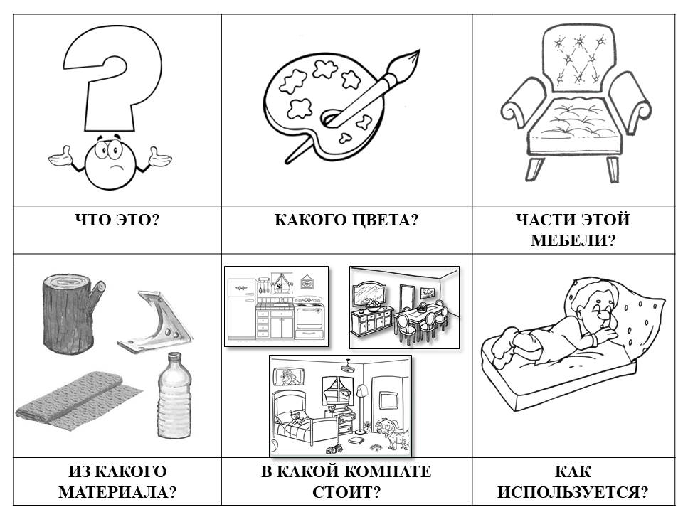

- Развитие логического мышления. «Кто в каком домике живет?»
Представь настоящие размеры этих животных и проведи дорожку от животного до домика. Спросить ребенка, кто самый маленький, кто самый большой?
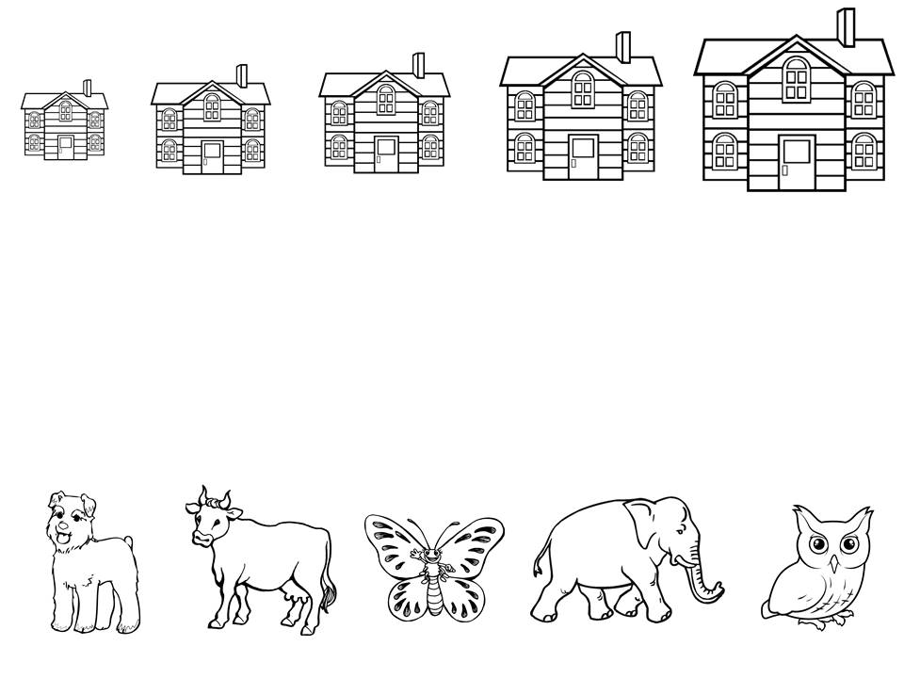

- Развитие мелкой моторики. Нарисуй по точкам, раскрась.
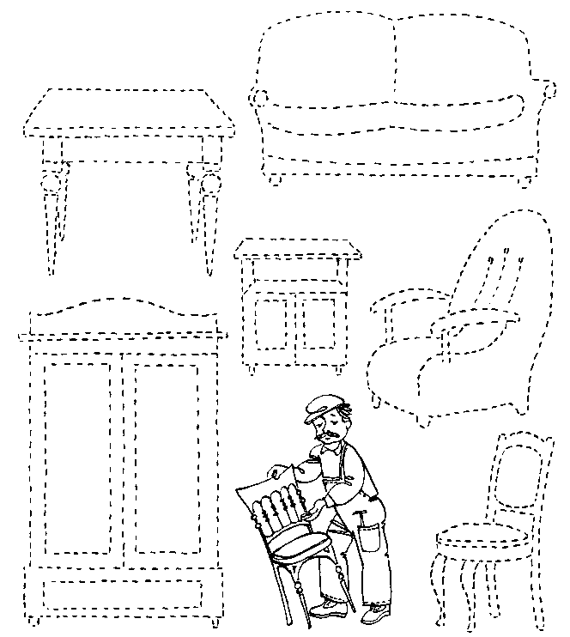

Лексическая тема «Транспорт»
- Родителям рекомендуется вместе с ребёнком понаблюдать на улице за движением различного транспорта. Познакомить его с такими видами транспорта, как наземный, воздушный, водный и подземный. Знать основные части различного транспорта. Для закрепления у ребенка знаний о транспорте и уличном движении задать следующие вопросы: «Какие машины перевозят грузы, людей? На какой свет светофора можно переходить улицу?»
- Образование множественного числа родительного падежа существительных «Чего много в городе?» Пример: «В городе много самолётов…» (вертолётов, грузовиков, такси, автомобилей, автобусов, велосипедов, лодок). Какого транспорта, ещё много в городе?

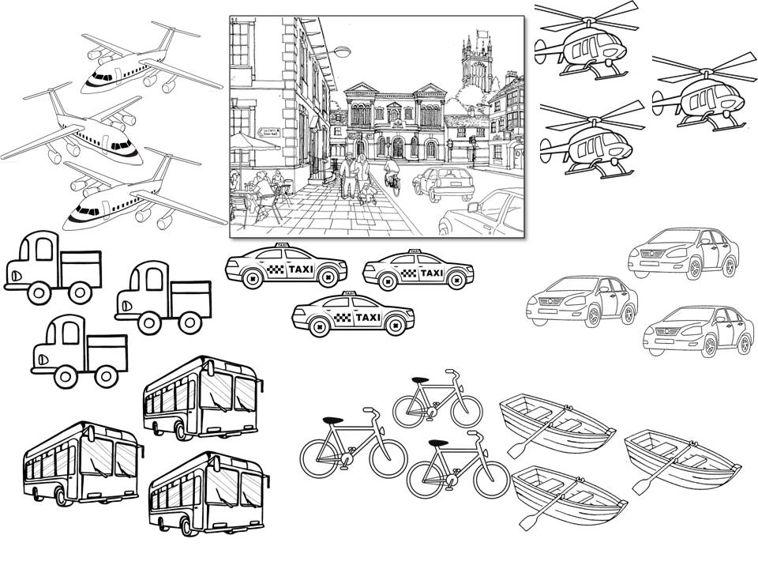

- Образование относительных прилагательных «Из чего сделано?»
Иллюминатор из стекла – стеклянный. Шины из резины - … резиновые
Фара из стекла - … стеклянная Кабина из металла – …металлическая
Кузов из железа - … железный Руль из кожи- … кожаный
Весло из дерева-…деревянное Подлокотник из пластмассы-…пластмассовый.
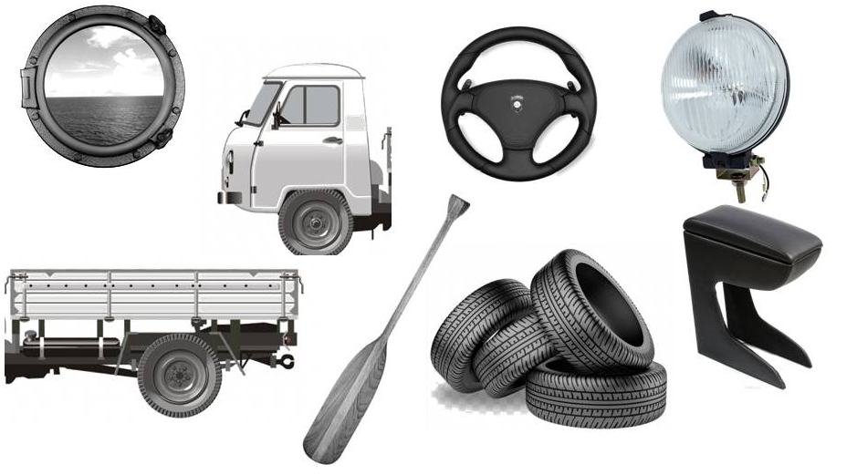

- Употребление существительных с предлогом «НА» «В гости к бабушке и к дедушке»
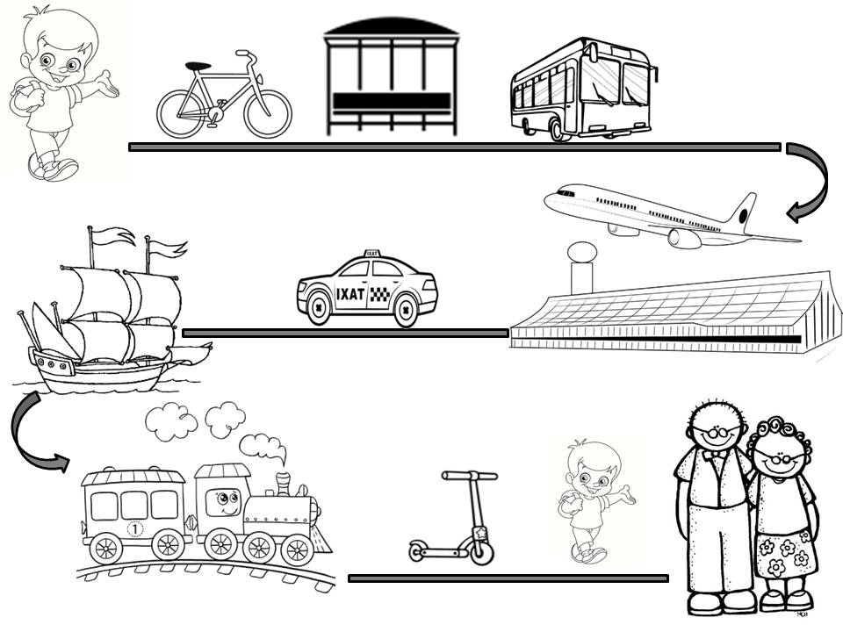
Бабушка и дедушка Вани, живут очень далеко, на каком транспорте он к ним добирался? (Сначала он поехал НА велосипеде, затем НА автобусе, потом полетел НА самолёте, поехал НА такси, поплыл НА корабле, затем пересел НА поезд, а дальше уже НА самокате)

- Образование существительных обозначающих профессии. Употребление категории творительного падежа существительных «Кто, чем управляет?»
Назови, как называется человек, который управляет… (самолётом, такси, велосипедом, поездом, автобусом, кораблём)
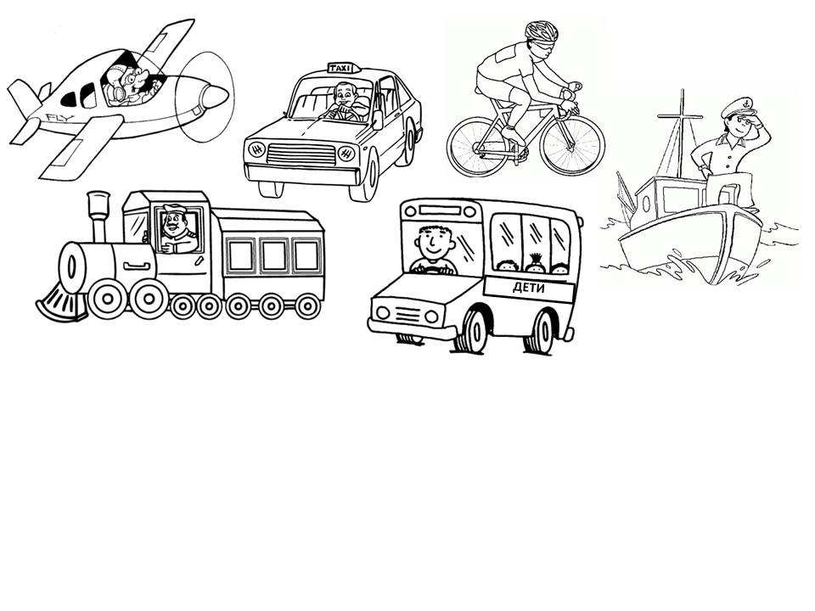

- Развитие связной речи и мелкой моторики.
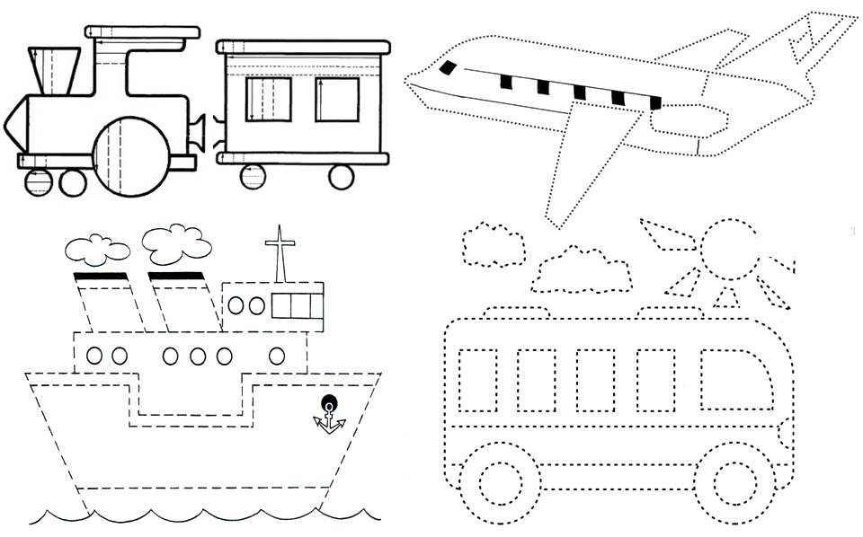
Обведи по пунктирным линиям, транспорт. Раскрась, тот транспорт, который тебе больше нравится и расскажи о нём по плану-схеме.
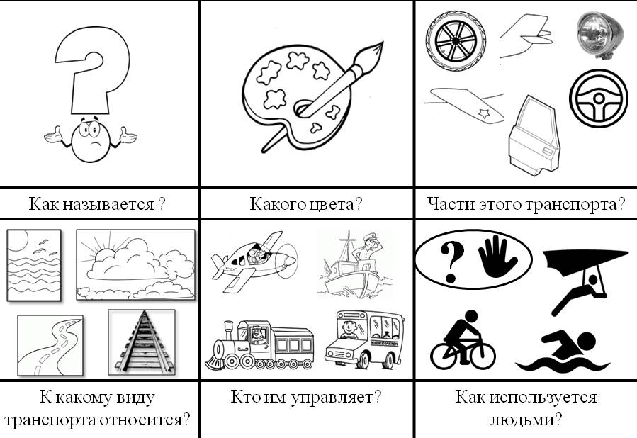

- Развитие слухового внимания «4 лишний»
• Автомобиль, трамвай, автобус, корабль.
• Пароход, лодка, самолет, парусник.
• Автомобиль, трамвай, троллейбус, метро.
- Самолет, вертолет, велосипед, воздушный шар.

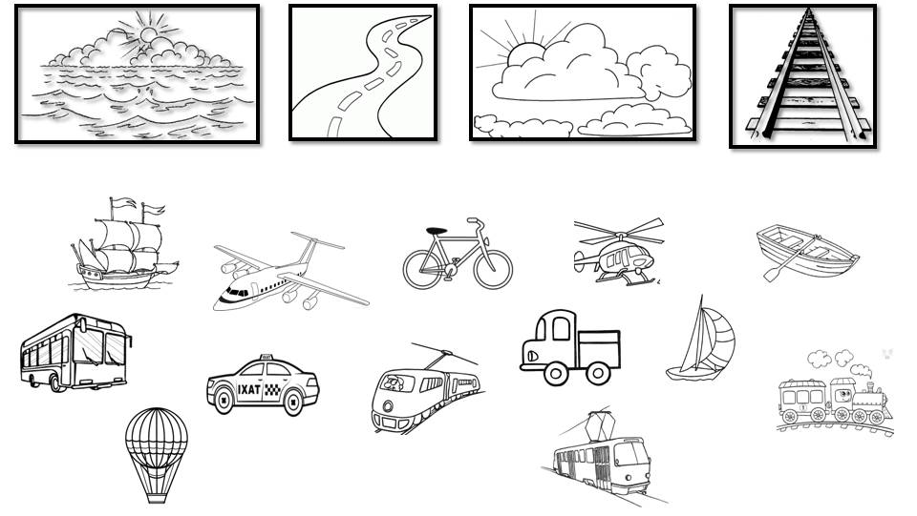
- Соедини водный транспорт с морем, наземный с дорогой, воздушный с небом, железнодорожный (рельсовый) с железнодорожными путями.

- Формирование слоговой структуры слова «Развези транспорт по парковкам».
Сколько слогов с слове, столько и этажей у парковки (соедини карандашом)
2 слога (ску-тер, так-си, фур-гон)
3 слога (ав-то-бус, гру-зо-вик, мо-то-цикл)
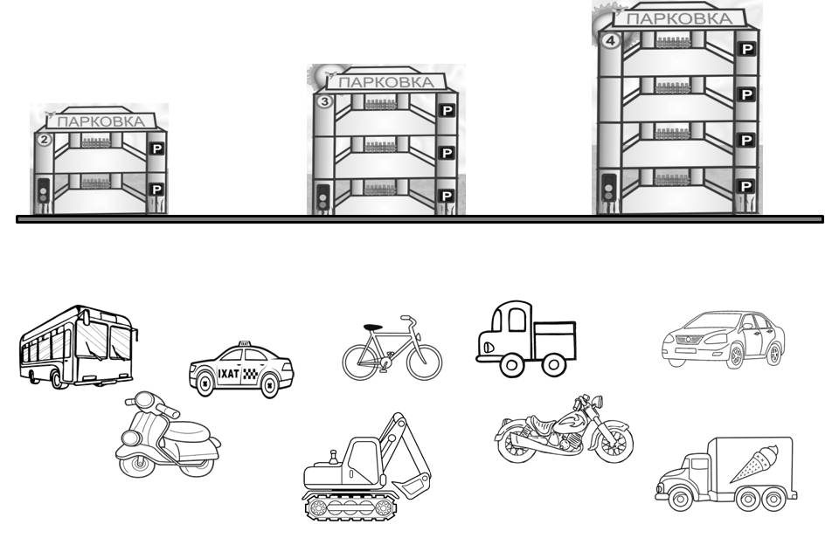
4 слога (ве-ло-си-пед, ав-то-мо-биль, эк-ска-ва-тор)

- Посмотри на картинки, дополни предложения.

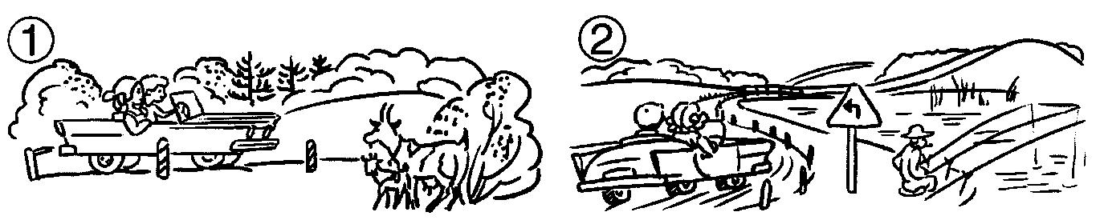
-Ребята на машине (что сделали?) …(поехали) К речке (что сделали?)… (подъехали).


-Через мост (что сделали?) …(переехали). - К горе (что сделали?) … (подъехали)
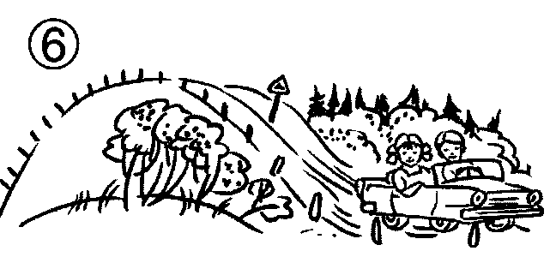
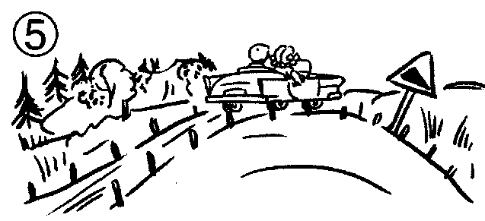
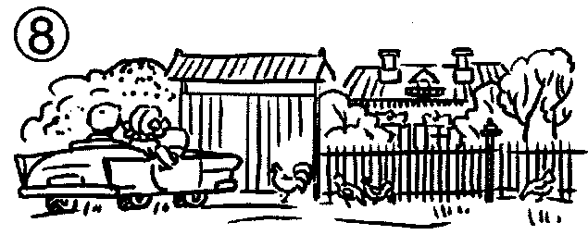
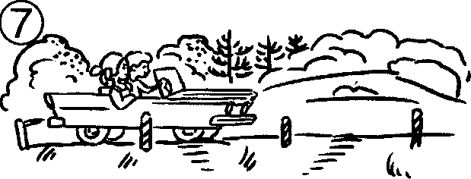
- На гору (что сделали?)… (заехали) С горы (что сделали?) … (съехали)

- По дороге (что делали?)…(ехали). -Домой(что сделали?) … (приехали)

Лексическая тема «Профессии»

- Родителям рекомендуется вместе с ребёнком рассмотреть картинки. Познакомить с названиями профессий. Закрепить в словаре обобщающее понятие «профессии».
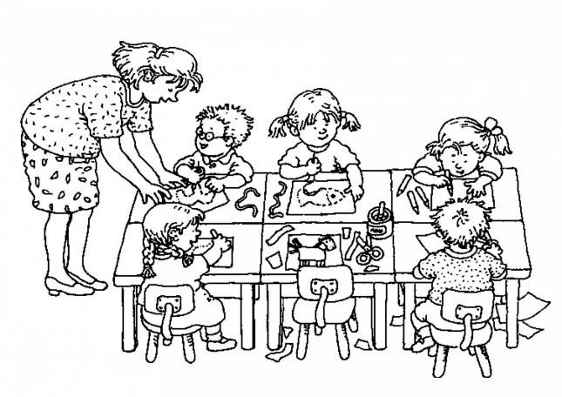
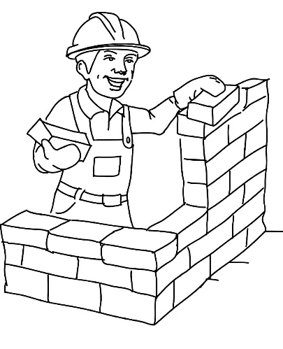
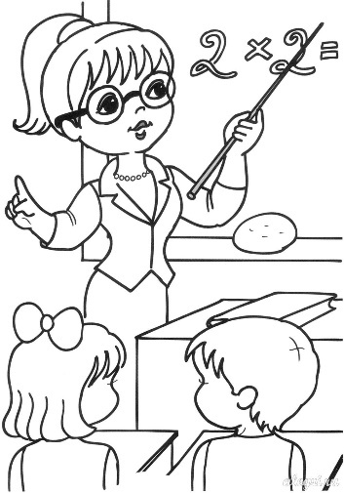

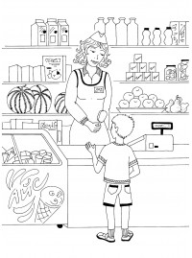
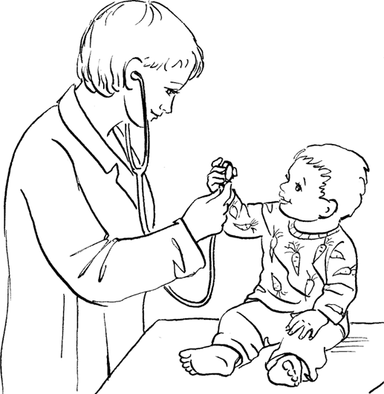
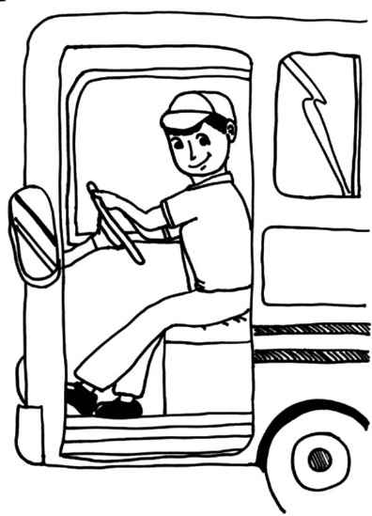

- «Угадай профессию» Послушай слова – действия. Покажи и назови соответствующую профессию на картинке.
Лечит людей (кто?) - …( врач) Продает товары (кто?) - …
Воспитывает детей в детском саду (кто?) - … Учит детей в школе (кто?) - …
Водит машины и автобусы (кто?) - … Строит дома (кто?) - …
- «Подбери действие» Помоги Лосяшу назвать как можно больше слов – действий.
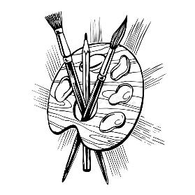
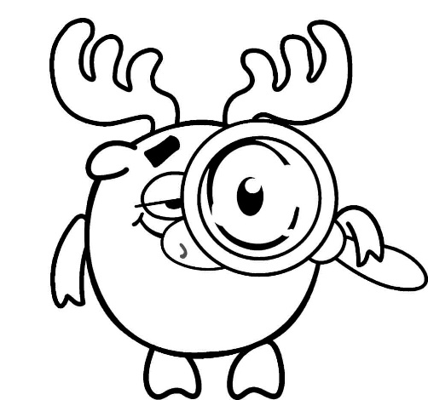
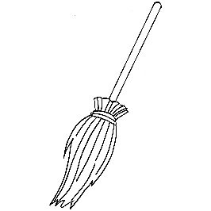
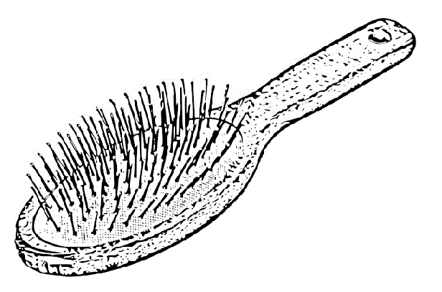

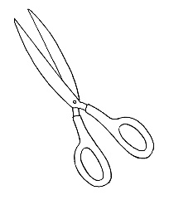



Карандашом, кистью (что делают?) – … Ножницами (что делают?) - …
Расческой (что делают?) - … Лопатой (что делают?) - …
Метлой (что делают?) - … Иголкой (что делают?) - …

- «Кто чем работает?». Назови профессии людей, изображенных на картинках и соедини их линиями с предметами, которые им понадобятся для работы. Отвечай полным предложением.(Например: Повару для работы нужны нож, доска и половник.)
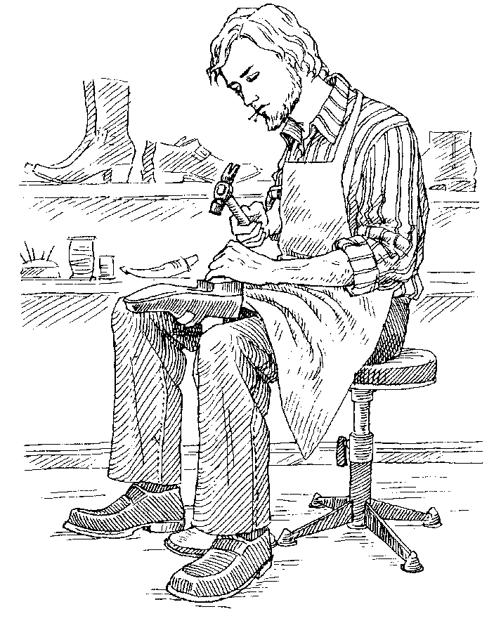
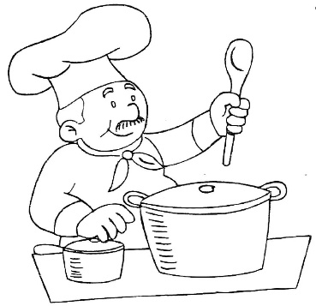
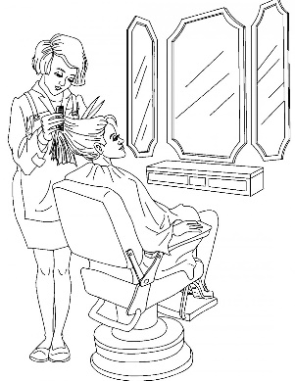
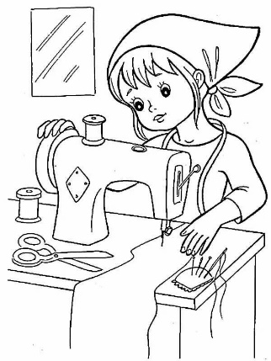

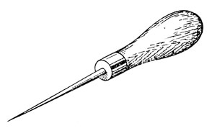
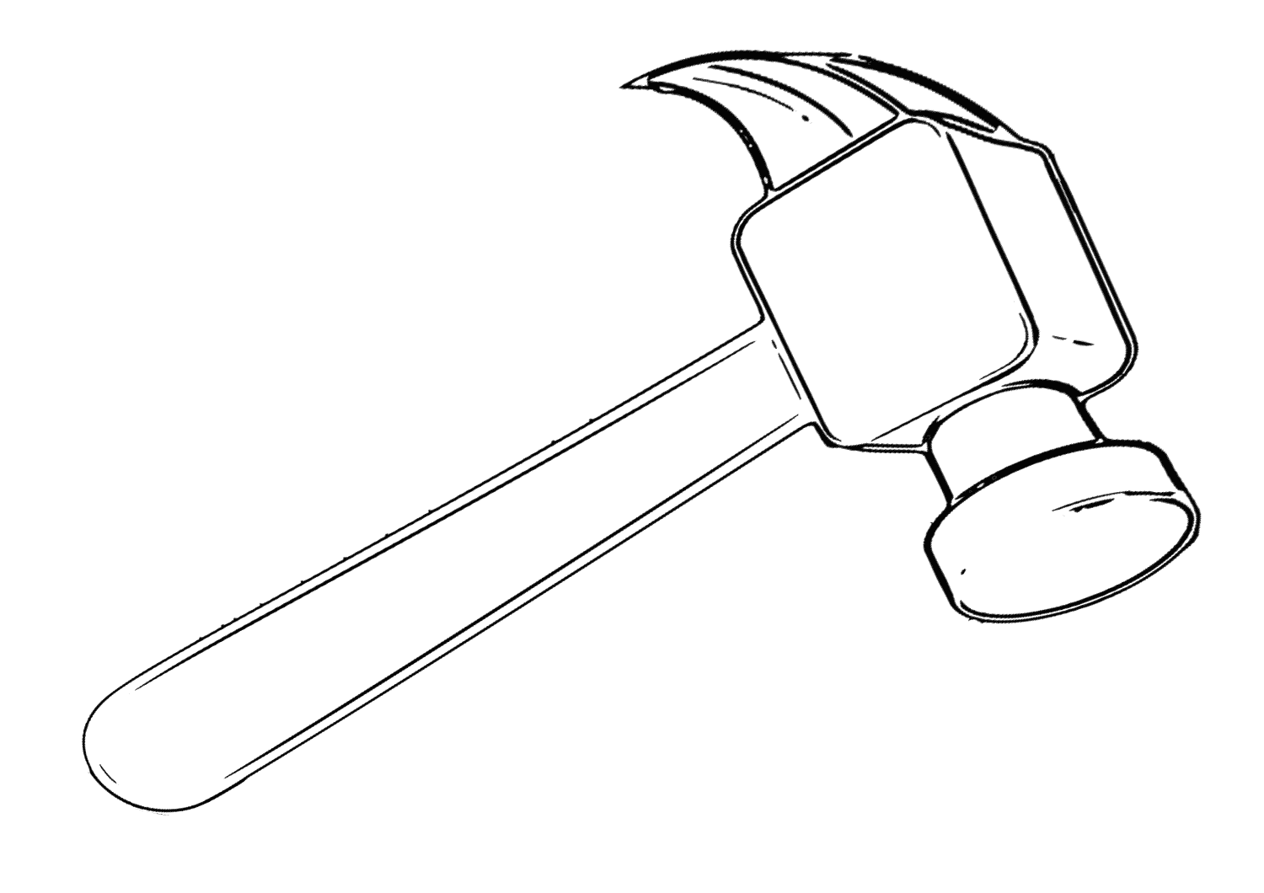

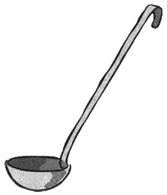
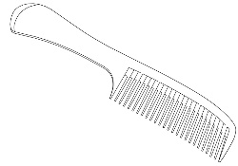

- «Назови профессию» . Ответь на вопросы по образцу: Кто играет на музыкальных инструментах? (Пример: На музыкальных инструментах играет музыкант.) (Фотограф, дворник, почтальон, художник, маляр, программист, птичница)
Кому для работы нужен фотоаппарат? Кому для работы нужна кисть?
Кто работает метлой? Кто работает за компьютером?
Кто разносит почту? Кто на ферме занимается выращиванием птицы?
- Развитие логического мышления: «Четвертый лишний»
Найди одну лишнюю картинку в каждом ряду, зачеркни ее, объясни, почему она лишняя

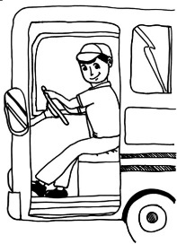 | 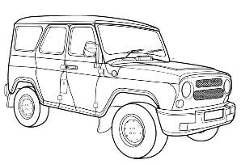 | 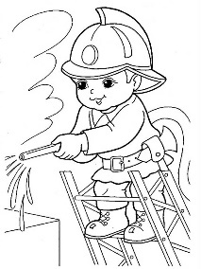 | 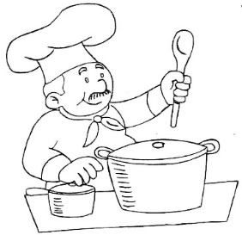
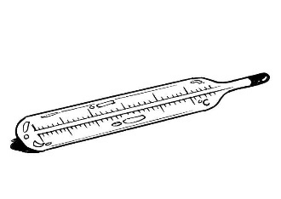 |  |  | 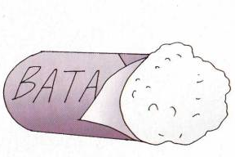
 |  | 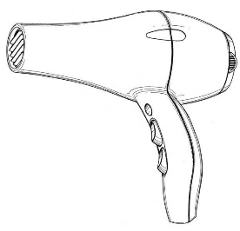

- Развитие мелкой моторики. Обведи по точкам и раскрась.
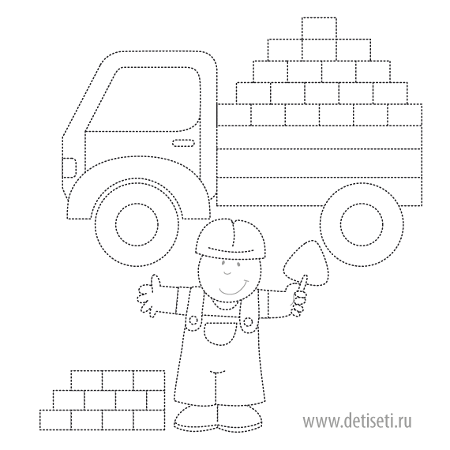

- «Кем быть?» Подскажи слова с помощью картинок.
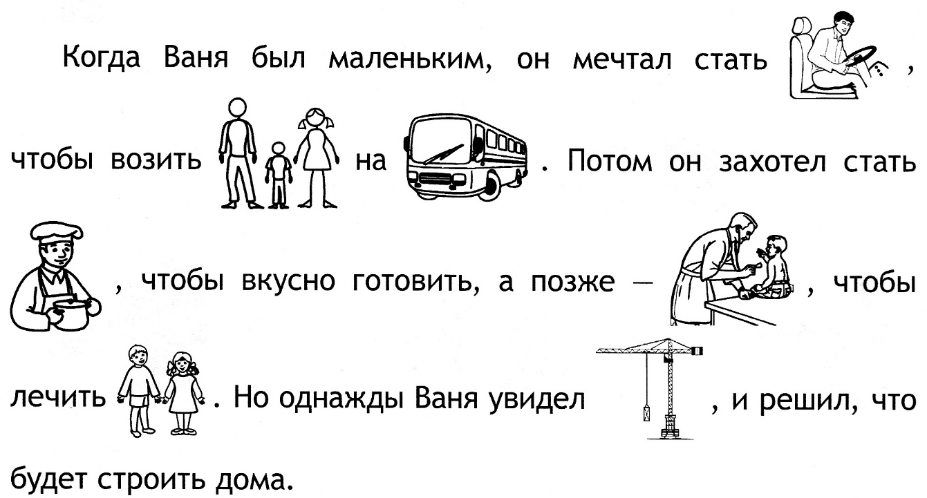

Расскажи, о каких профессиях мечтал Ваня. Кем он хотел быть?

Лексическая тема «Геометрические фигуры и основные цвета»
- Родителям рекомендуется: рассмотреть с ребенком геометрические фигуры, уточнить их названия и внешние признаки, повторить названия основных цветов.

- Предложить ребенку раскрасить фигуры: квадрат – красным карандашом, треугольник – желтым карандашом, круг – синим, прямоугольник – зеленым, овал – чёрным, а ромб – оставить белым.

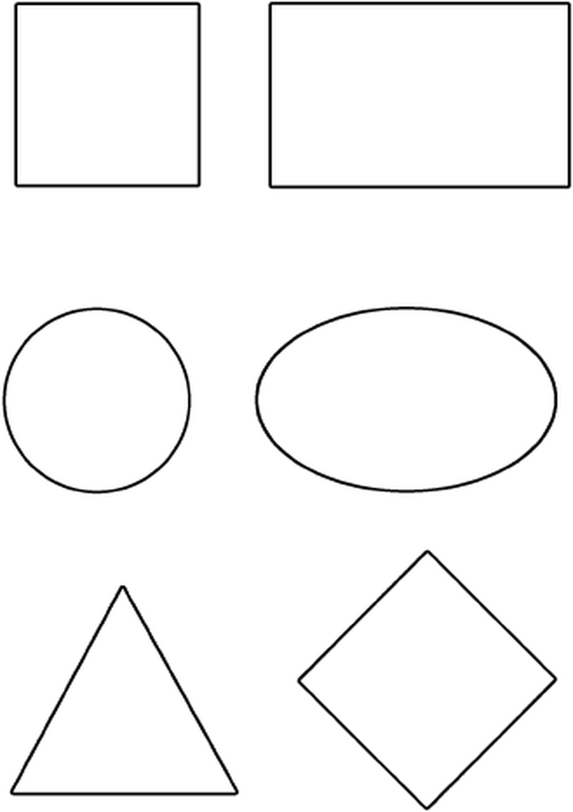

- Уменьшительно-ласкательная форма существительных «Что у гнома, а что у гномика?» Пример: У гнома –машина, а у гномика-машинка….

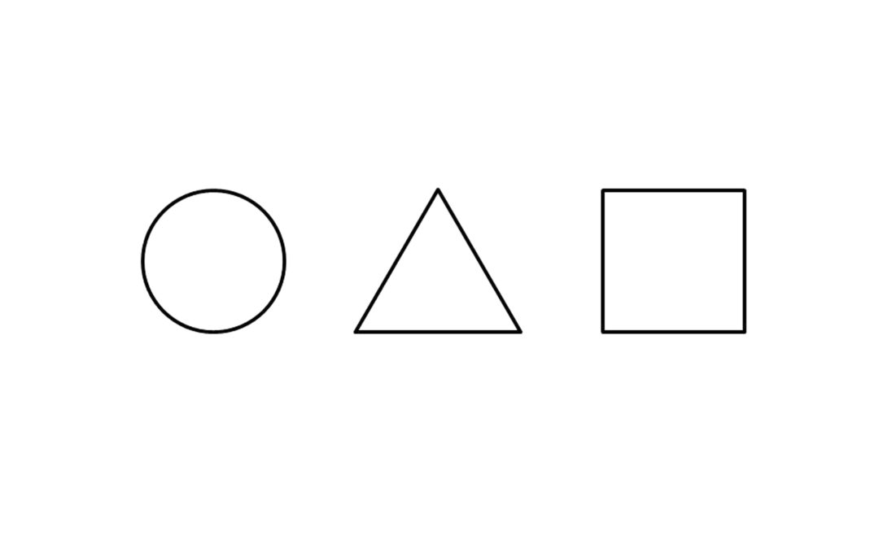
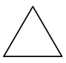
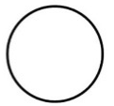

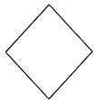
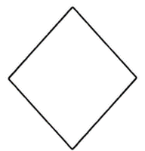
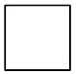

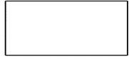

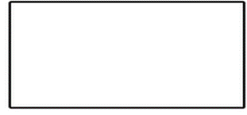

- Согласование числительных с существительными. «Помоги Лизе сосчитать фигуры»

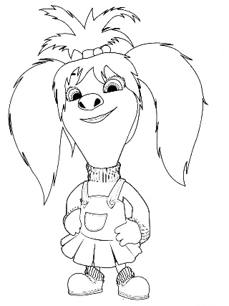

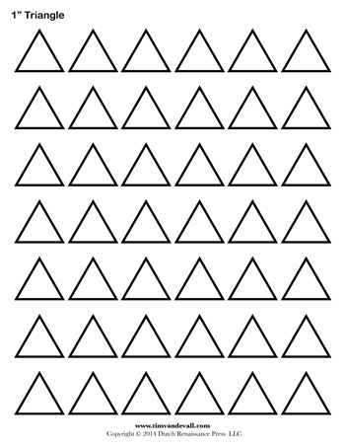

- На какие фигуры похожи эти предметы? Проведи линию от предмета к его геометрической форме.

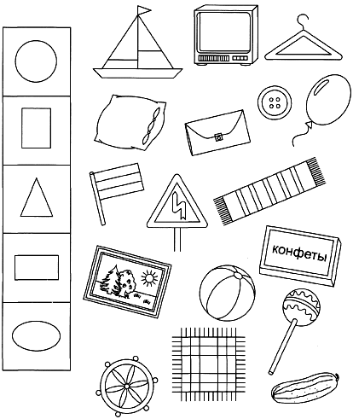

- Развитие зрительного внимания и логического мышления. «Какой фигуры не хватает?»

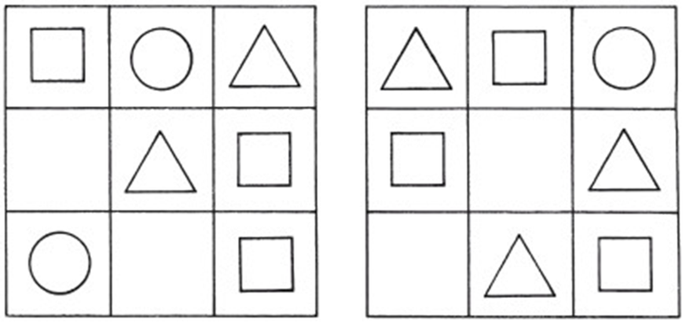

- Развитие мелкой моторики. Заштрихуй.

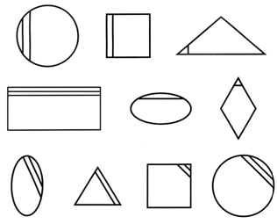

- Раскрась круглые бусины красным карандашом, квадратные – синим, треугольные – желтым, овальные – зеленым. Скажи, какая бусинка потерялась,дорисуй её.
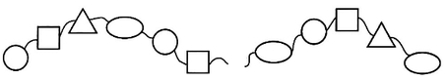

Лексическая тема «Наша Армия»

1. Родителям рекомендуется рассказать ребенку о празднике «День защитника Отечества»; кто такие защитники Отечества, кого поздравляют в этот день.
2 . Рассмотри картинки. Назови, кто это.
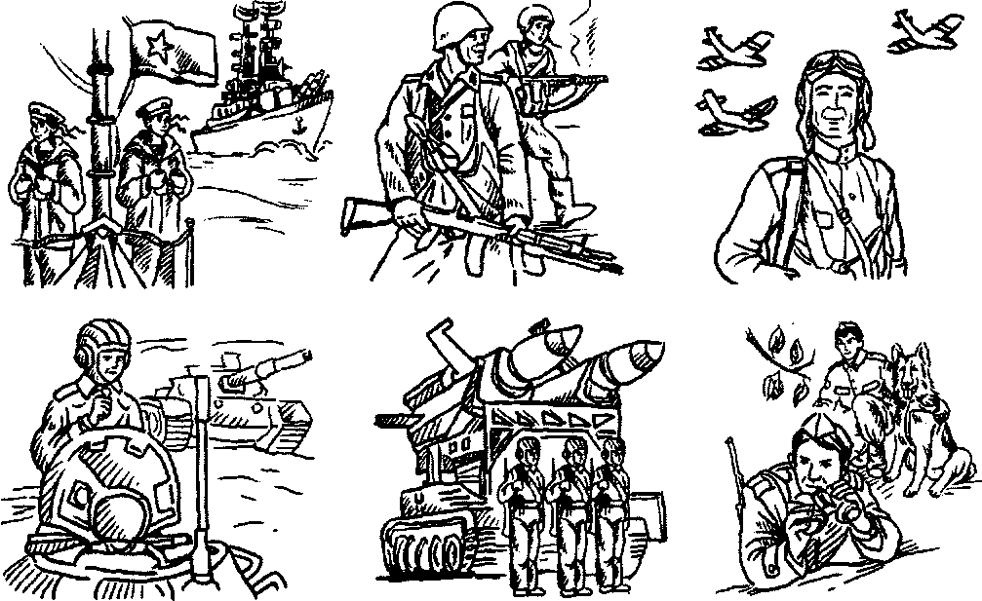

Запомни! Все эти люди - военные, воины, защитники Отечества (нашей Родины).
3. Игра «Кто что делает?»
Летчик – …(управляет самолетом, держит штурвал, проводит испытания).
Пограничник – … (охраняет границу, разговаривает по рации, смотрит в бинокль).
Капитан военного корабля – … (стоит на капитанском мостике, смотрит в бинокль, отдает команды).
Танкист – … (управляет танком, переключает рычаги, смотрит в прицел).
4. Игра «Сосчитай»: солдат, танк, пограничник, моряк, корабль, лётчик, самолёт.
Один солдат, два солдата, три солдата, четыре солдата, пять солдат.
5. Игра «Подбери признак»
Защитник Отечества (какой?)— Храбрый, смелый, отважный, мужественный...
Служебная собака (какая?) — Верная, преданная, смелая, умная...
Пограничник (какой?) - …. Лётчик - …..
6. Игра «Один – много» Военный - военные
Пограничник, танкист, лётчик, парашют, танк, корабль, солдат, моряк, ракетчик.
7. Игра «Добавлялки»
Охраняет границы … (пограничник) Прыгает с парашютом …(парашютист)
Едет на танке …(танкист) Служит на море …(моряк)
Плавает на подводной лодке …(подводник)
Управляет вертолётом …( вертолётчик)
Стреляет из ракет …(ракетчик)

8. Выучи стихотворение Н. Френкель:
Землю родную, поля, города
Не отдадим мы врагу никогда.
Армия наша крепка и сильна,
Зорко страну охраняет она.
9. Что забыл нарисовать художник?

10. Найди одинаковые парашюты, раскрась их.

Лексическая тема «Семья»
1 Детям необходимо усвоить: что такое семья, ее состав, функции членов семьи; какая должна быть семья (дружная, крепкая, трудолюбивая, культурная, здоровая, заботливая, чистоплотная)
2. Усвоить, кто кем приходится друг другу.
Кто девочка для мамы? – дочка Кто мальчик для мамы? - сын
Кто мальчик для девочки? – брат Кто мама для папы? - …
Кто девочка для дедушки? - … Кто мальчик для бабушки? - …
Кто мама для бабушки? - …. Кто папа для мамы? - …
Кто папа для бабушки? - …
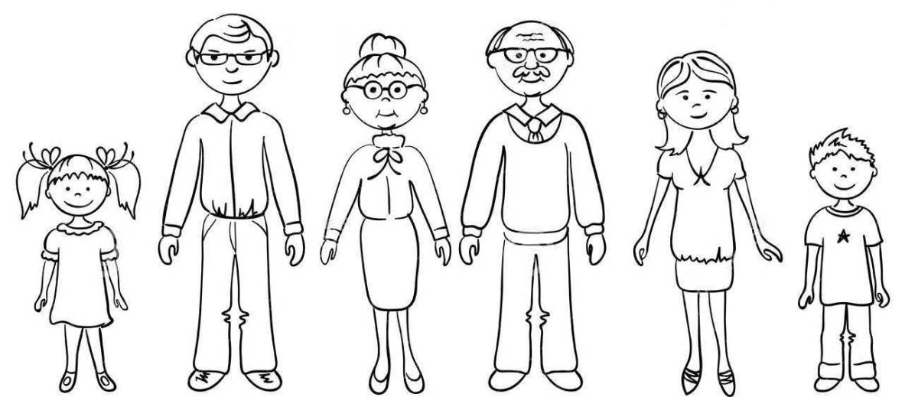

3. Образование существительных с уменьшительно-ласкательными суффиксами
«Назови всех ласково»
Брат – братик Дед – дедушка Мама - … Папа - … Дочка - … Бабушка - … Сын -…

4. Обогащение словаря глаголов «Кто что делает?»
Дочь уроки…делает, Сын в футбол…играет, Мама квартиру….убирает,
Дядя чай ….пьет, Тётя картину….рисуют, Бабушка котлеты….жарит,
Папа машину…чинит, Дедушка газету…читает.
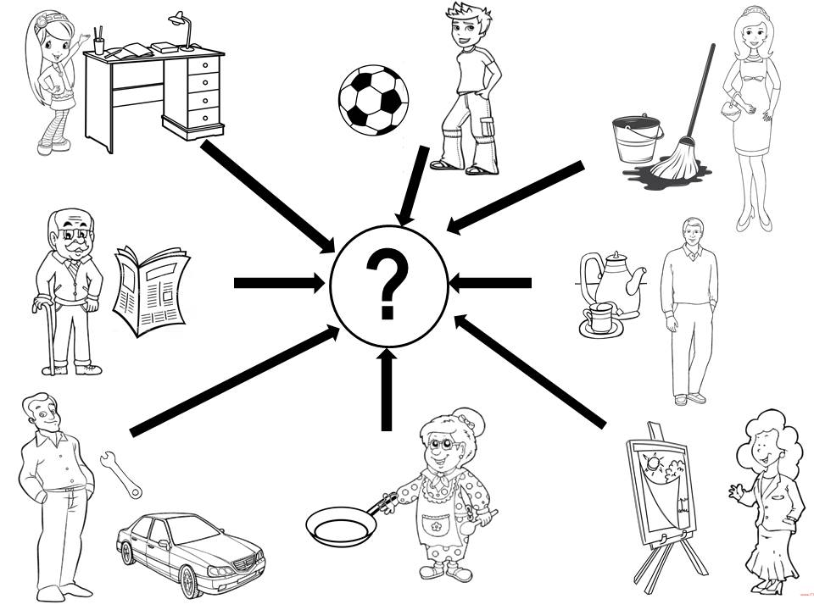

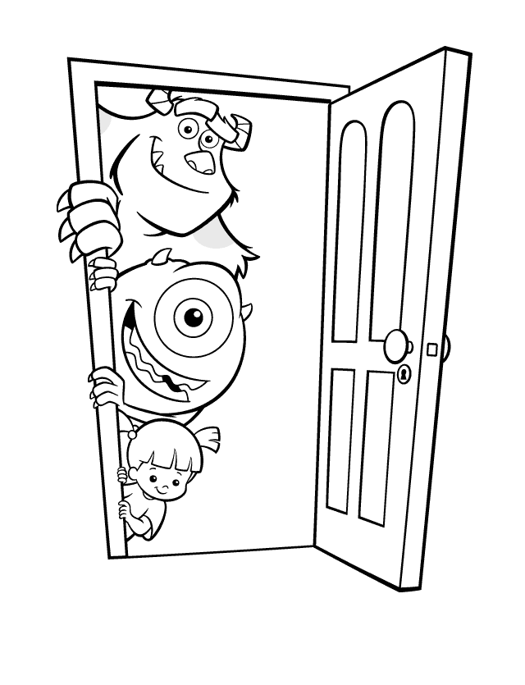
5. Усвоение предлогов «В», «ИЗ» “Что куда и откуда ”
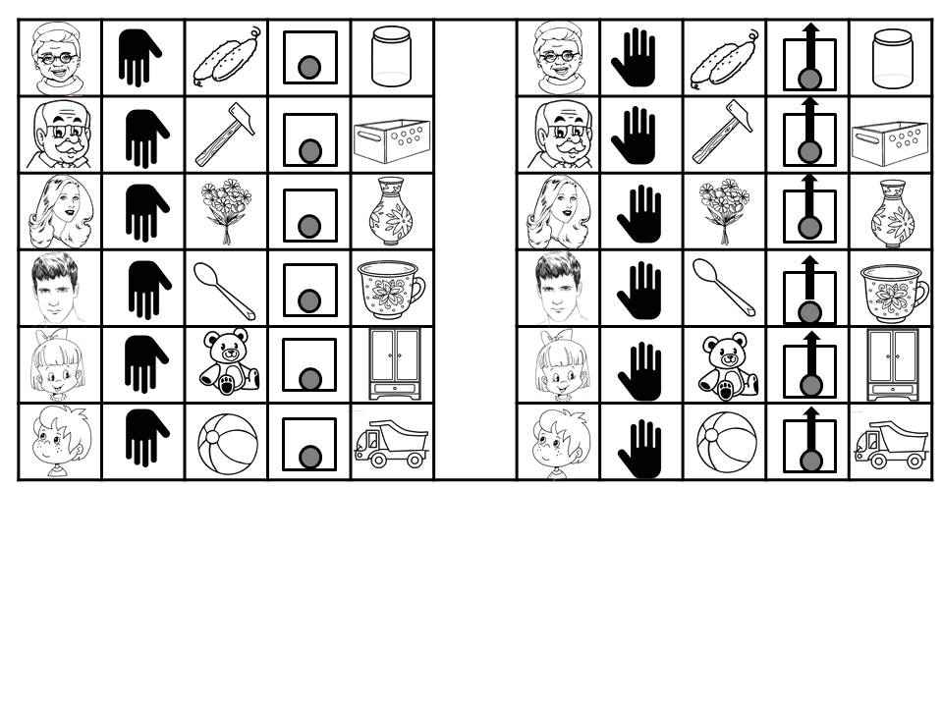
Запомни схемы этих предлогов .

Любопытные монстрики, подглядели, что делают люди в этой семье и нарисовали схемы, помоги их расшифровать:
Пример: «Бабушка положила огурцы в банку.
Где лежат огурцы? (Огурцы лежат в банке)
Бабушка вынула огурцы из банки. Откуда бабушка вынула огурцы? (из банки)
Добиваться полных ответов
6. Совершенствование относительных прилагательных, составление предложений с союзом «И» «Кто какой суп любит?» Посмотри на кастрюли и догадайся, кто какой суп любит, составь предложения. Пример: «Оля любит куриный суп и морковный» (луковый, мясной, картофельный, рыбный, фасолевый, рисовый, овощной, грибной, гороховый, вермишелевый )
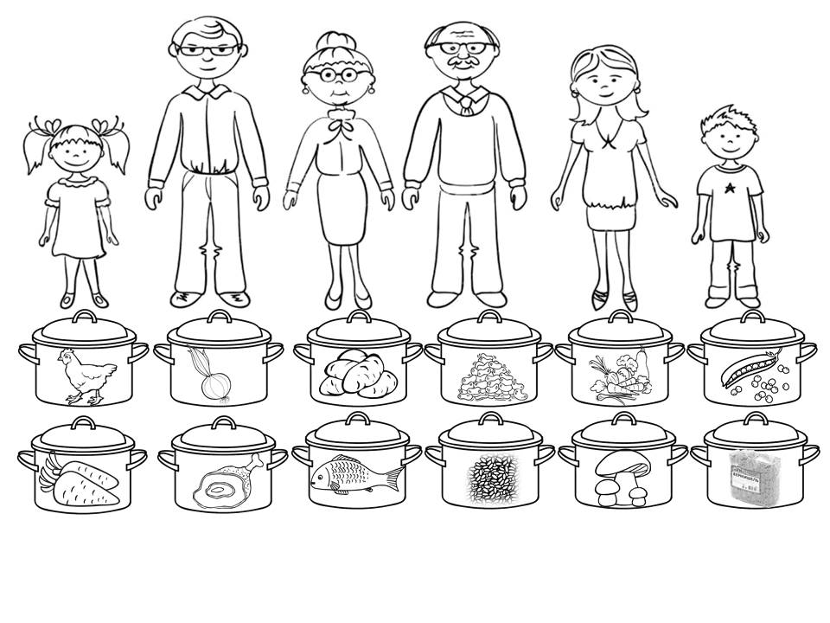

7. Развитие связной речи. Послушай рассказ, перескажи его, опираясь на бусинки.
1-2.У Кати был день рожденья.
3-4. На день рожденья бабушка Кате сшила красивый сарафан.
5-6.К сарафану бабушка пришила карман.
7-8. А на кармане она вышила большой красный мак.
9-10. Этот мак еще больше украсил сарафан.
11-12. Нарядный сарафан очень понравился Кате.
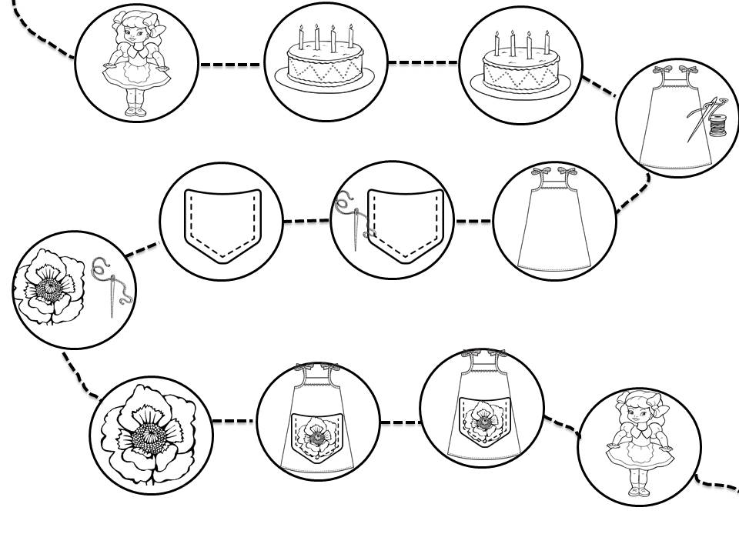

8. Согласование имен существительных мужского и женского рода с числительными «две», «два»
«На какую полку?» Помоги Лене и Мише разложить игрушки по местам (соедини точки карандашом): на Мишину полку, те игрушки про которые можно сказать «два», а на Ленину, те про которые можно сказать «две» (два-домика, мячика, зайчика, кубика, барабана, паровоза; две- юлы, дудочки, собачки, машинки, куколки, пирамидки)
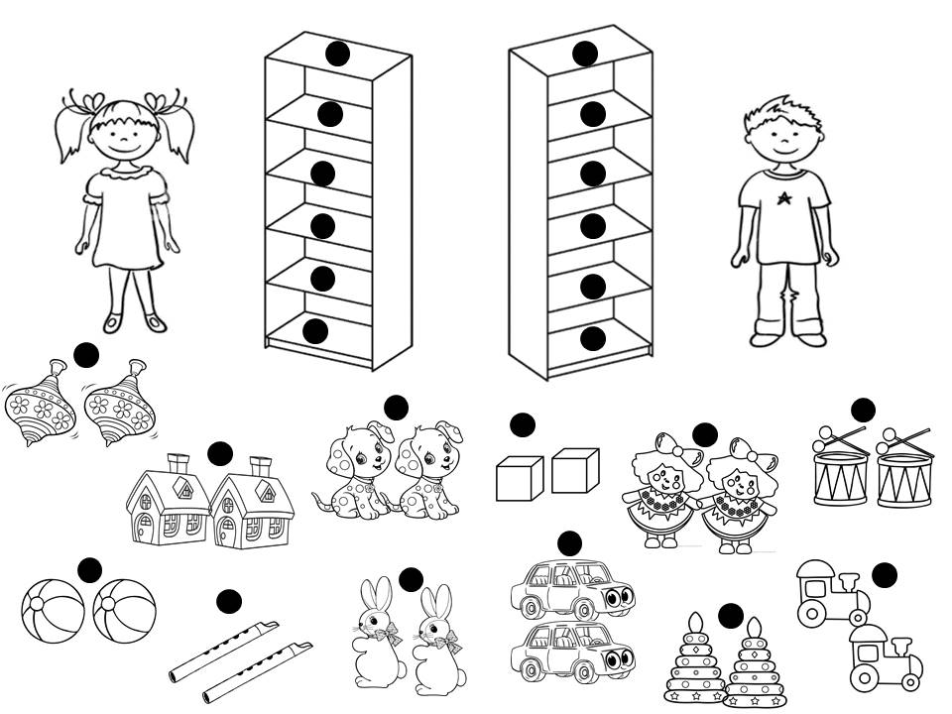

9. Развитие внимания и зрительного восприятия. Выполни задания по образцу (зонт-подчеркни, книгу- обведи, бусы- зачеркни)
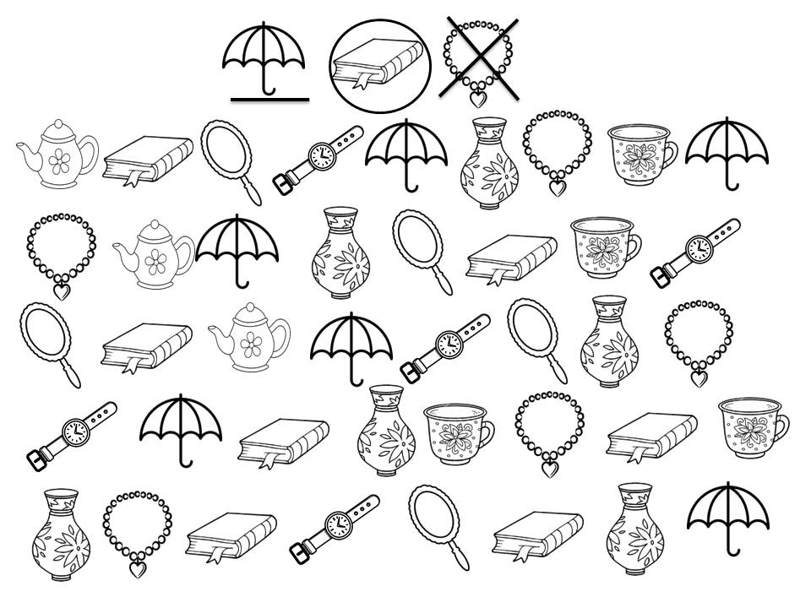

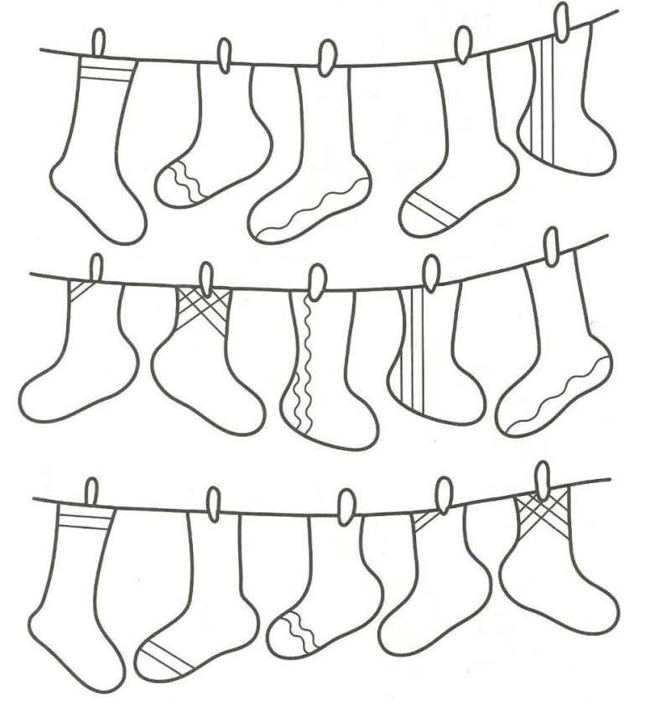
10. Развитие мелкой моторики. Выполни штриховку.

Лексическая тема «8 марта. Мамин праздник»
1 Родителям рекомендуется побеседовать с ребенком о празднике 8 Марта, спросить, что это за праздник, кого поздравляют в этот день; научить ребенка словам поздравления, которые он должен будет сказать в этот день маме, бабушке, сестре и другим женщинам;
2. Употребление притяжательных прилагательных « Чей? Чья? Чьи? Чьё?» . Мама , бабушка , тетя и Оля получили подарки на праздник, назови правильно … Пример : «Чей букет ? Бабушкин, ваза бабушкина, зеркало бабушкино, платок бабушкин…и т.д.
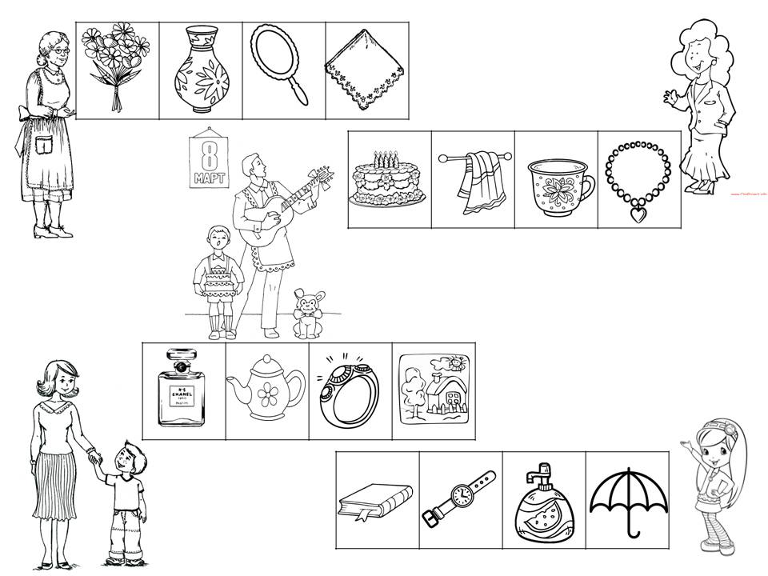

3. Образование существительных с уменьшительно-ласкательными суффиксами «Назови ласково» Мальчики в честь праздника стали называть девочек ласково…
они назвали Настю — Настенькой….
Даша — ...Лида — ... Ира — ...Оля — ... Света — ...Маша — ... Таня — ... Юля — ... Лиза— ... Наташа — ... Лена — ......
Затем можно спросить ребенка, знает ли он полные имена этих девочек.
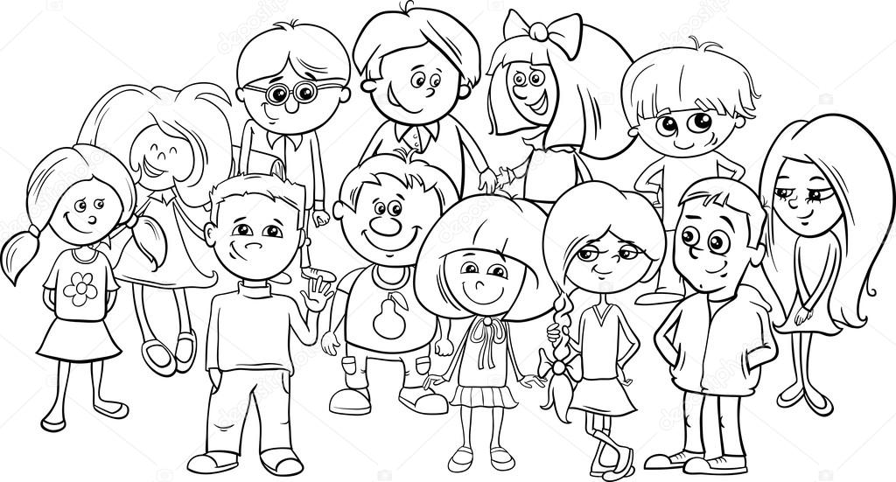

4. Формирование грамматического строя, развитие логического мышления «Кем работает мама?» Отгадай загадки феи Винкс, закончив предложения.
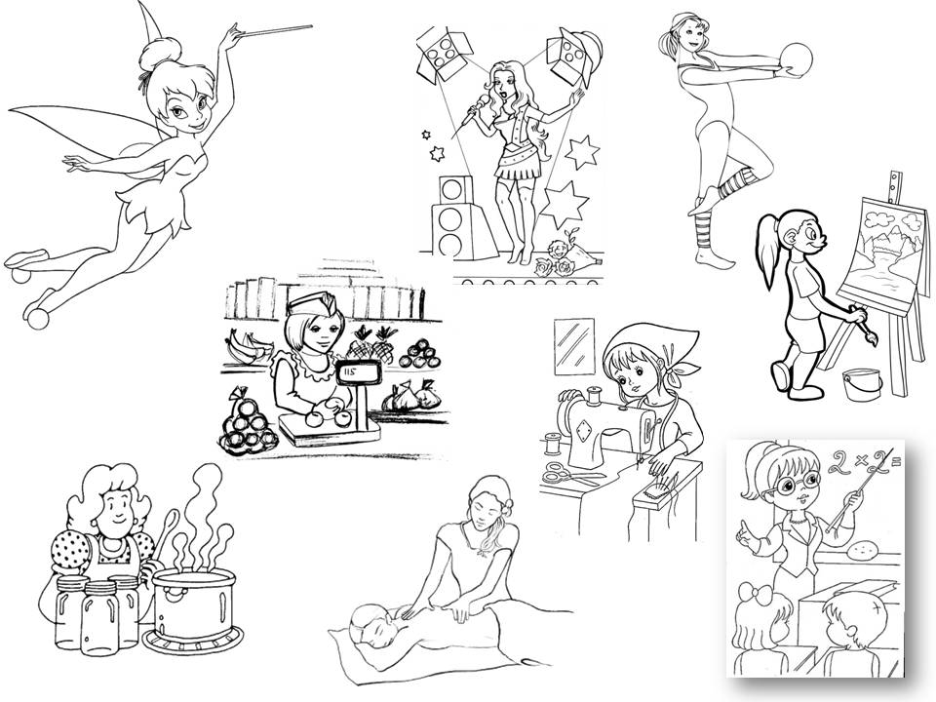
Если мама учит детей, она ... (учительница).
Если мама шьёт одежду, она ... (швея, портниха).
Если мама готовит еду, она ... (повариха).
Если мама занимается спортом, она ... (спортсменка).
Если мама делает массаж, она ... (массажистка).
Если мама продаёт одежду, она ... (продавщица).
Если мама поёт, она... (певица).
Если мама пишет картины, она... (художница).

5. Согласование притяжательных местоимений «Мой, моя, мои, моё» с именами существительными «Жадная Таня». Таня с мамой гуляли и вдруг увидели продавца сладостей. Таня подбежала к продавцу и стала хватать все, что лежало на тележке и говорила… Пример: «Моя конфета, мой торт….»
Мой-шоколад, зефир, торт,
Моя-булка, конфета, пастила,
Мои-пряники, леденцы, бублики,
Моё- мороженое, пирожное, варенье,
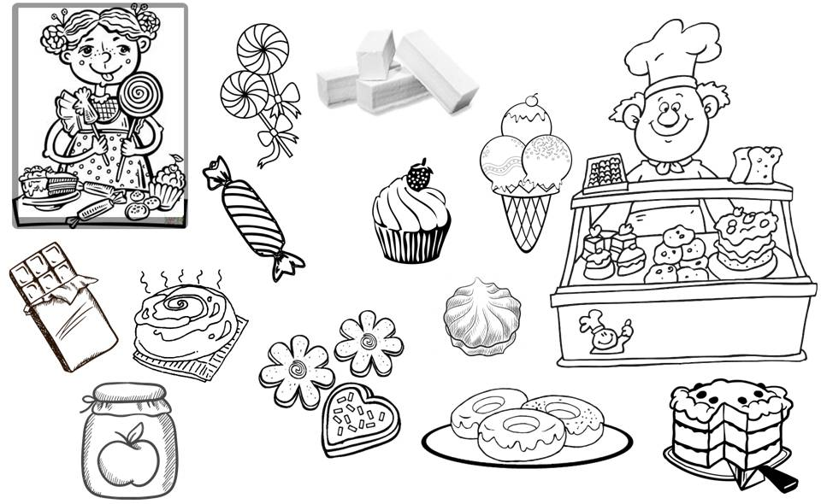

6. Совершенствование глаголов прошедшего времени мужского и женского рода «Сын и дочка» расскажи маме, что делал её сыночек и делала дочка. Пример: «Сын в игрушки играл, а дочка играла….(сын в бассейне плавал, а дочка плавала ; сын на кровати спал, а дочка спала; сын рукой махал, а дочка махала; сын птиц кормил, а дочка кормила; сын книгу читал, а дочка читала; сын мяч кидал, а дочка кидала; сын на доске писал, а дочка писала. »
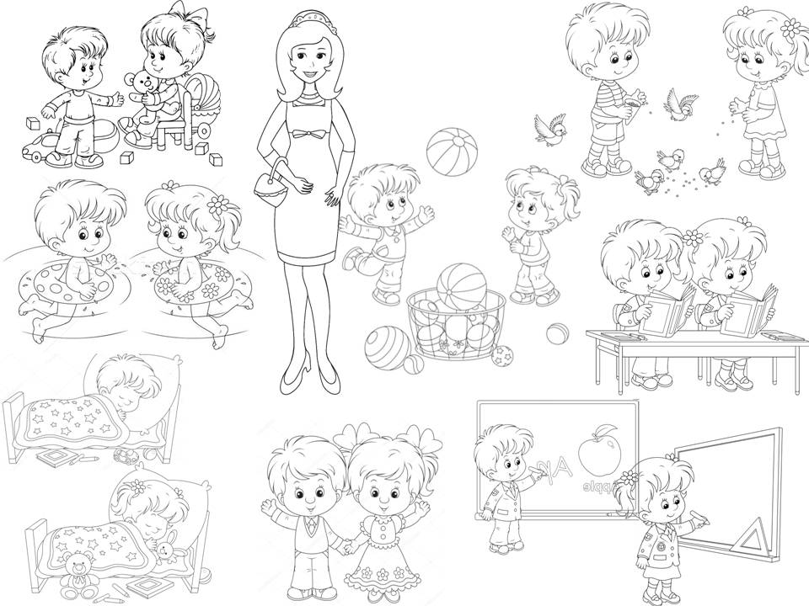

7. Развитие связной речи. Закрепить благородные чувства к маме — самому дорогому и близкому человеку. Уточнить знания детей о том, где работает мама, какую пользу приносит своим трудом. Уточнить у детей, какие у них обязанности по дому. Расскажи о своей маме по плану.
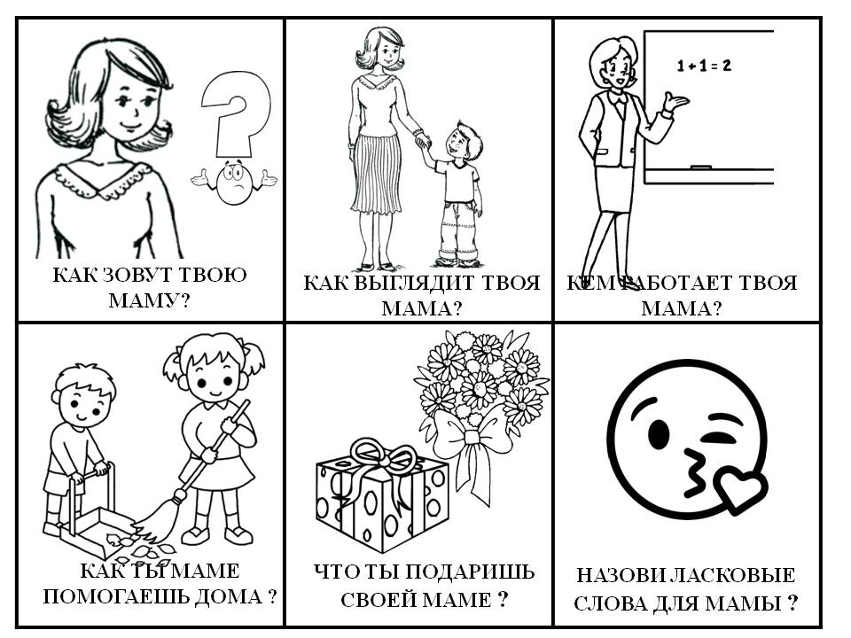

8. Развитие мелкой моторики и логического мышления «Помоги маме накрыть праздничный стол» найди нужные предметы и поставь их на стол (соедини карандашом предметы со столом)
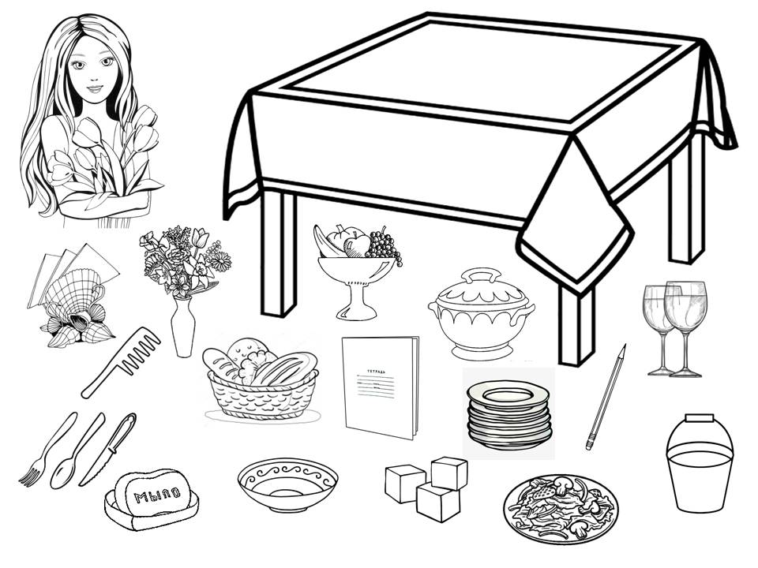

9. Раскрась для мамы красивый букет


Лексическая тема «Весна»
1. Детям необходимо усвоить: какие изменения в природе произошли весной (чаще и ярче светит солнце, тает снег, бегут ручьи, на земле появляются проталины, звенит капель, небо стало голубое, по нему плывут белые облака, из теплых стран возвращаются птицы, животные просыпаются от зимней спячки, меняют свои шубки, готовятся к появлению детенышей. Скоро на деревьях набухнут почки, на земле появятся первые весенние цветы – подснежники и мать – и мачеха, зазеленеет травка)
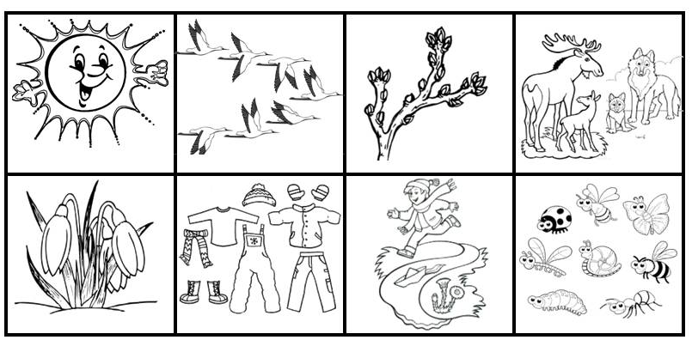

2 . Развитие логического мышления «Доскажи словечко, покажи отгадку»
С края крыши льет и льет,  А на речке тает… лед | Всё очнулось ото сна, Всё цветёт - пришла... весна | Лопаются почки,  Растут, растут… листочки
Куртки тёплые снимай - На дворе ведь месяц... май | Любят теплые деньки  В мае... майские жуки | Снежок растаял и с полей  Бежит проворливый… ручей
Будит утром нас капель - В гости к нам пришёл... апрель | Прилетел весной певец. Подскажите, кто?.. скворец | Снег почти растаял весь,  Лужи на дорожке.  Чтобы ног не замочить, Обувай... сапожки
Новоселье у скворца  Он ликует без конца.  Чтоб у нас жил пересмешник, Смастерили мы... скворечник | Растет она вниз головою,  Не летом растет, а зимою.  Но солнце ее припечет -  Заплачет она и умрет..сосулька | Ручьями очищаются  И хвоя, и валежник,  И первым появляется  В проталине... подснежник
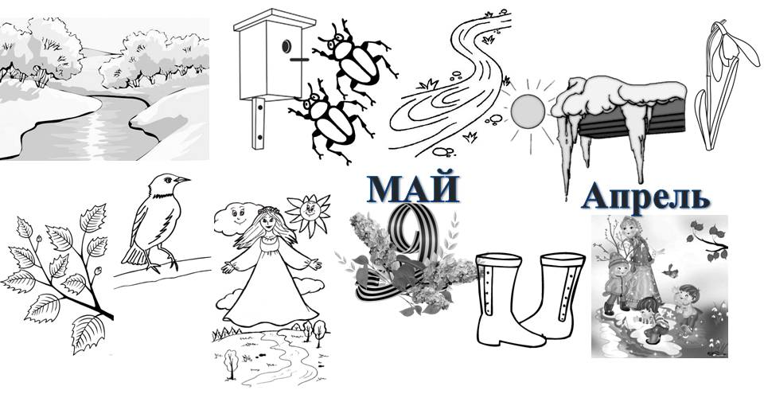

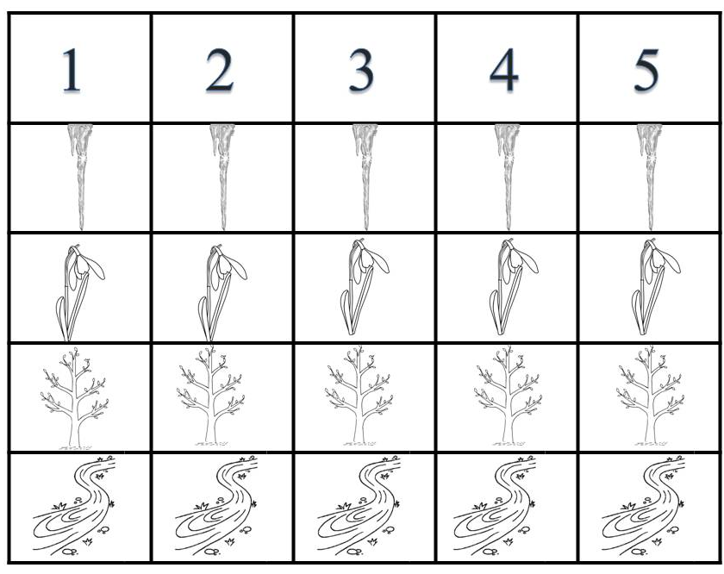
- Согласование числительных с существительными, употребление множественного числа существительных «Помоги ребятам сосчитать весенние приметы».
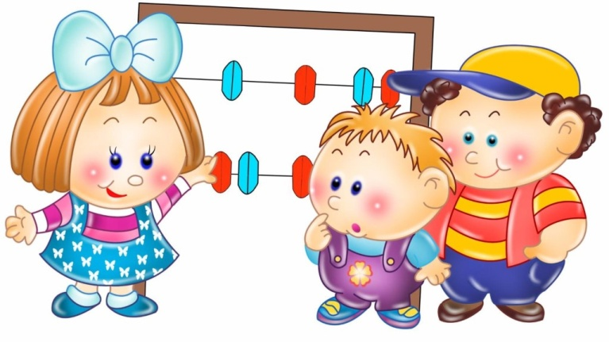
Дети вышли на улицу и решили посчитать сосульки, подснежники, деревья, ручьи, помоги им. Пример: «одна сосулька, две сосульки, три сосульки, четыре сосульки, пять сосулек…. Много чего на улице увидели ребята? Много сосулек….»

- Изменение слова «Весна» по падежам:
Дети читают книгу (о чём?)…о весне;
Художница рисует (что?) весну;
У детёнышей появляются детёныши (когда?) весной;
Лето наступает после (чего?) после весны;
Сосульки с крыши капают (когда?) весной;
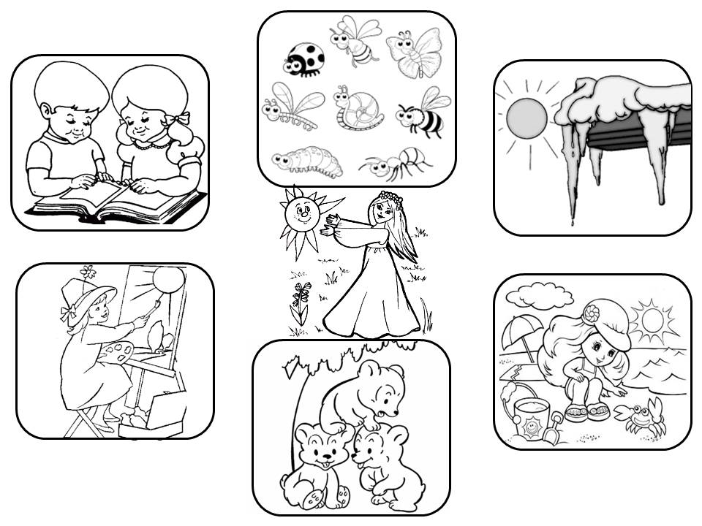
Насекомые радуются (чему?) весне.

- Употребление глаголов в прошедшем, настоящем и будущем времени «Вчера, сегодня, завтра»
Пример: «Вчера я катался на самокате, сегодня я катаюсь на самокате, завтра буду кататься на самокате…» (вчера я сажал дерево…, вчера я сбивал сосульки…, вчера я пускал кораблики…)
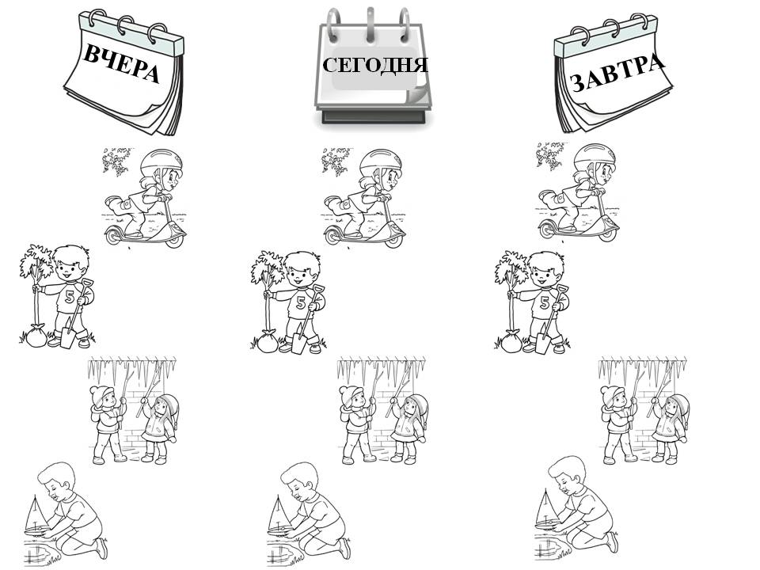

- Развитие слоговой структуры слов «Собери букет». Раздели названия цветов на слоги, поставь цветы в вазу (проведи дорожку карандашом)., в вазу с двумя цветочками, тот цветок в названии которого два слога, с тремя, те цветы в названии которых три слога, а с четырьмя , тот цветок, в названии которого четыре слога.
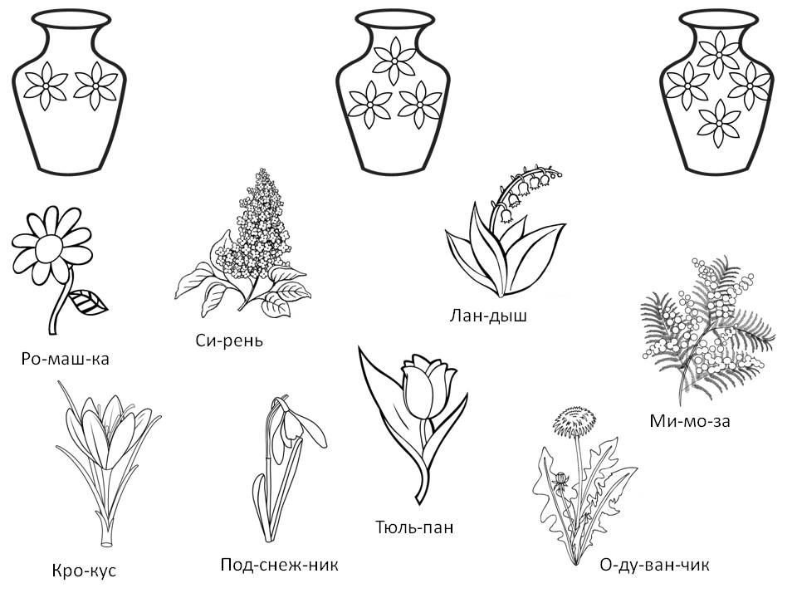

- Пересказ рассказа «Снеговик и зайка» по серии картинок.
- Послушай рассказ.
«Дети слепили снеговика. Вышел зайка из леса, увидел снеговика и захотел съесть морковку. Подпрыгнул, а достать не может (рис.1) Принес зайка лестницу, залез на нее и все равно не достает морковку. (рис.2) А солнышко светит все ярче. Сидит зайка и ждет, а снеговик тает. (рис.3) Ждал зайка и дождался. Снеговик растаял и превратился в воду. Тогда зайка начал есть морковку. Умный был зайка(рис.4»
- Рассмотри картинки
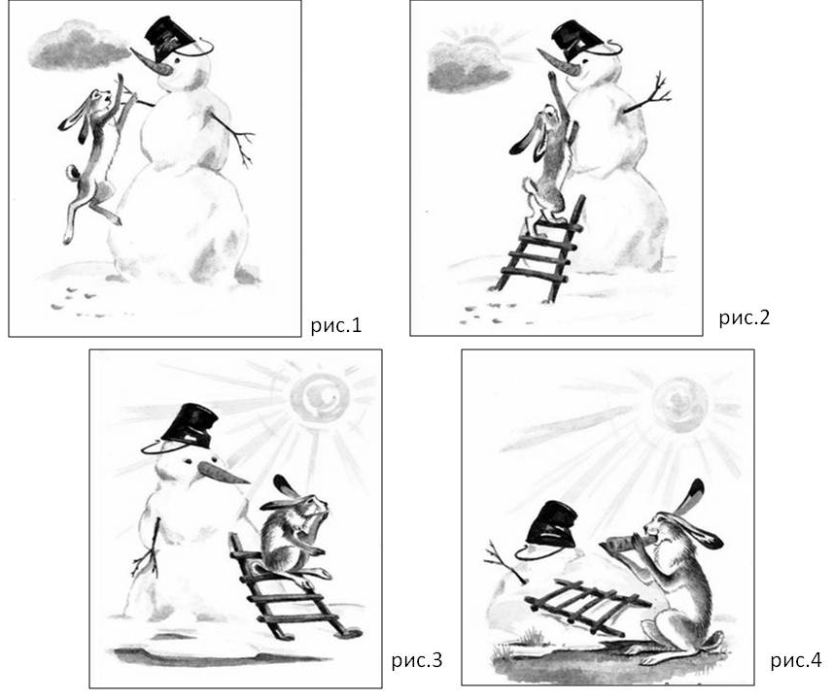

- Ответь на вопросы
– Кого слепили дети?
– Кто увидел снеговика?
– Чего захотелось зайке?
– Что он сделал?
– Что принес зайка?
– Зачем зайка принес лестницу?
– Как светило солнышко
– Какой был зайка?
– Почему зайка сел на лестницу?
– Что случилось со снеговиком?
– Почему снеговик растаял?
– Что случилось вначале? Что потом? Что в самом конце?

- Перескажи самостоятельно

Лексическая тема «Животные жарких стран»
- Родителям рекомендуется: показать ребенку картинки с изображением диких животных, живущих в жарких странах: жирафа, бегемота, зебры, дикобраза, слона, льва, тигра, леопарда, кенгуру, верблюда, носорога;
-рассказать об их внешних признаках, характерных повадках;
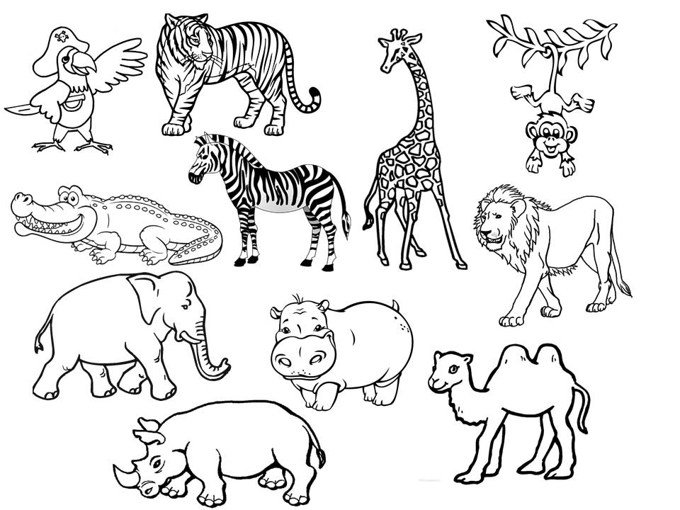
-задать вопросы ребенку: «Какие животные живут там, где жарко? Чем они питаются? Кого из них ты видел в зоопарке?»;

2. Отгадай загадки попугая «Добавь словечко»
В Африке живут …….ловкие, хвостатые. (Обезьяны.)
…….большие, толстокожие. (Бегемоты.)
……..сильные, гривастые. (Львы.)
……..пугливые, быстрые, полосатые. (Зебры.)
……..пятнистые, длинношеие. (Жирафы.)
……выносливые, двугорбые. (Верблюды.)
…..огромные, сильные. (Слоны.)
……зелёные, зубастые.(Крокодилы)
…..хищные, полосатые (Львы)
…..травоядные с рогом на голове (Носороги)
- Согласование существительных с числительными «Сафари-парк»
Путешественница в Сафари увидела….. 4 зебры….и т. д.
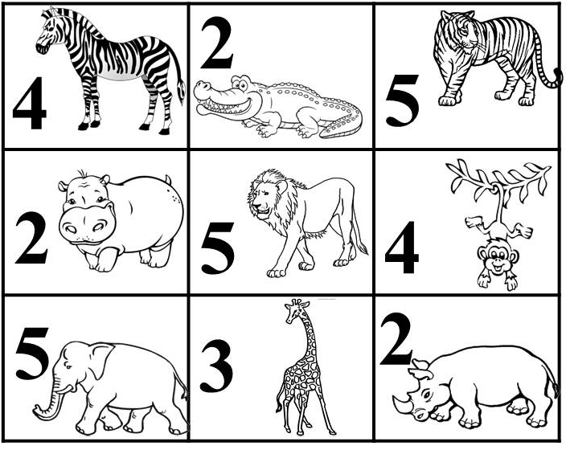
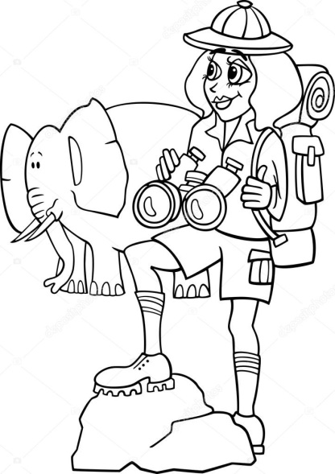

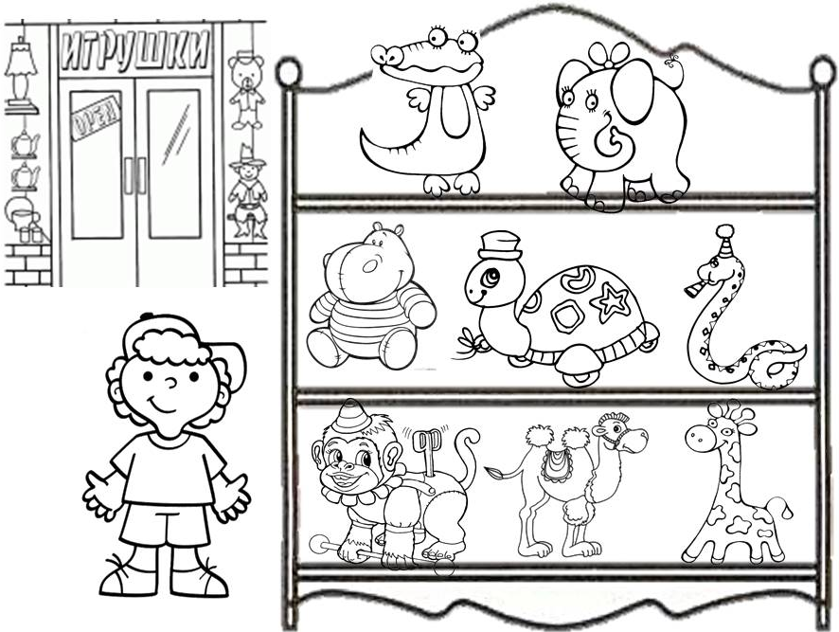
- Образование существительных с уменьшительно-ласкательными суффиксами, в родительном падеже «Какую игрушку купили Вове?» Пример: «Вове купили маленького крокодильчика….»
(слоник, бегемотик, черепашка, змейка, обезьянка, верблюдик, жирафик)

- Употребление суффиксов «-ата-ята» «Кто заболел у зверей?»
Пример: «У тигрицы заболели тигрята и т.д.» (у львицы-львята, у слонихи-слонята, у верблюдицы-верблюжата, у черепахи- черепашата)
Затем спросить у ребёнка: Кого лечил Айболит? (львят….)
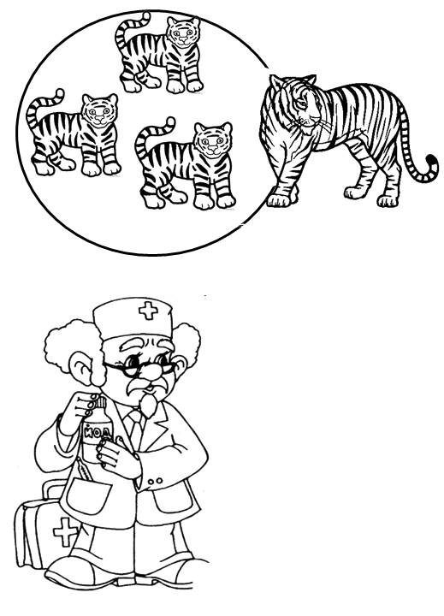
Кому Айболит давал лекарства? (львятам)
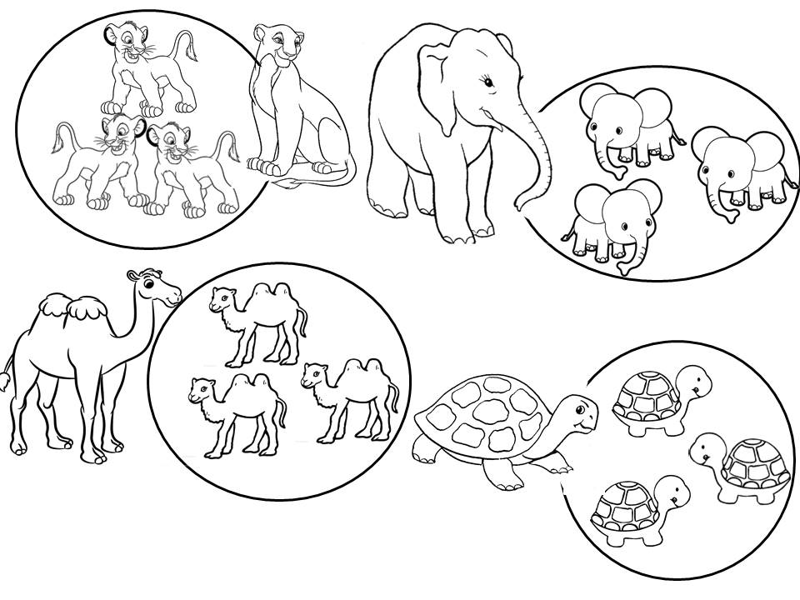

- Развитие слоговой структуры слова «Рассади животных по вагонам»
Животные собираются в дорогу, помоги им правильно выбрать вагон, сколько слогов в названии животного, в таком вагоне оно и поедет, соедини вагон и животное с помощью карандаша.
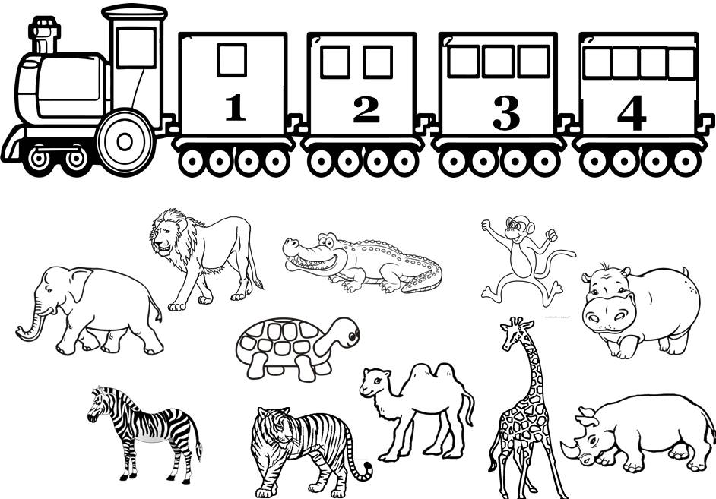

- Согласование существительных с местоимениями «Мой, Моя, Наши». Помоги детям разделить игрушки: девочке, те про которые можно сказать «моя», мальчику «мой», а детям «наши»
Мой – крокодил, жираф, бегемот, носорог, попугай
Моя –змея, обезьяна, черепаха.
Наши-тигры, львы, зебры, бегемоты.
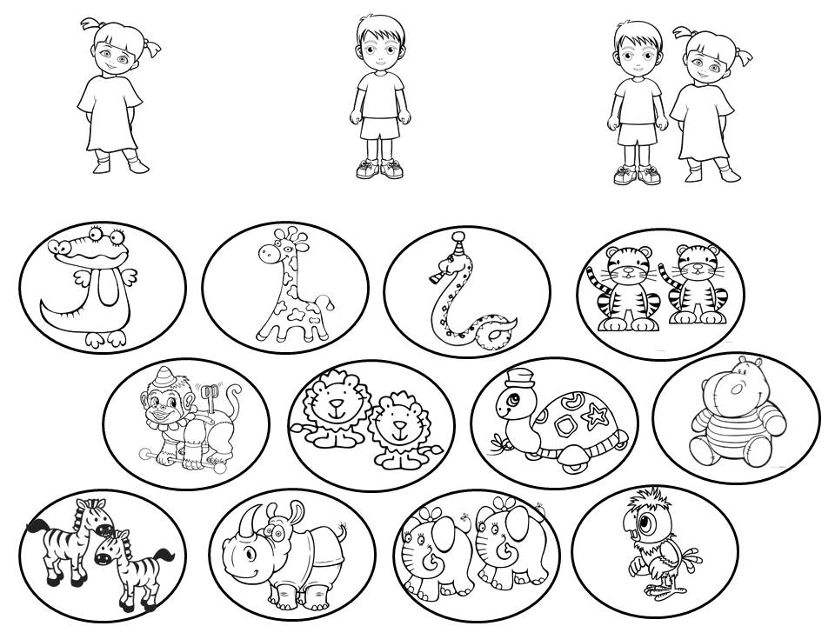
(Соедини)

- Развитие внимания и связной речи
Каких животных жарких стран ты тут видишь?
Раскрась только то, про которое будешь рассказывать по плану-схеме.
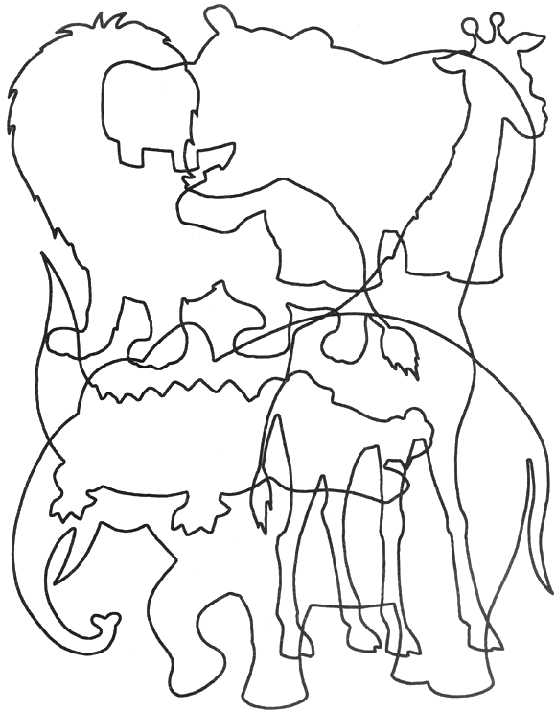

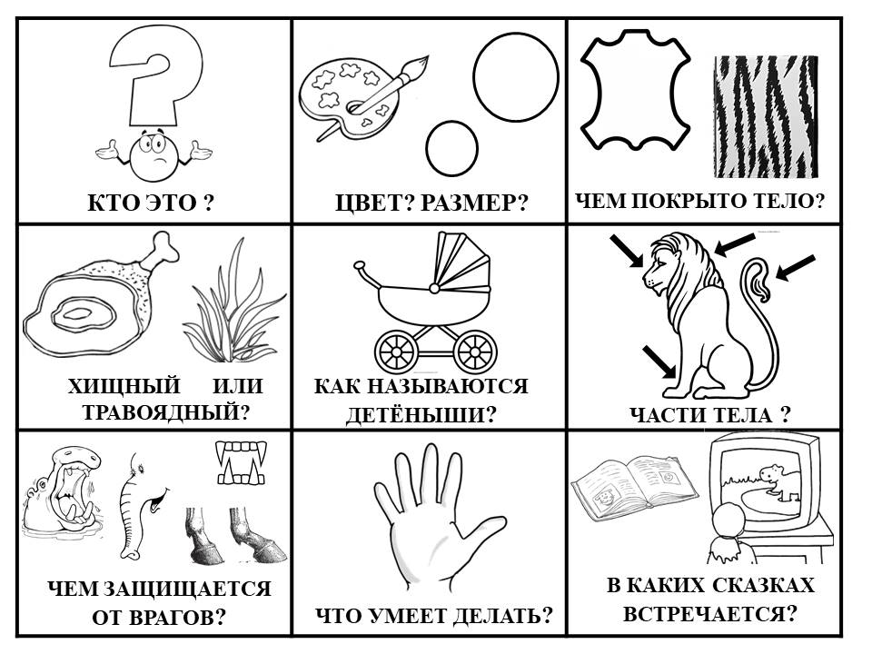

Лексическая тема «Животные Севера»
1.Ребенку необходимо запомнить: животных, обитающих, на севере, части тела животных и чем они покрыты? Названия детенышей животных? Где можно увидеть белого медведя и других животных, Севера и океана в Москве? (в зоопарке, в цирке, в океанариуме) Как называют людей, которые работают с животными в цирке? (дрессировщики) Кто лечит животных? (ветеринары). Посмотреть мультфильмы и прочитать сказки о животных Севера.

- Отгадай загадку, покажи отгадку
Неуклюжий и большой,  Только в море он герой,  С клыками острыми, как нож,  Любитель рыбы - бурый...  Морж | В Антарктиде кто не знает  Птицу ту, что не летает,  Что ныряет в море с льдин!  Ах, да это же...  Пингвин | Братья, сестры бурым мишкам,  Но не любят мед и шишки,  Моржи, тюлени им соседи.  Кто это? - Белые...  Медведи
Вот такому великану Океан пришёлся с ванну. Океаны бороздит Чудо-юдо синий  Кит | За треской и за селедкой,  Может плавать очень ловко,  И ныряет целый день,  Этот северный …Тюлень | На овчарку он похож,  Что ни зуб — то острый нож, Он бежит, оскалив пасть,  И на всех готов напасть. Волк
Хоть и ест он только мох  В тундре каменистой,  Этот зверь собой неплох  И рога ветвисты.  Северный олень | Эта птица, тоже хищник,  В тундре северной живёт.  Любит зайцем подкрепиться,  Не шумлив её полёт.  Чисто – белым опереньем  Сплошь покрыта, с головой.  А в учебниках зовётся Она ...  Полярною совой | Хвост поджав, во льдах ночует,  Вынося мороз любой,  И по северу кочует  В теплой шубе голубой.  Песец
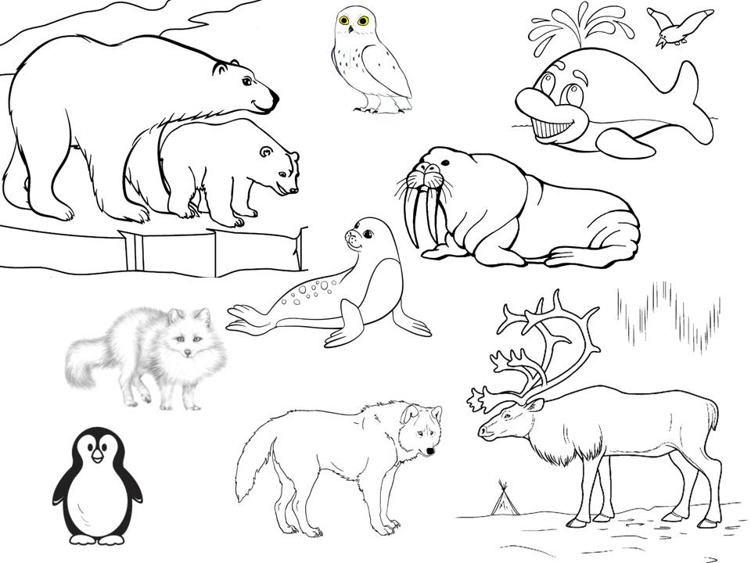

- Употребление множественного числа существительных в именительном и родительном падежах «В цирке и на Севере» Пример: «В цирке морж, а на Севере моржи, там много моржей…» (оленей, тюленей, медведей, пингвинов, сов)
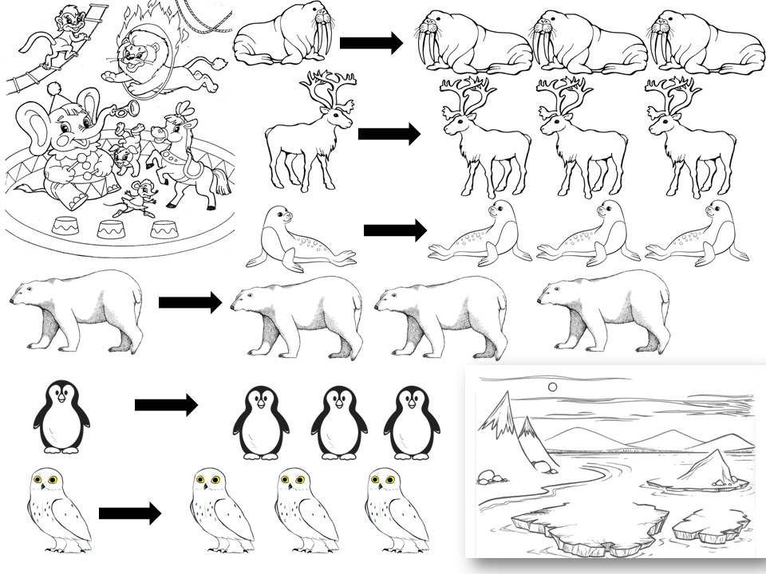

- Употребление существительных с суффиксами «-онок-ёнок» «Помоги Умке разобраться как называются детёныши этих животных» Найди детёныша каждого животного , скажи, как он называется Пример:«У медведицы-медвежонок…» (у волчицы-волчонок, у пингвина-пингвинёнок,
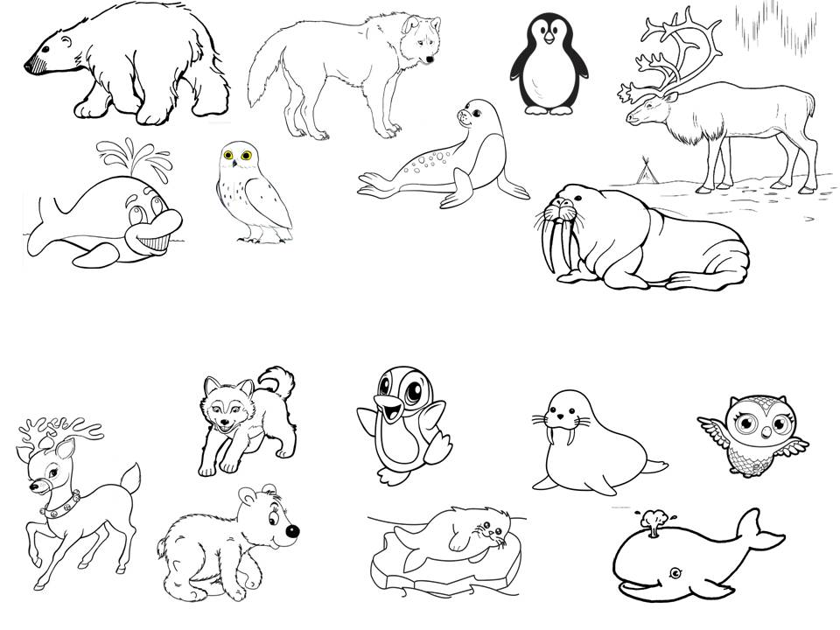
у оленя-олененок, у кита-китёнок, у совы-совёнок, у моржа-моржонок, у тюленя-тюленёнок или белёк! )



- Составление предложений с союзом «А», развитие связной речи.
- Послушай диалог «Медведи»:
«Встретились белый и бурый медведи, поздоровались.
Затем белый спрашивает у бурого:
Где ты живешь? — В лесу.
А я на севере на льдине.
У тебя шерсть какого цвета? — Коричневого.
А у меня шерсть белая.
Что ты ешь? — Листья, ягоды, рыбу.
Я тоже ем рыбу, а еще тюленей.
Что ты делаешь зимой? — Сплю в берлоге.
А у меня берлоги нет, я сплю на льдине, в снегу»
- Составь предложения по картинкам.
- Перескажи диалог полностью.
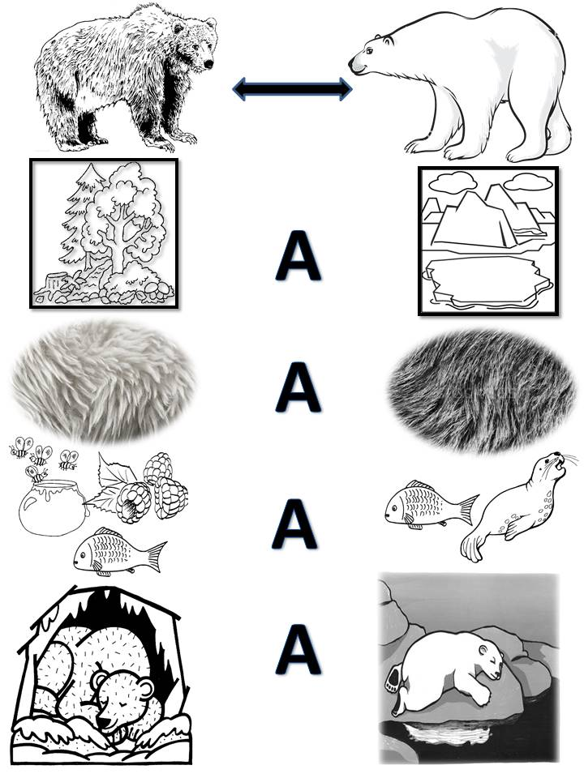

- Развитие мелкой моторики.
Соедини точки по номерам (родители помогают!) и узнаешь кто на картинке, раскрась картинку
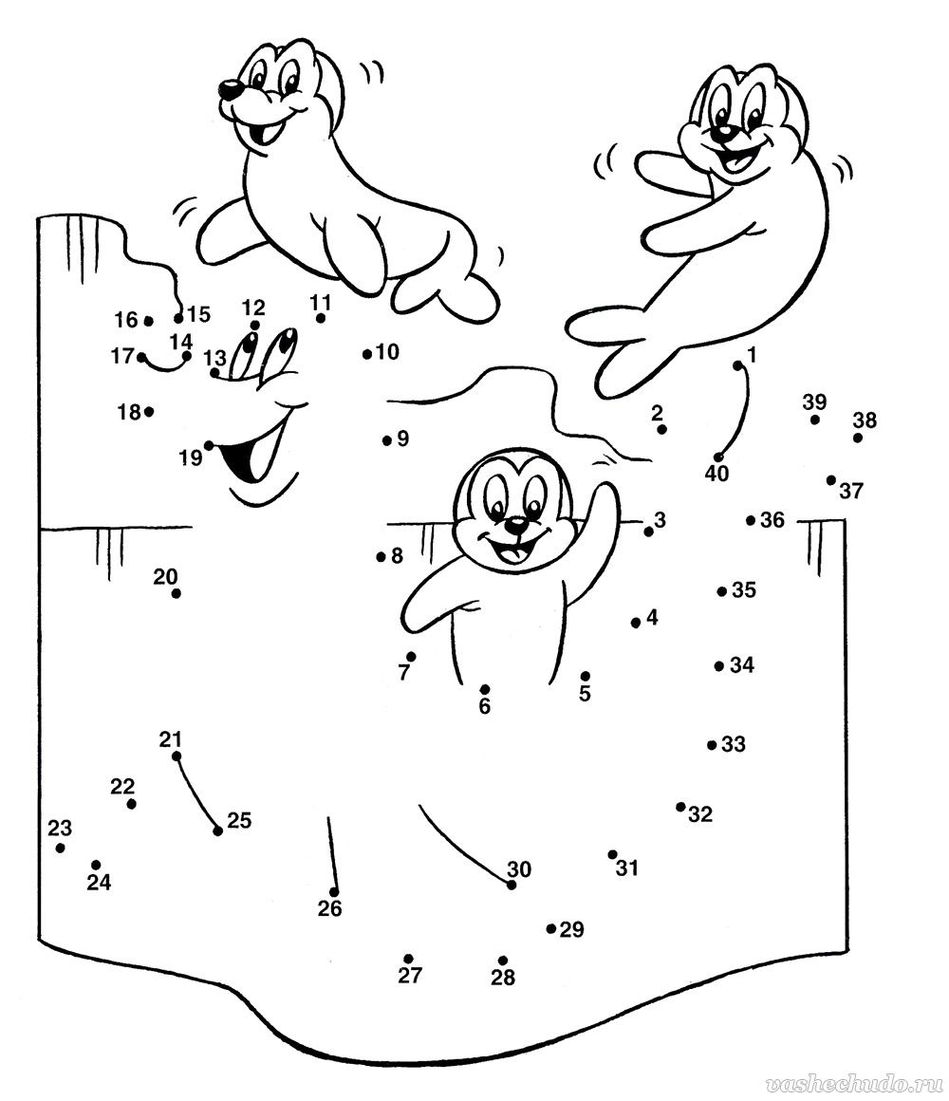

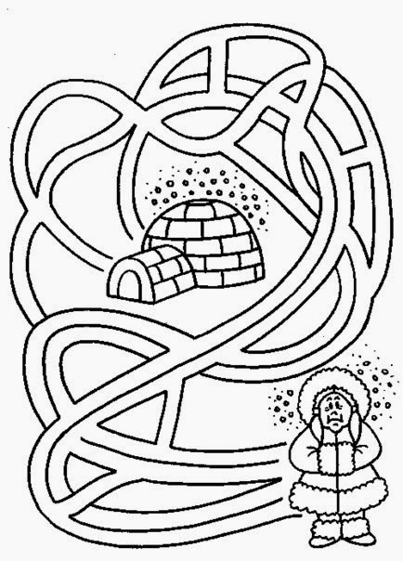
- Помоги жителю холодных стран добраться до своего жилища, найди нужную дорожку, веди линию не отрывая руки

Лексическая тема «Откуда хлеб пришёл?»»
- Родителям необходимо: рассказать детям, какое значение имеет хлеб, как много людей разных профессий трудятся, чтобы на столе появился хлеб, что хлеб надо беречь.
- Путь хлеба от поля до стола. Расскажи.
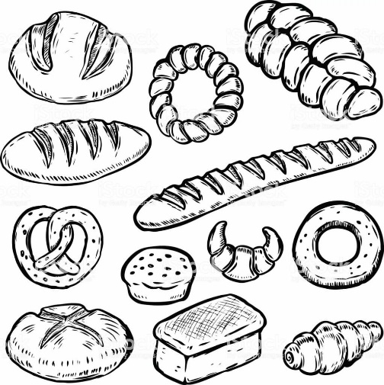
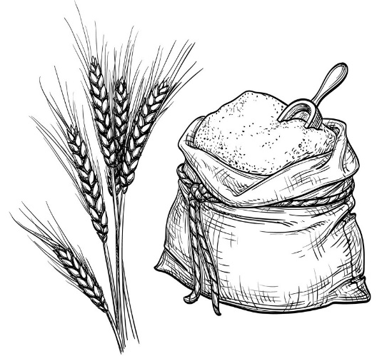

- Образование существительных с уменьшительно-ласкательными суффиксами.
Игра «Большой – маленький» Назови ласково: колос – колосок, поле – полюшко
Кукуруза – кукурузка, зерно – зернышко, хлеб – хлебушек, калач – калачик, батон – батончик, ватрушка – ватрушечка, сушка – сушечка.

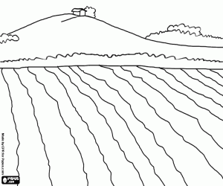
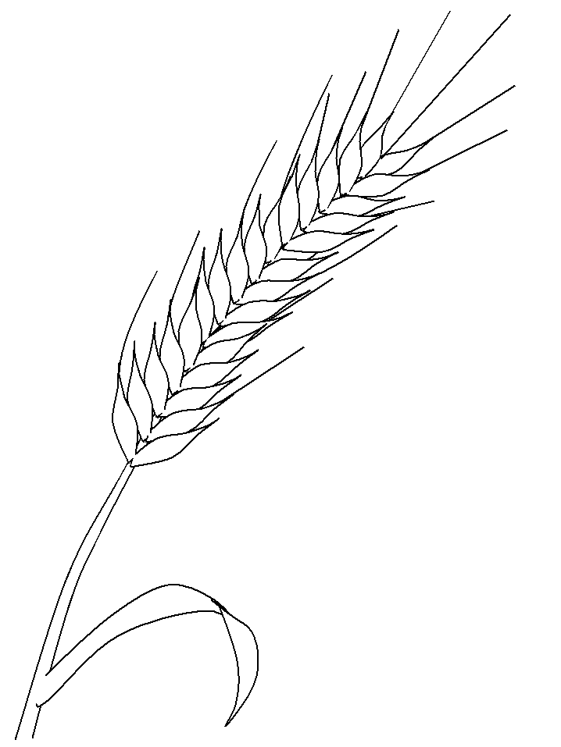



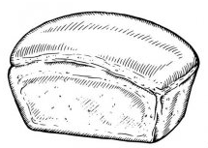
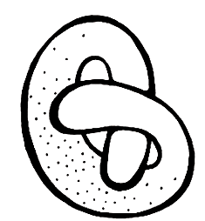
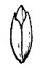

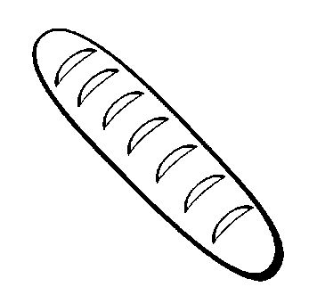
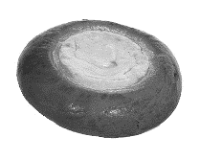


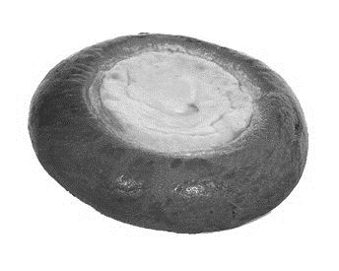
- Игра «Скажи наоборот» - употребление слов – антонимов.
Колос высокий, а другой … низкий. Один колос толстый – другой…(тонкий), один колос длинный, другой … (короткий).Один колос полный – другой … (пустой). Один колос прямой – другой … (кривой). Это поле большое, а это - …(маленькое), длинное - … (короткое), широкое - …(узкое), далекое - …(близкое).

- Игра «Какой, какая, какие?» Хлеб из пшеницы – пшеничный, лепешки из ржи – ржаные, масло из кукурузы – кукурузное, каша из ячменя – ячменная, печенье из овса – овсяное, каша из гречки – гречневая, суп из гречки – гречневый, каша из пшена – пшённая, каша из кукурузы - кукурузная.

6. Развитие памяти и воображения.
- На какую из геометрических фигур похожи хлебобулочные изделия? (Хлеб, батон, булочка, круглый хлеб, пряник, пирог, ватрушка.)

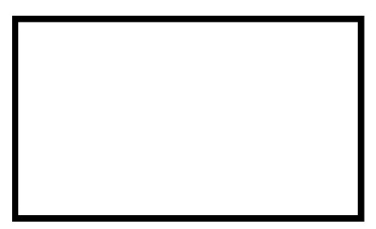


7.«Кому что достанется?»
Мама, папа и дети пришли в магазин, чтобы купить хлебобулочные изделия. Проследи, кому что достанется.
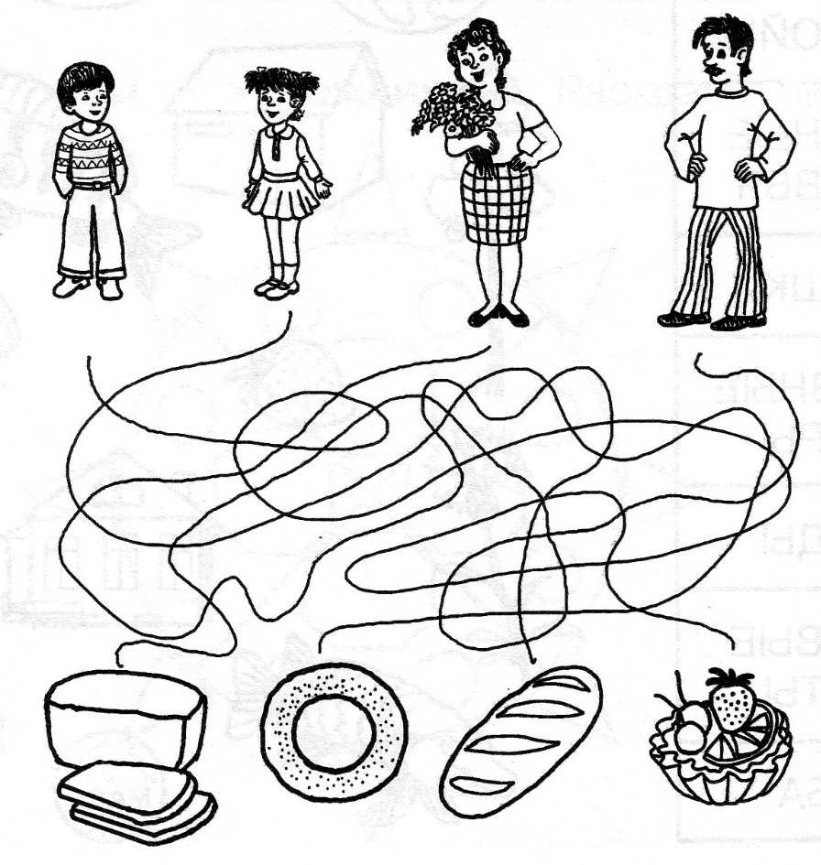

7.Дидактическая игра «Откуда хлеб пришел». (Взрослый задает вопрос, а ребенок отвечает.)
Откуда хлеб пришел? — Из магазина.
А в магазин как попал? — Из пекарни.
Что делают в пекарне? — Пекут хлеб.

Из чего? — Из муки.
Из чего мука? — Из зерна.
Откуда зерно? — Из колоса пшеницы.
Откуда пшеница? — Выросла в поле.
Кто ее посеял? — Хлебороб.
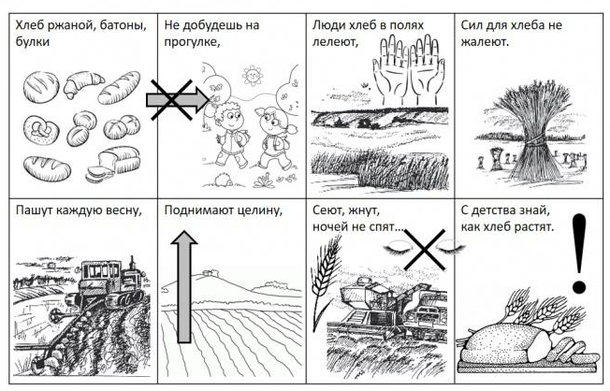
8. Развитие связной речи. Выучи стихотворение Я. Акима «Хлеб» по мнемотаблице.

9. Выложи из палочек колосок и мельницу по образцу
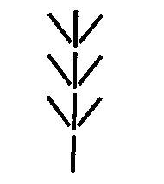
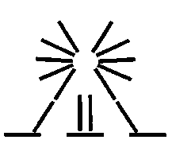

- Развитие мелкой моторики. Обведи по точкам, раскрась.


Лексическая тема «Космос»
- Родителям необходимо: объяснить детям, почему празднуют День космонавтики, что это за праздник;
Рассмотреть картинки и иллюстрации в книгах с изображением космоса, космонавтов и космической техники;
Рассказать детям о первом космонавте — Ю.Гагарине.
Рассказать детям, для чего нужны космонавты.
- Загадать загадки и найти отгадки
Планета голубая,  Любимая, родная.  Она твоя, она моя,  А называется…(Земля) | Освещает ночью путь,  Звездам не дает заснуть.  Пусть все спят, ей не до сна,  В небе светит нам…(Луна) | Человек сидит в ракете.  Смело в небо он летит,  И на нас в своем скафандре  Он из космоса глядит. (космонавт)
Бродит одиноко  Огненное око.  Всюду, где бывает,  Взглядом согревает.(Солнце) | Чтобы глаз вооружить  И со звездами дружить,  Млечный путь увидеть чтоб  Нужен мощный…(телескоп) | В чёрном небе до зари  Тускло светят Фонари.  Фонари - Фонарики  Меньше, чем комарики…(звёзды)
Самый первый в Космосе  Летел с огромной скоростью  Отважный русский парень  Наш космонавт … .(Гагарин) | Хвост ярким пламенем горит, Она по воздуху летит, Прощай любимая планета, На Марс везёт меня… (ракета) | Космонавт, проверив трос,  Что-то надевает,  Та одежда припасет  И тепло, и кислород .(скафандр)
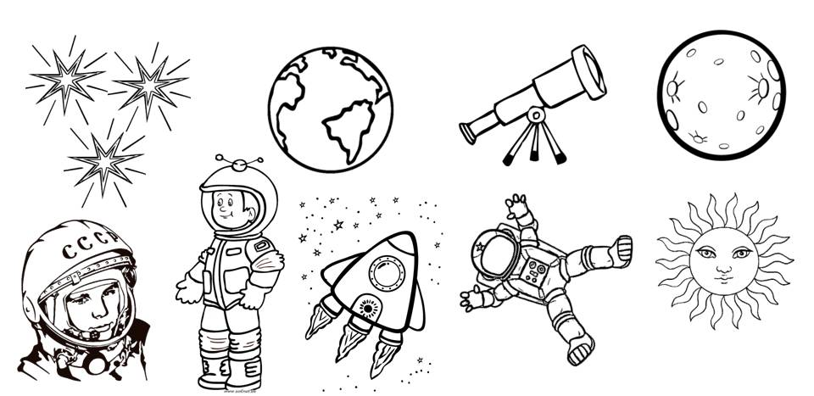

- Согласование существительных с числительными «Звездочёт»
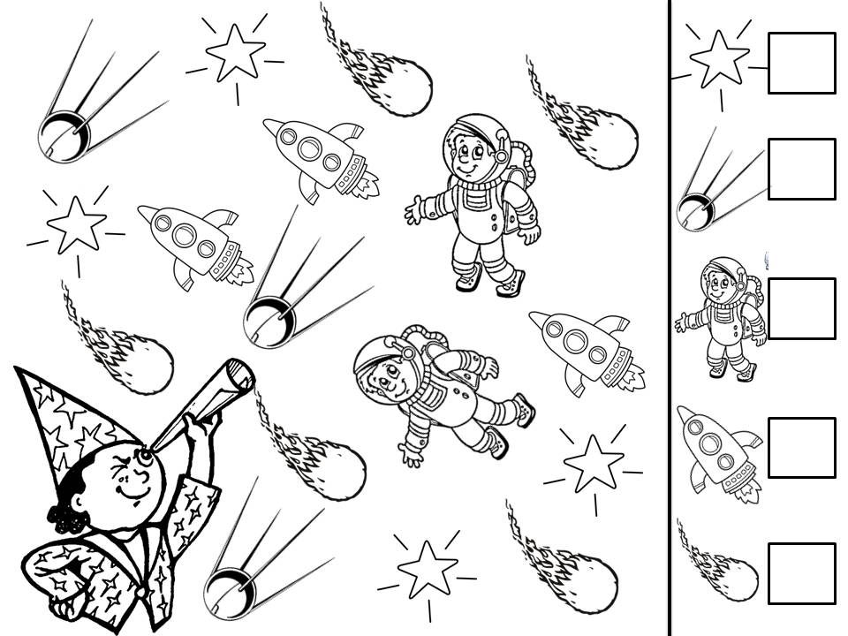
Помоги звездочёту сосчитать все , что находится в небе, напиши в квадрате нужную цифру и назови сколько предметов увидел звездочёт? Пример: «Звездочёт увидел четыре звезды… и т.д.» (звезда, космонавт, спутник, ракета, комета)

- Работа с деформированным предложением «Исправь ошибки Марсианина»
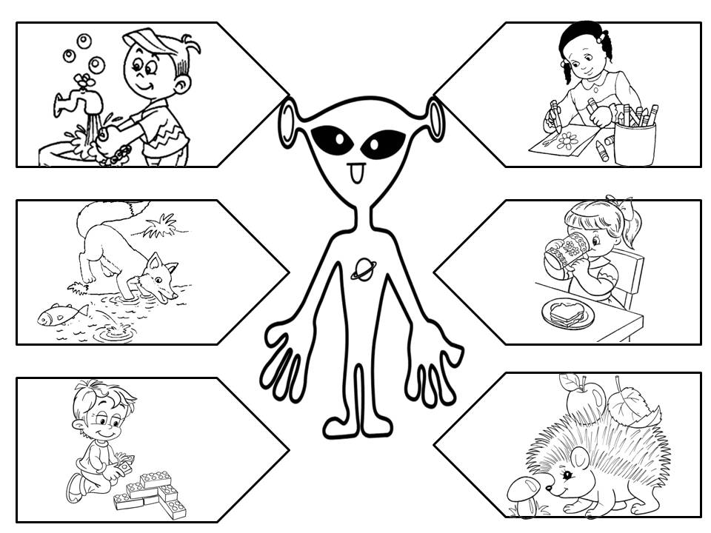
Руки моют Вову;
Рыба ловит лису;
Башня строит Ваню;
Цветок рисует девочку;
Чай пьет Аню;
Гриб нашёл ёжика.

- Образование уменьшительно-ласкательных суффиксов с существительными во множественном числе «Что видят Ваня и Маша из космоса?» Пример: «на земле ямы , а из космоса….ямки….» (деревья-деревца, реки-речки…кусты, цветы, лужи, дороги, тропы, горы, леса..)
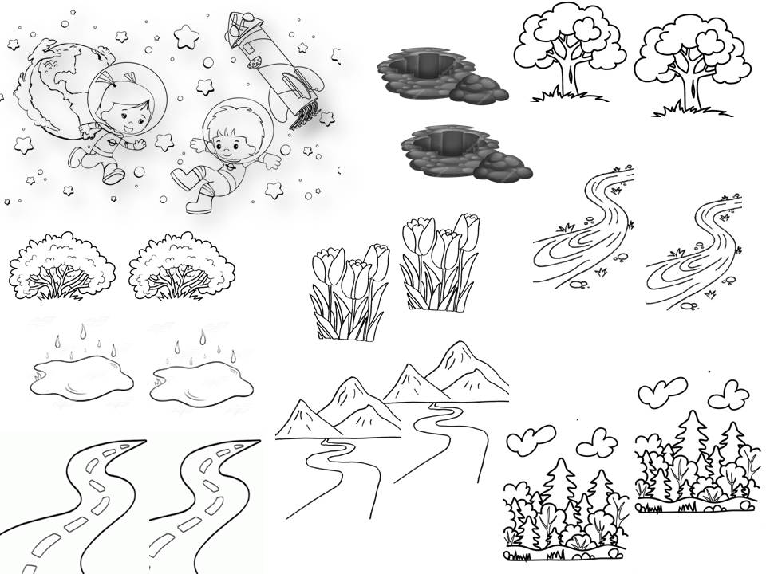

- Совершенствование слоговой структуры слова «Кому подарки?». Космонавт встретил в космосе инопланетян и подарил им подарки- одноглазому, те в названии которых один слог, двуглазому-два слога, трехглазому-три. Соедини предметы с нужными летающими тарелками
(1 слог-нож, мяч, торт; 2 слога-лей-ка, шап-ка, ар-буз; 3 слога- кон-фе-ты, ру-баш-ка, те-ле-фон)

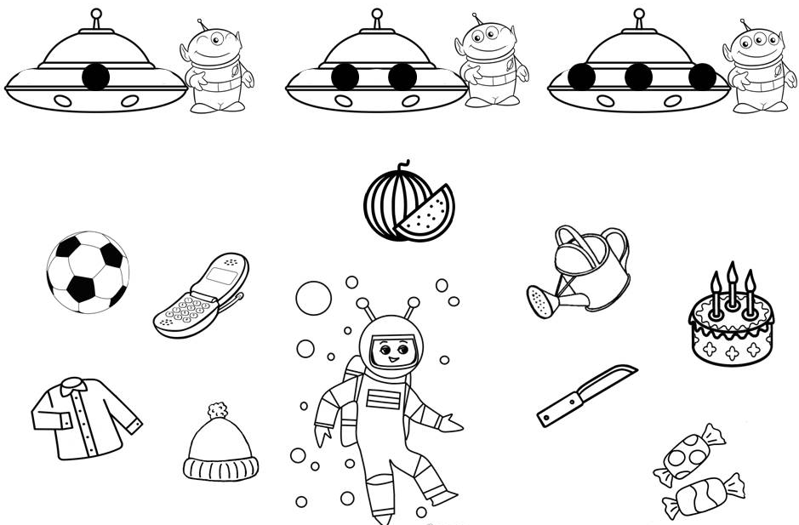

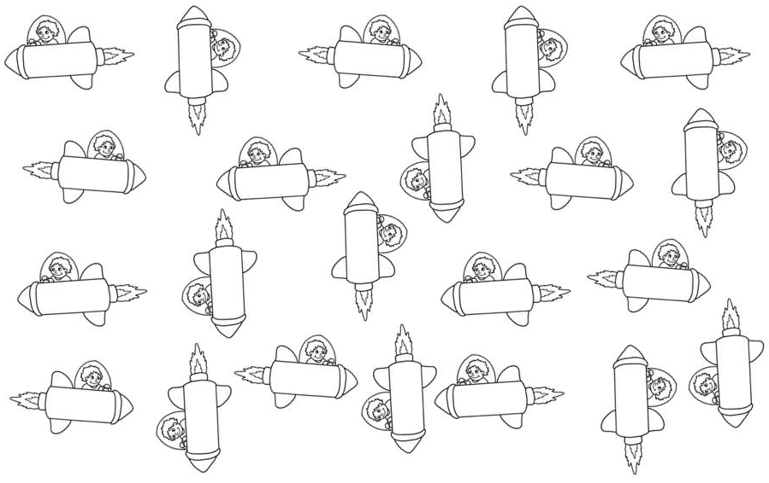
- Развитие логического мышления и внимания. Раскрась, те ракеты, которые летят направо- красным цветом, налево- синим, вверх- жёлтым, вниз- зелёным

- Развитие чувства ритма . Незнайка полетел на Луну , помоги его друзьям передать ему радиограммы. Повтори движения (стукни, хлопни, топни) как указано в прямоугольниках.
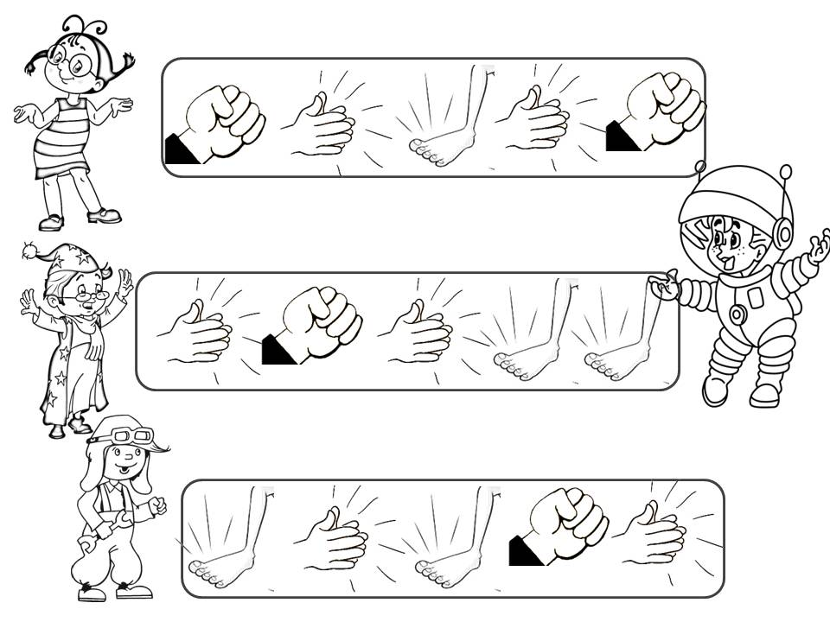

- Развитие связной речи. Послушай рассказ, ответь на вопросы, расскажи, что запомнил.
«Раньше люди думали, что Земля плоская, как тарелка, и стоит на слонах, а слоны стоят на гигантской черепахе.
Теперь мы знаем, что наша планета вращается вокруг Солнца, а в Солнечной системе девять планет.
На небе видны созвездия, можно найти Большую Медведицу и Малую Медведицу.
Человек всегда мечтал полететь к звездам.
Сначала на ракете отправились собаки-испытатели Белка и Стрелка.
Первым человеком, который полетел в космос, стал космонавт Юрий Гагарин.»
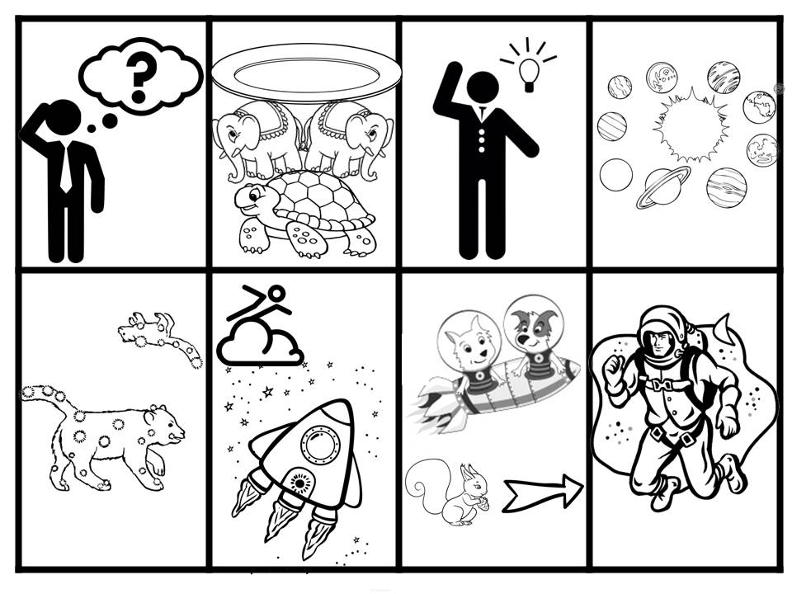
???
назови профессию человека, который летает в космос;
• назови имя и фамилию первого космонавта Земли;
• назови клички собак, которые первыми полетели в космос;
• расскажи, как древние люди представляли себе нашу планету?
• ответь: как называется спутник Земли, который мы можем наблюдать каждую ночь?
• ответь: вокруг чего вращаются все планеты Солнечной системы?
• ответь, почему нашу Землю называют так: голубая планета;

Лексическая тема «Город»
- Дети должны усвоить: как называется город, в котором они живут, в какой стране он находится, какие достопримечательности есть в этом городе, как называется улица, на которой находится твой дом. Дети должны знать свой домашний адрес, какой транспорт ходит в их городе.

- Закрепление категории предложного падежа существительных «Где можно….?»
Купить нужные товары?
Сделать прививку?
Подстричься?
Посмотреть представление?
Увидеть спортивные соревнования?
Увидеть, как взлетают самолёты?
Купить лекарства?
Увидеть, как отходят поезда?
Заниматься плаванием?
Отправить посылку?
Учиться ?

Перекусить?

- Образование родительного падежа множественного числа существительных
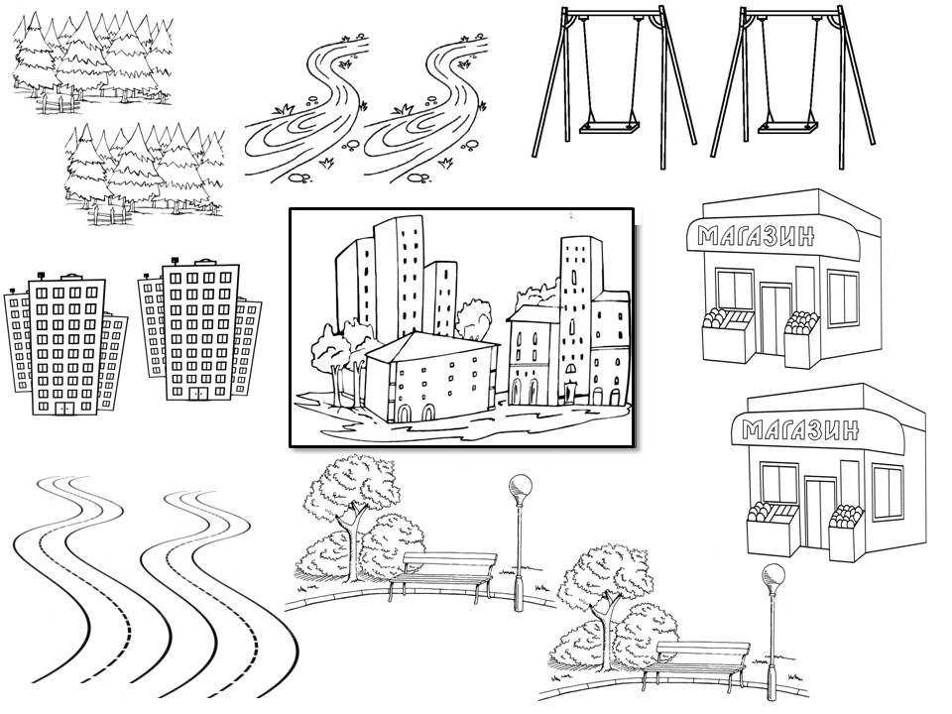
«Чего много в городе?» Пример: «В городе много лесов….домов, дорог, парков, магазинов, качелей, рек…» Ответь, чего еще много в городе?

4. Изменение существительных мужского рода по падежам.
Р.П. Мы с подружкой встретились (около чего?)…около фонтана, памятника, цирка, храма, театра.
Д.П. Туристы едут на экскурсию (к чему?)… к фонтану…
Т.П. Мой друг спрятался от меня (за чем?)….за фонтаном….
П.П. После выходных мы долго вспоминали (о чём?)о фонтане…..
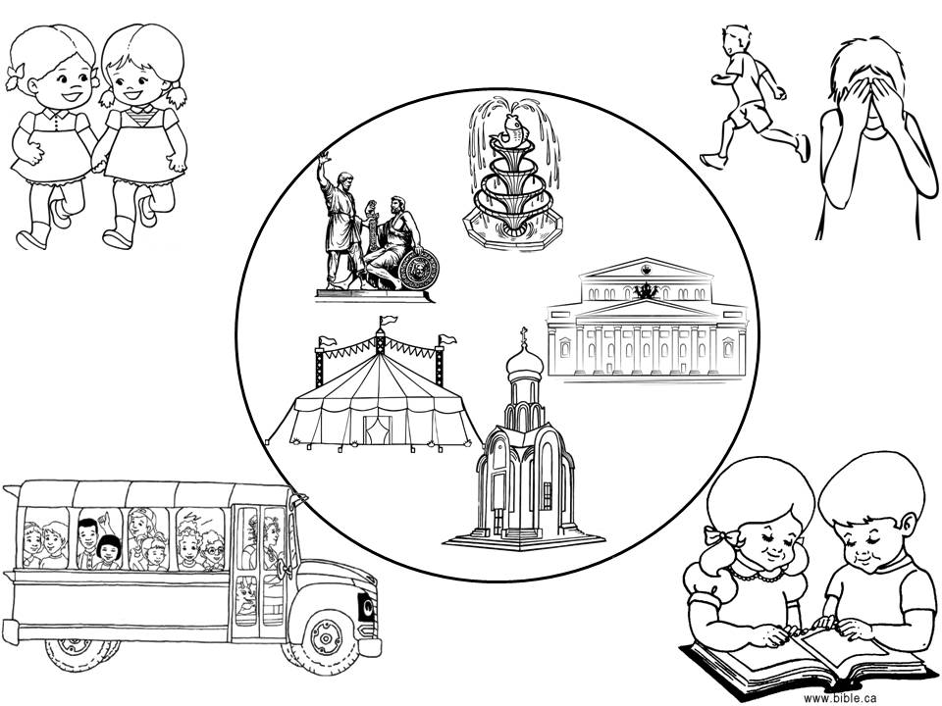

5.Развитие слоговой структуры слова «Кто в какой дом пойдет?»
Детям пора возвращаться домой. Сосчитай количество слогов в имени каждого ребенка и отгадай, кто в каком доме живёт (соедини с помощию карандаша). В одноэтажном, те в имени которых один слог, в двухэтажном, те в имнени которых два слога и т.д….
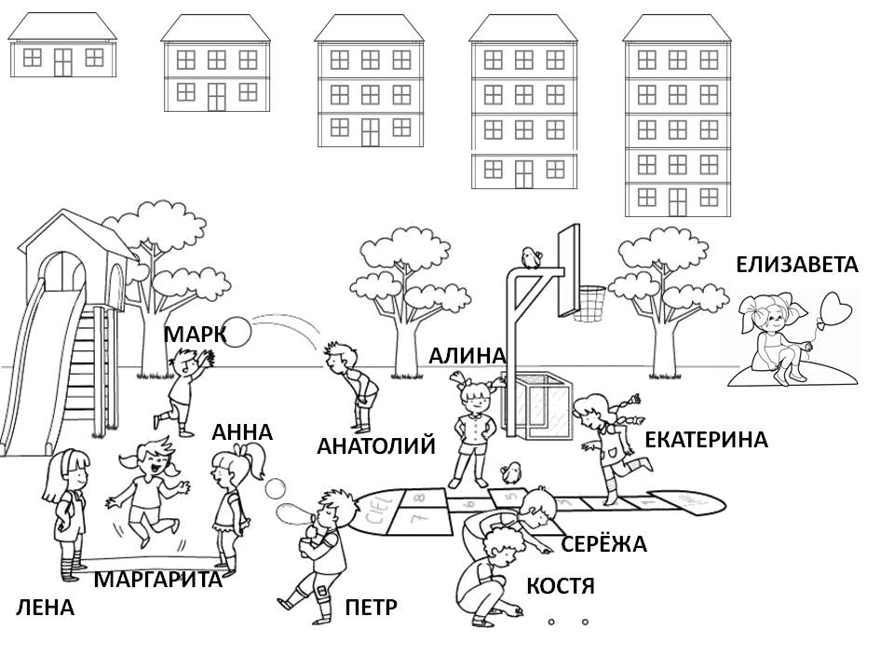
(1 слог- Марк, Петр; 2 слога-Костя, Лена, Анна; 3 слога-Алина, Серёжа; 4 слога-Маргарита, Анатолий; 5 слогов- Екатерина, Елизавета.)

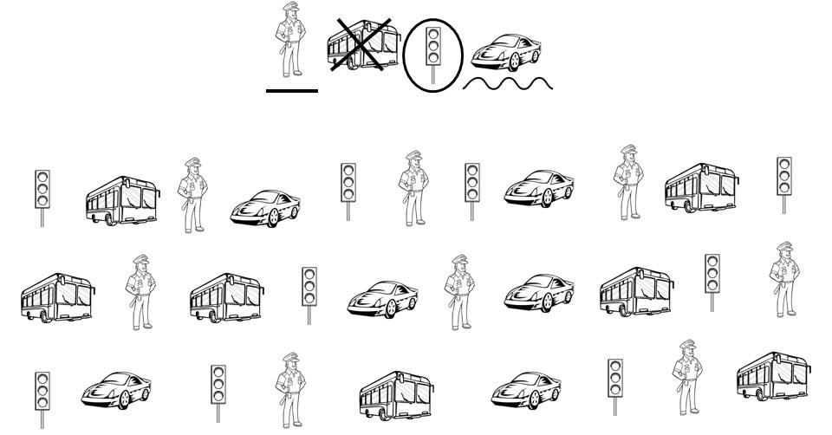
- Развитие свойств внимания. Выполни задание по образцу.

- Развитие связной речи. Выучи мнемостихотворение «Мы по городу шагаем», тебе помогут картинки-подсказки.
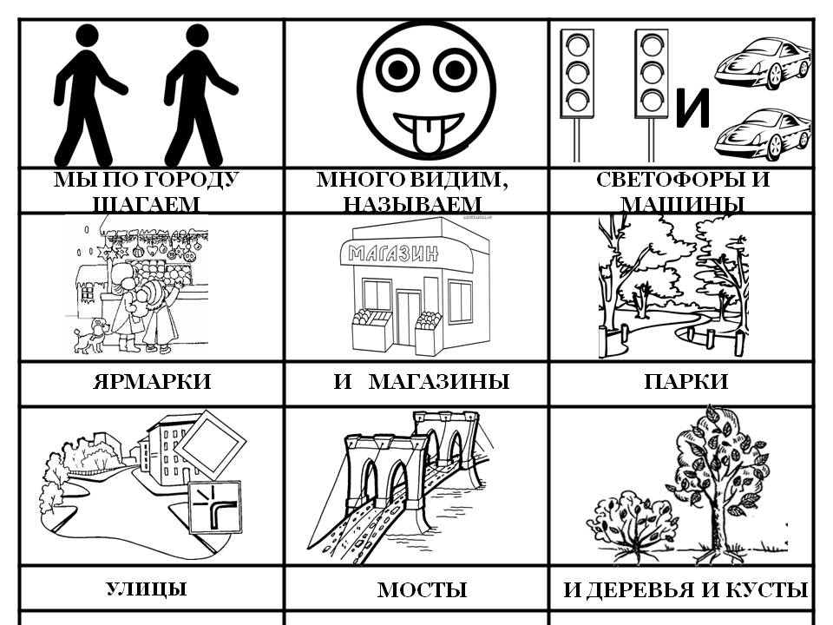

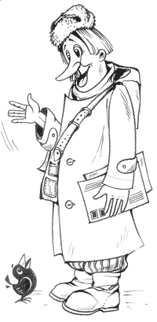
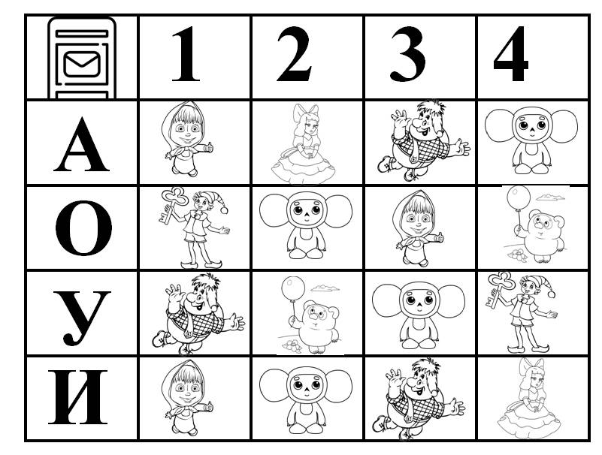
- Развитие логического мышления «Кому принес письмо почтальон Печкин?» Соотнеси и соедини карандашом письмо с героем

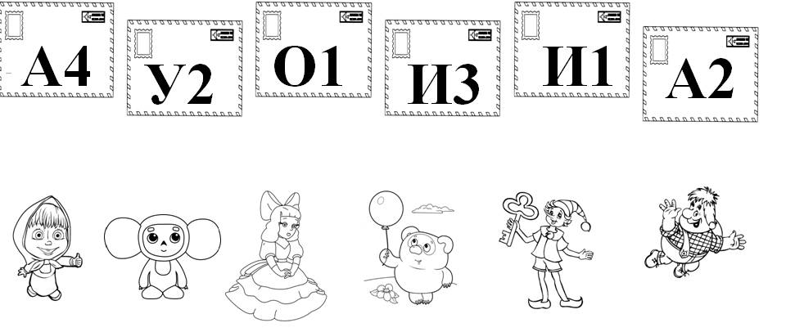

Лексическая тема «Человек. Части тела»
1 Детям необходимо усвоить: названия основных частей тела; их функции; умение различать правую и левую руку и ногу; пространственные направления (вверх-вниз, спереди - сзади, направо -налево, вперед-назад), действия, которые может выполнять человек (ходить, бегать, стоять, думать, смотреть, читать..). Усвоить что человек должен заботится о своём здоровье, следить за чистотой своих зубов, волос, кожи с помощью туалетных принадлежностей.

2. Развитие логического мышления, закрепление названий частей тела
«Доскажи словечко, покажи отгадку»

Вы, ребята, на пороге Вытирайте чище... ноги | Кто что вкусное принёс - Всё учует детский... нос | Дом, где наш язык живёт, Называем все мы... рот
Сжали пальцы мы руки - Получились... кулаки | Назовите орган слуха. Дружно, хором! Это -... ухо | Я братишку пожалею: Обниму его за... шею
Первым пробовать привык Угощенья все... язык | Всё что мы положим в рот, Попадает к нам в… живот | Разгрызёшь стальные трубы, Если часто чистишь... зубы
Спотыкушка наша Ленка - Вновь в зелёнке вся... коленка | В кране нам журчит водица: «Мойте чище ваши... лица | Коль спектакль был хороший, Громко хлопаем в... ладоши

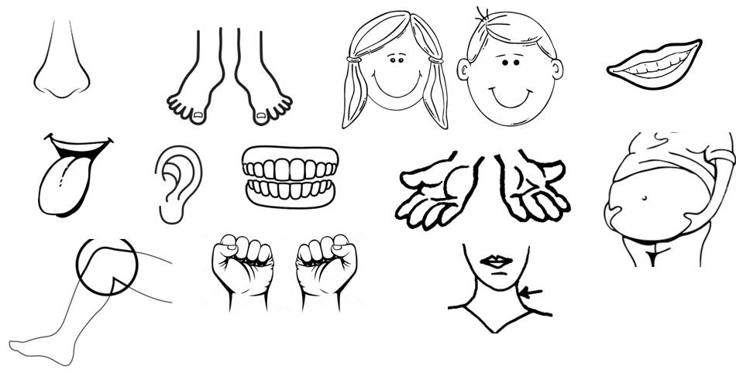

3. Употребление союза «чтобы» «Подскажи ответ Барашу »
Для чего нужны глаза? (Глаза нужны для того, чтобы видеть.)

Для чего нужен нос?
Для чего нужны уши?
Для чего нужен рот?
Для чего нужен язык?
Для чего нужны ноги?
Для чего нужны кулаки?
Для чего нужны волосы?
Для чего нужны зубы?
Для чего нужны пальцы?
Для чего колени? И т. д.

4. Обогащение словаря словами-антонимами «Скажи наоборот»

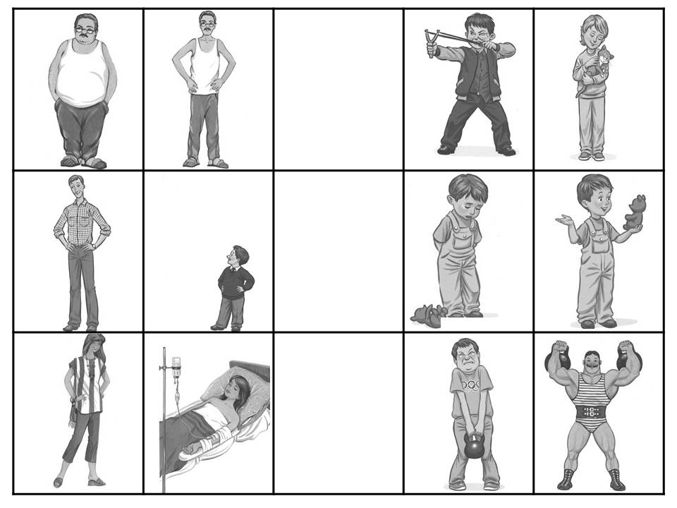
Один мальчик-злой, а другой…-добрый;

Этот человек- толстый,
а этот- …худой;

Этот мальчик-грустный, а этот-…весёлый;

Один мужчина –высокий,
а другой-…низкий;

Мужчина слабый, а силач-…сильный;

Девочка здоровая, а
другая…больная.

5. Изменять по падежам существительные обозначающие части тела во множественном числе:
- У людей есть (что?) уши (глаза, руки, ноги, рты, носы)
- На морозе холодно (чему?) ушам……..
- Доктор сказал:-Чтобы ничего в организме не болело, нужно заботиться (о чём?)об ушах…..
- Мойдодыр, за свою жизнь отмыл очень много (чего?) ушей…….
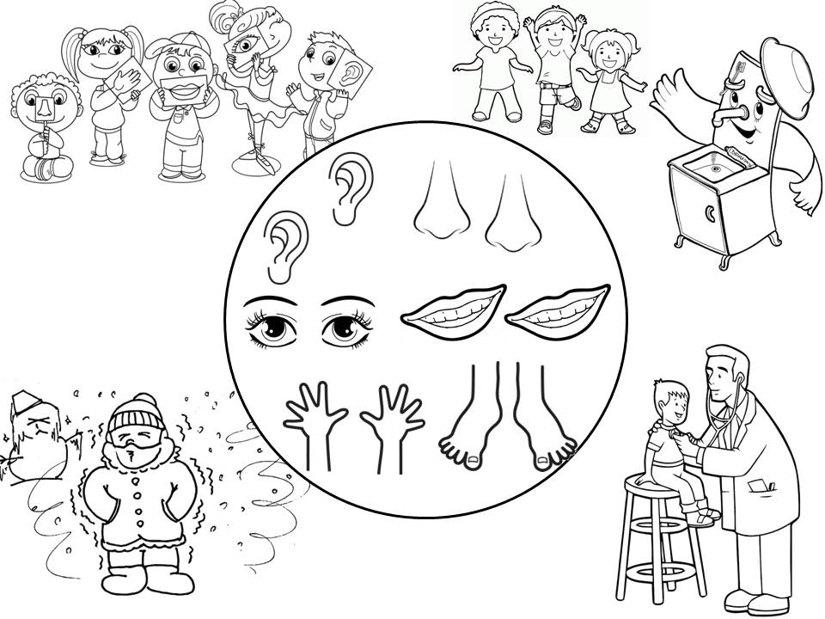

6. Образование существительных в единственном и множественном числе с уменьшительно-ласкательными суффиксами «Кукла Аня».
У Алёнки есть любимая кукла Аня, она похожа на Алёнку, только у неё все маленькое, назови её части тела.
Пример: «У Алёнки-глаза, а у куклы Ани….-глазки и т. д» (ручки, головка, щёчки, носик, ротик, ножки, ушко)
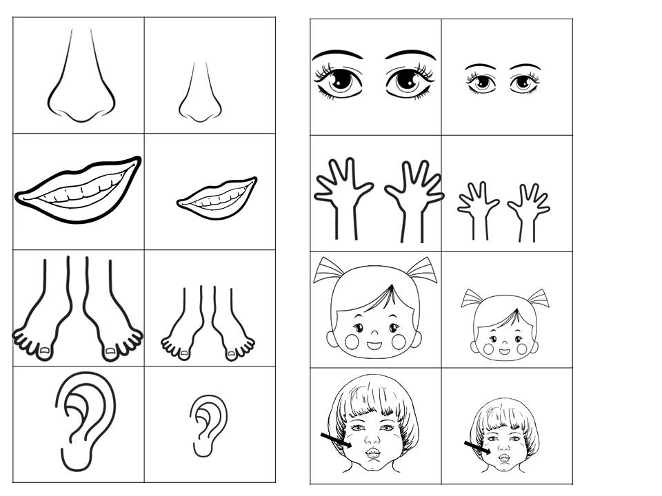

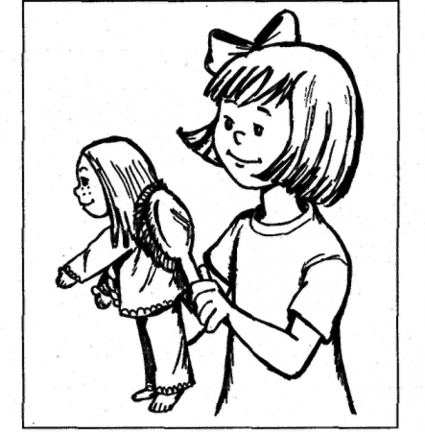

7. Развитие связной речи и общей моторики. Дети со взрослым (несколько раз) указывают на части тела, про которые говорится в стихотворении (по возможности выучить!)
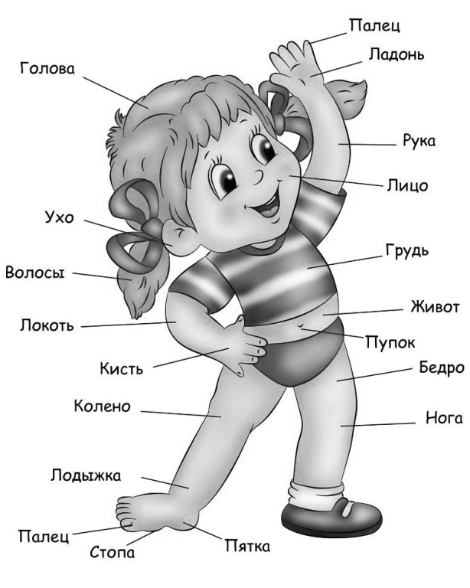
Есть на пальцах наших ногти,
На руках — запястья, локти.
Темя, шея, плечи, грудь
И животик не забудь.
Есть колени, есть спина,
Но она всего одна.
Есть у нас на голове
Уха два и мочки две.
Брови, скулы и виски,
И глаза, что так близки.
Щеки, нос и две ноздри,
Губы, зубы – посмотри!
Подбородок под губой.
Вот что знаем мы с тобой!

8. Соедини пары картинок, в зависимости от того, какие органы чувств понадобятся тебе, для картинок снизу: «Уши слышат звук магнитофона, телефона …..»
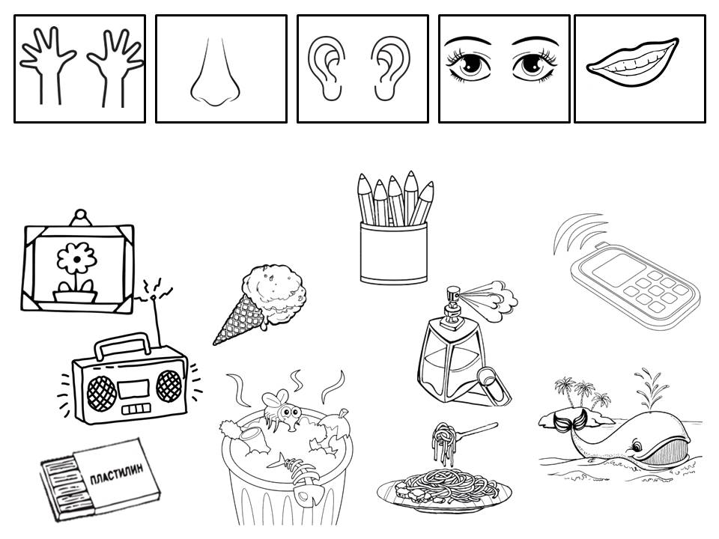

9.Согласование местоимений «мой, моя, моё, мои» с существительными в единственном
и множественном числе. Те части тела, про которые можно сказать «мой», соедини с мальчиком, про те, которые мы говорим «моя», соедини с девочкой, те части тела про которые можно сказать «мои» нужно соединить с двумя детьми, а про которые мы говорим «моё»- с солнышком.
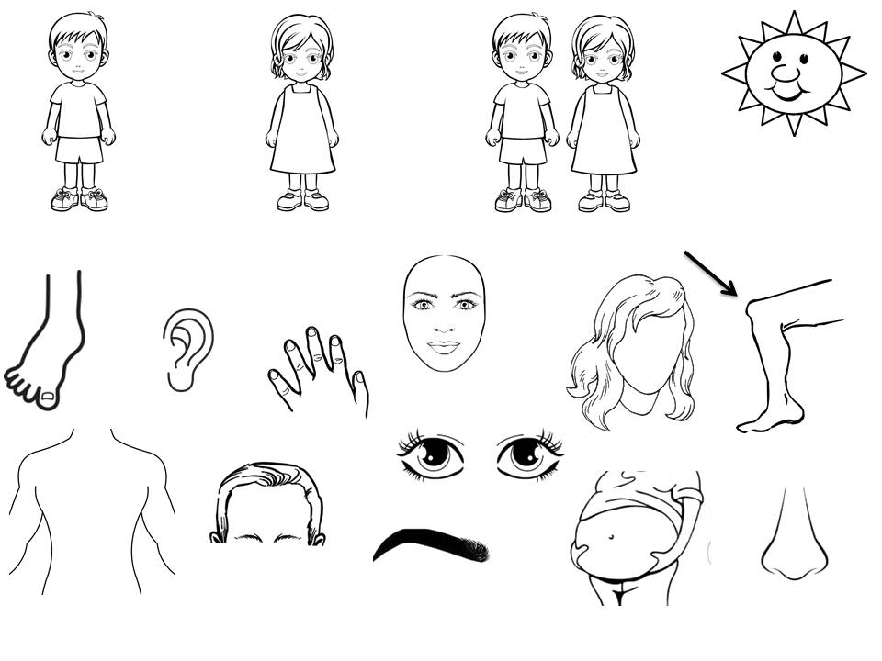
(мой-нос, лоб, живот; моя-нога, бровь, коленка; мои-пальцы, глаза, волосы; моё- туловище, лицо, ухо)

Лексическая тема «День Победы»
- Родители должны побеседовать с ребенком:
- Какое сейчас время года? (Весна). Правильно, идет третий месяц весны - май.
- Какой праздник весь мир, наша страна отмечает 9-го мая? (День Победы).
- Великая Отечественная война началась 22 июня 1941 года. На нашу страну напали войска фашистской Германии. Это была очень страшная война. Победа была не легкой. Многие солдаты не вернулись домой, погибли, защищая нас с вами, они так хотели, чтобы мы с вами жили в свободной и счастливой стране. Они всегда в нашей памяти.
Закончилась война 9 мая 1945 года. Вся наша страна празднует день освобождения нашей Родины от врага. В этот день все поздравляют участников войны и дарят им цветы и подарки.

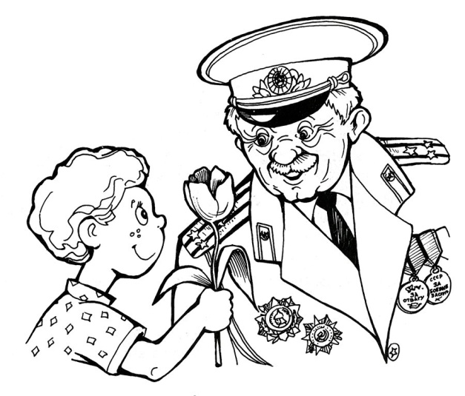

- Отгадай загадки в рифму, покажи отгадки!
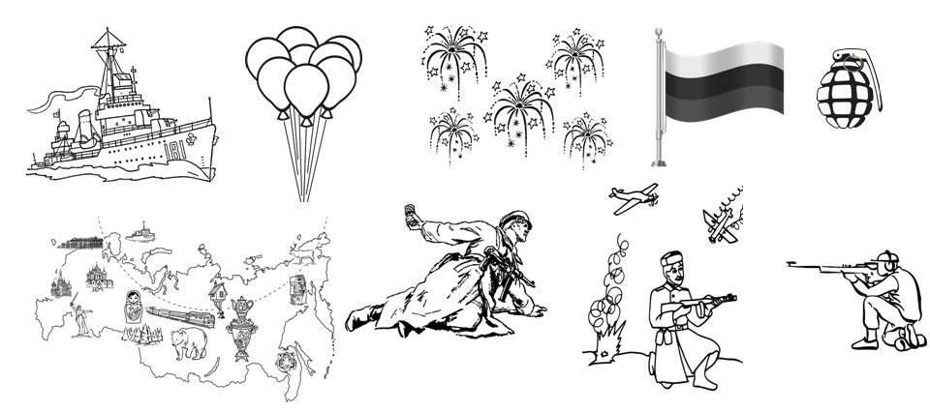
Любой профессии военной Учиться надо непременно, Чтоб быть опорой для страны, Чтоб в мире не было... войны | Подрасту, и вслед за братом Тоже буду я солдатом,  Буду помогать ему  Охранять свою.. . страну | Когда пошли мы на парад,  Его в руке нёс старший брат.  Нам без него нельзя никак,  Ведь это наш российский... флаг
Сегодня всё ликует!  В руках у детворы  От радости танцуют Воздушные... шары | Грянул гром, веселый гром, Засверкало все кругом!  Брызги света всюду льют.  Это праздничный... салют | В эту пятницу опять  С папой в тир идём стрелять,  Чтоб до Армии я смог  Быть я метким, как ….стрелок
Все он в один миг решает,  Великий подвиг он совершает,  Он за честь стоит горой.  Кто он? Правильно…герой | Нрав у злодейки буйный, злой,  А прозывается ручной.  Но совсем не виновата  В этом грозная …граната | Моряком ты можешь стать,  Чтоб границу охранять  И служить не на земле,  А на военном …корабле

- Образование множественного числа существительных «Что показывали в новостях?». 9 мая семья смотрела телевизор, а там показывали…. что? Пример: «Много солдат, ветеранов, врагов, памятников, самолётов, орденов, пушек, танков»

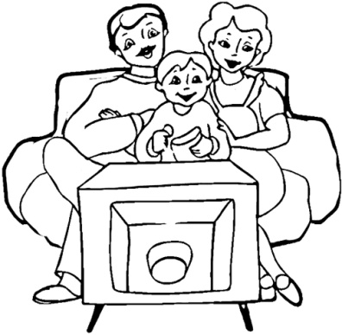

- Образование глаголов 1-го лица «Что отвечает солдат командиру?»
Рядовой должен выполнять команды командира. Отдавайте ребенку команды по образцу: «Ползти!» — «Есть, я ... (ползу!)» (Встать, я стою!, Бежать, я бегу!, Искать, я ищу! , Шагать, я шагаю!, Нести, я несу!, Стрелять, я стреляю!…..)
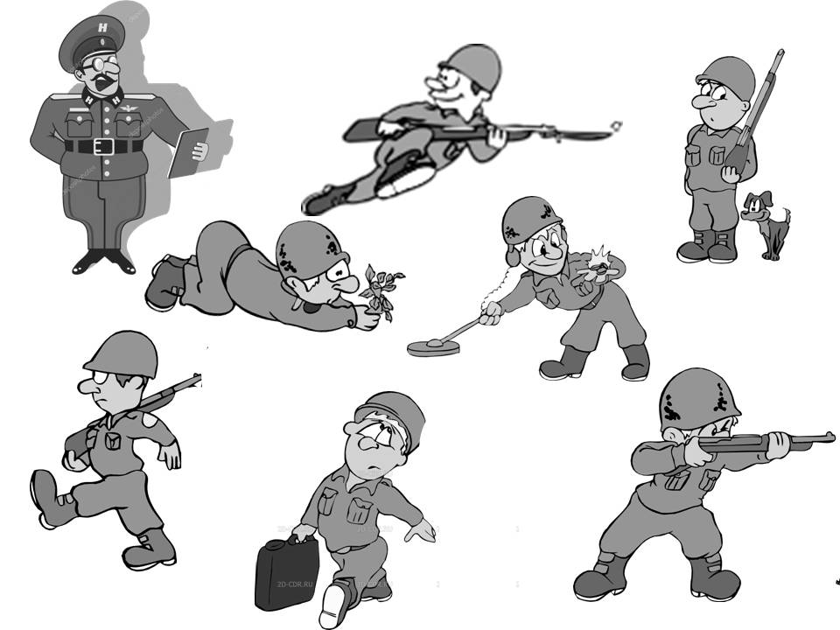

- Развитие логического мышления «Что должно быть следующим?» Найди нужную картинку и соедини карандашом точки.
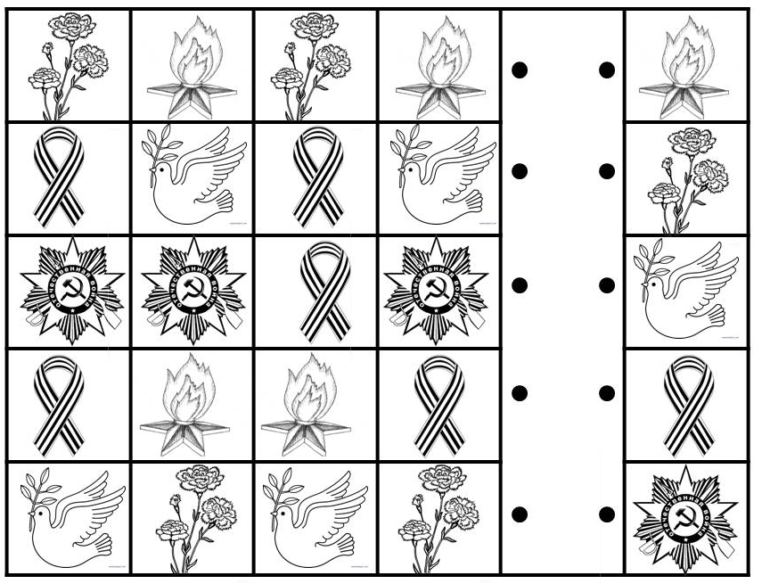

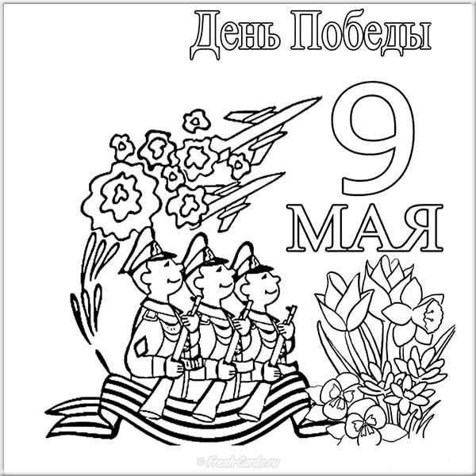
- Раскрась открытку для ветеранов.

Лексическая тема «Насекомые и пауки»
- Дети должны усвоить: образ жизни насекомых; чем они питаются; маскировка насекомых; их строение (голова, усы, крылья, шесть лапок или восемь у паука); где живут (норка, улей, дупло, муравейник); перечислить вредных и полезных насекомых, объясни свой ответ.

- Отгадай загадки в рифму , покажи отгадки.
Мёд нам принесла  Трудолюбивая…. | Всё сделать хочет поскорей трудолюбивый .... | Всё зудит, зудит над ухом надоедливая ....
Он назойлив, как кошмар, надоедливый .... | Летает, выпучив глаза,  лёгонькая .... | Зеленой, как огуречик,  быстрый лёгонький ...
Он и вор и хулиган — рыжий наглый .... | У него есть восемь рук...  Как зовут его? ... | Яркая как лампочка  Порхает в небе …
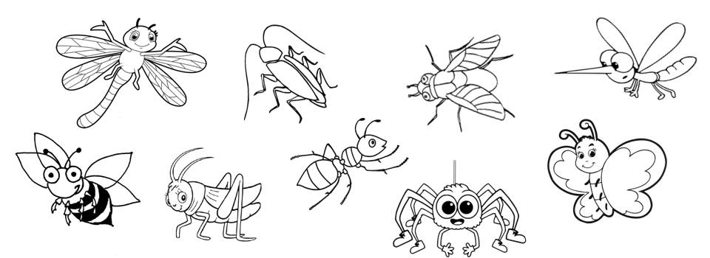
- Согласование существительных с числительными в роде, числе «Кто пришёл к Мухе-Цокотухе в гости?» Сосчитать и назвать правильно. Пример: «Одна стрекоза, две стрекозы, три стрекозы- к Мухе Цокотухе пришли три стрекозы…и т.д.
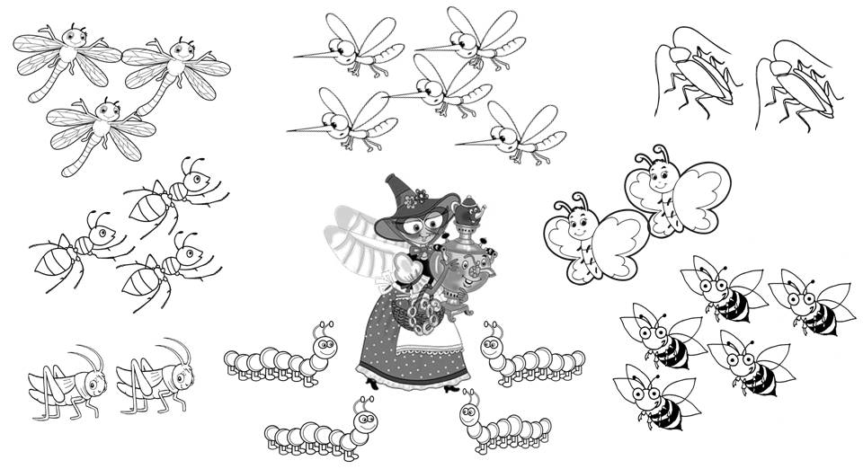

- Развитие слоговой структуры слова «Ромашки». Художник нарисовал три ромашки с одним, двумя и тремя листочками. Насекомые сразу на них полетели и поползли, отгадай, кто на какую ромашку забрался, сосчитав количество слогов в названии насекомых (проведи линии карандашом)? Те насекомые, в названии которых один слог- на ту которая с одним листочком, два- на ту, которая с двумя листочками, три- на ту, что с тремя листочками.
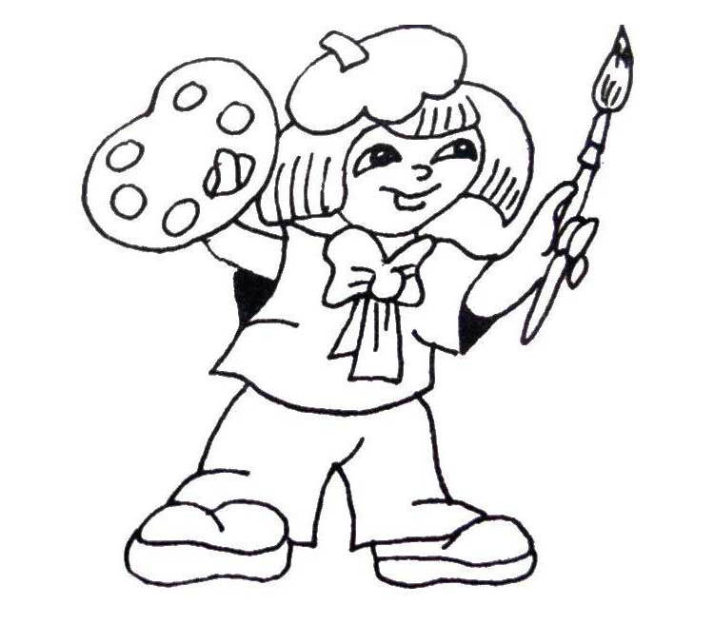
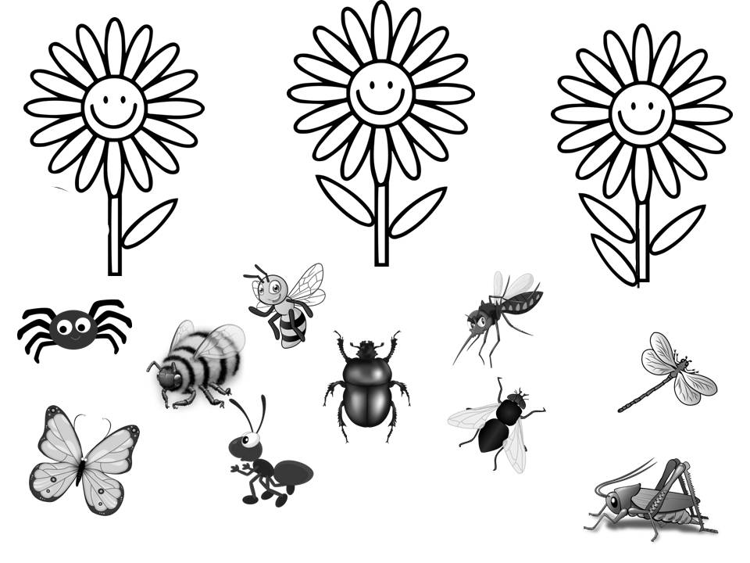
(1 слог-шмель, жук; 2 слога- му-ха, пче-ла, па-ук, ко-мар; 3 слога- куз-не-чик, стре-ко-за, ба-боч-ка, му-ра-вей. )

- Образование существительных в родительном падеже с уменьшительно-ласкательными суффиксами «Назови насекомых ласково». Саша и Оля на поляне рассматривали насекомых, Саша их просто называл, а Оля ласково. Пример «Саша увидел жука, а Оля-жучка….и т.д.» (пчёлку, муравья, паучка, гусеничку, комарика, мушку, шмелька, стрекозку)
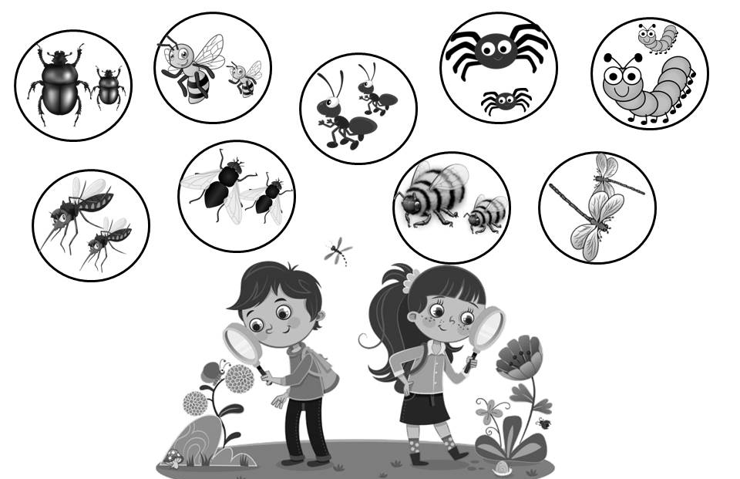

- Понимание и употребление предлогов «На полянке» . Найди и обведи карандашом бабочку, которая порхает над озером..(жука который вылезает из колокольчика, муху которая ползёт по стволу, кузнечика который сидит под листиком, комара который летает между колокольчиком и грибом, гусеницу, которая выползает из гриба, стрекозу которая села на кувшинку, муравья который подошёл к муравейнику, пчелу которая отлетает от улья),
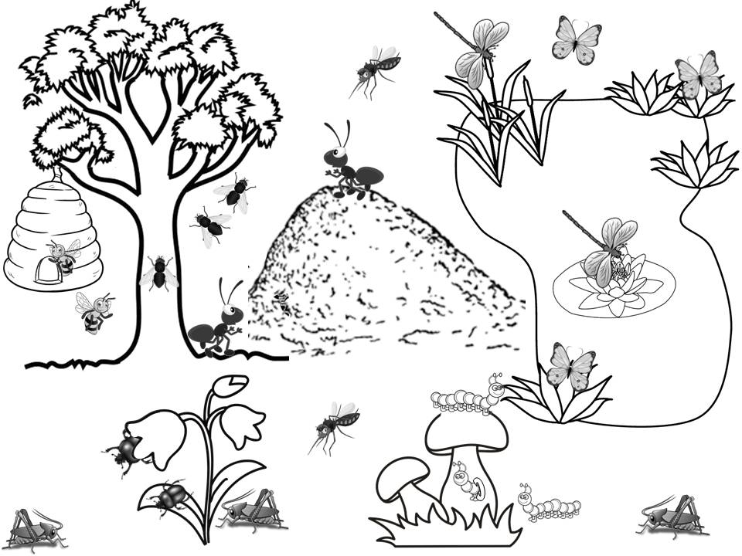
а теперь назови, где находятся эти насекомые, попробуй рассказать, где находятся остальные насекомые.

- Развитие связной речи. Выучи мнемостих «Насекомые» тебе помогут картинки-подсказки.
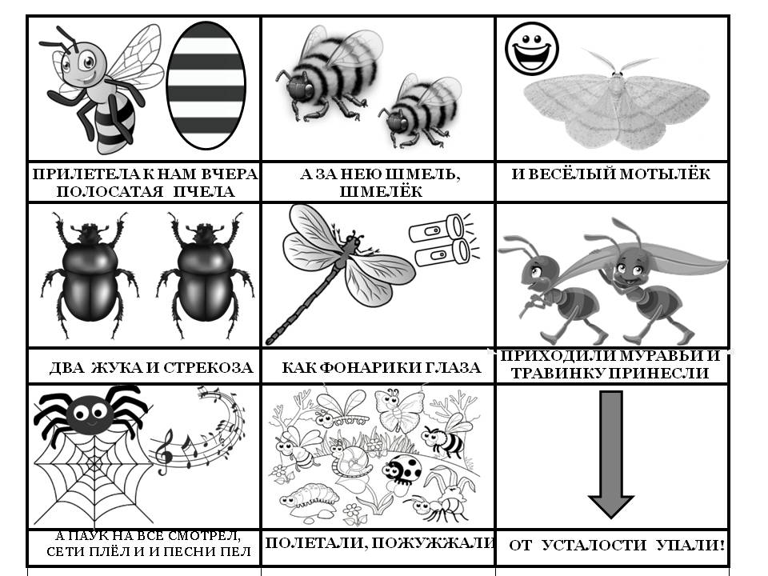

- Развитие логического мышления «Четвертый лишний»
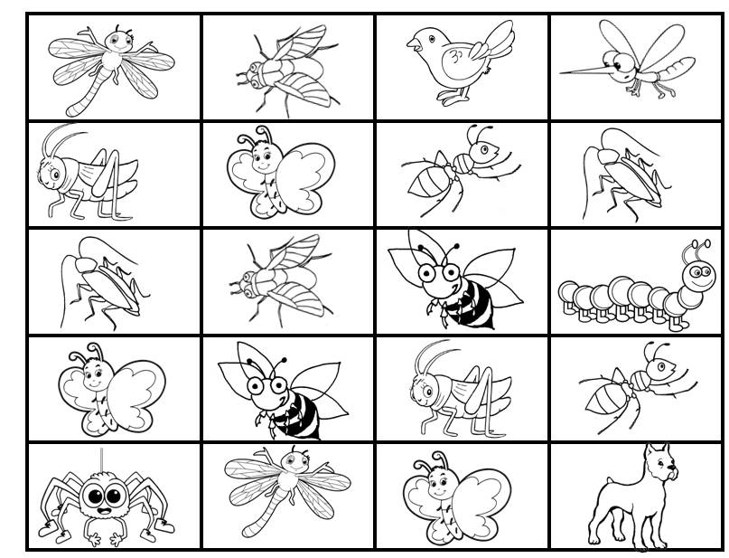
(назови лишний предмет в каждом ряду , объясни свой выбор, используя слова «потому что»)

- Развитие мелкой моторики «Дорисуй бабочкам узор на крылышках»
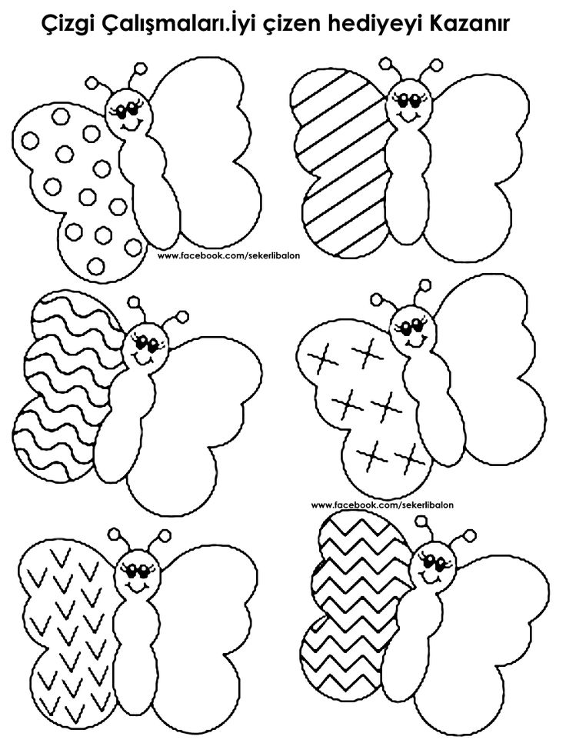

Лексическая тема «Лето. Цветы»
- Дети должны усвоить: какие изменения происходят на небе на земле, в воде. В растительном мире, изменения травы цветов, деревьев. Меняется ли поведение животных, насекомых, птиц. Сезонная одежда и обувь. Чем занимаются люди в огороде, в сельском хозяйстве? Сезонные игры детей, отдых взрослых.

- Составление предложений с союзом «потому что» «Почему это?»
Почему все расцвело? Почему косят траву? Почему девочка надела панамку? А почему сапожки?
Почему эти цветы называют луговые? Почему дети пришли на речку? Почему девочка взяла плавательный круг? Почему на небе появилась радуга?
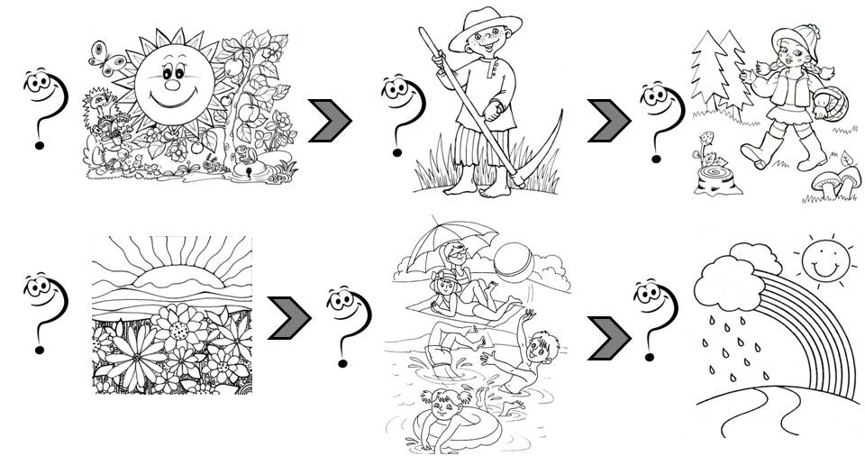
Дети должны ответить полным ответом, используя союз «потому что»
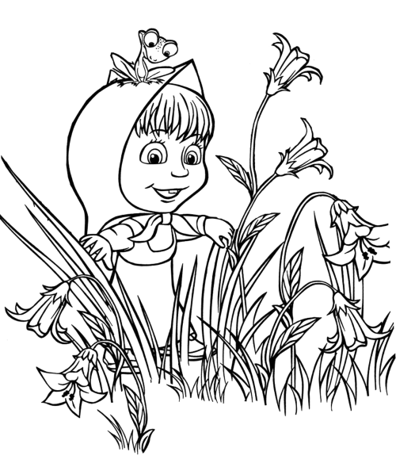
- Совершенствование навык анализа речевого потока, развитие внимания, мышления «Поиграй с Машей». Взрослый предлагает ребенку послушать предложения о лете. Если он согласен с выражением, пусть хлопает в ладоши, если нет — топает ногами.
Летом птицы улетают на юг.
Летом жарко.
Летом в лесу много ягод.
Летом звенит капель.
Летом после дождя на небе можно увидеть радугу.
Летом животные готовятся к зиме.
Январь — первый летний месяц.
Летом у школьников каникулы.
Летом насекомым холодно.
Летом все купаются в речке.
Летом медведи спят в берлоге.

- Изменение существительных во множественном числе по падежам.
Д.П. В магазине мы с мамой подошли (к чему?)…к скакалкам, к самокатам, к мячикам, к ведёркам, к лопаткам, к ракеткам.
П.П. Аня рассказала подружке (о чём?) о скакалках….
Р.П. Зимой нам будет скучно (без чего?) без скакалок….
Т.П. Дети пошли гулять (с чем?) со скакалками….
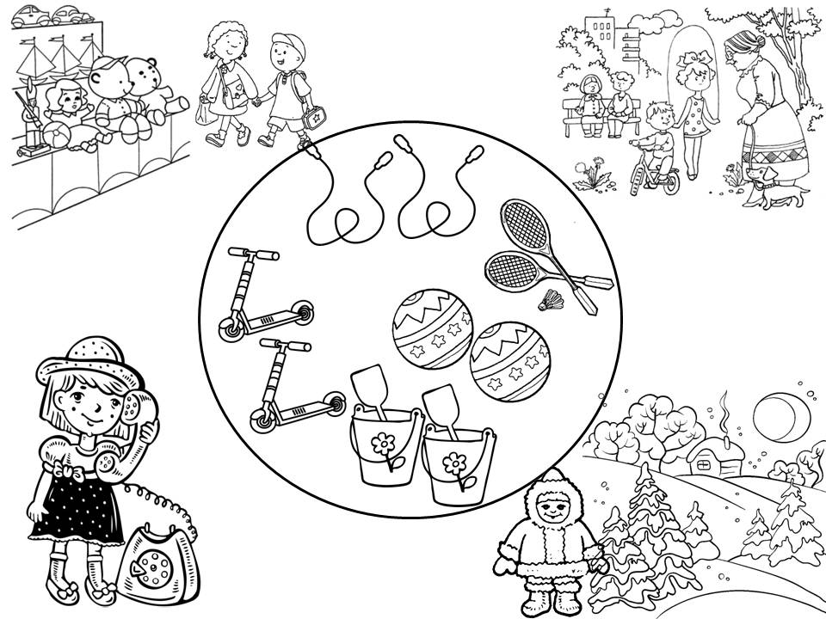

- Развитие связной речи. Выучи мнемостихотворение «Что ты мне подаришь лето?». Тебе помогут картинки-подсказки
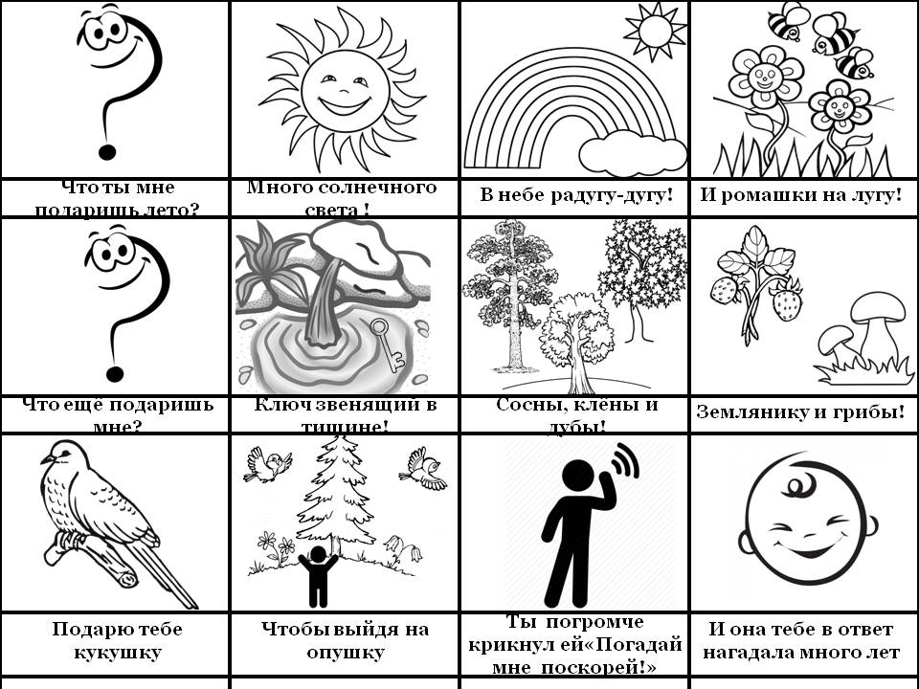

- Развитие слухового внимания и чувства рифмы «Испорченный телефон ». Маша и Илюша разговаривали по телефону, но вдруг Илюша стал плохо слышать Машу, догадайся, что ему слышалось, соедини две картинки вместе и назови два слова. Пример «Маша говорит фонтан, а Илюше слышится….банан..и.т д.» ( скакалка-русалка, река-щека, купальник-умывальник, одуванчик-чемоданчик, сова-трава, очки-бычки)
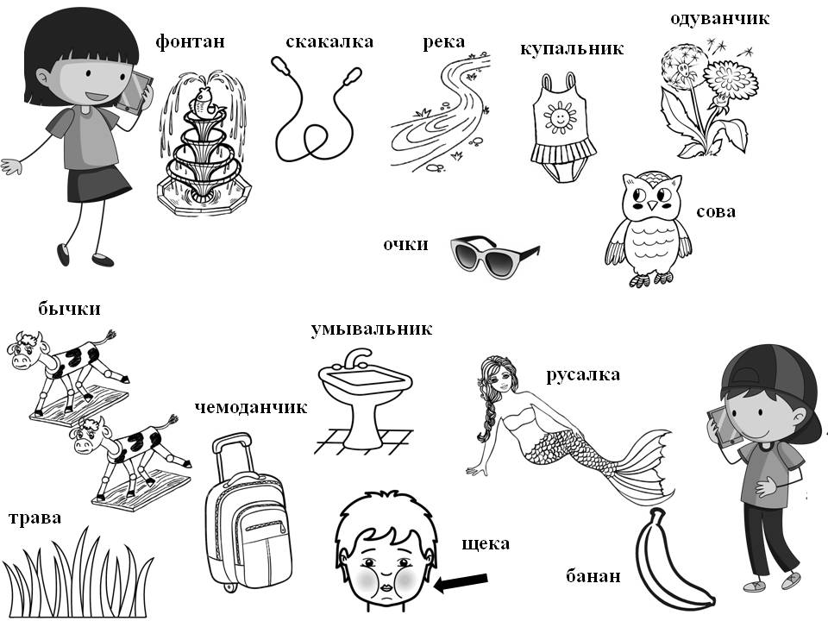

- Совершенствование слоговой структуры слова «Эхо в лесу» Раздели хлопками слова на слоги и соедини с нужным Эхо. (2 слога-гри-бы, дож-дик, реч-ка; 3 слога-сол-ныш-ко, ба-боч-ка, ма-ли-на; 4 слога-зем-ля-ни-ка, о-ду-ван-чик, ко-ло-коль-чик)
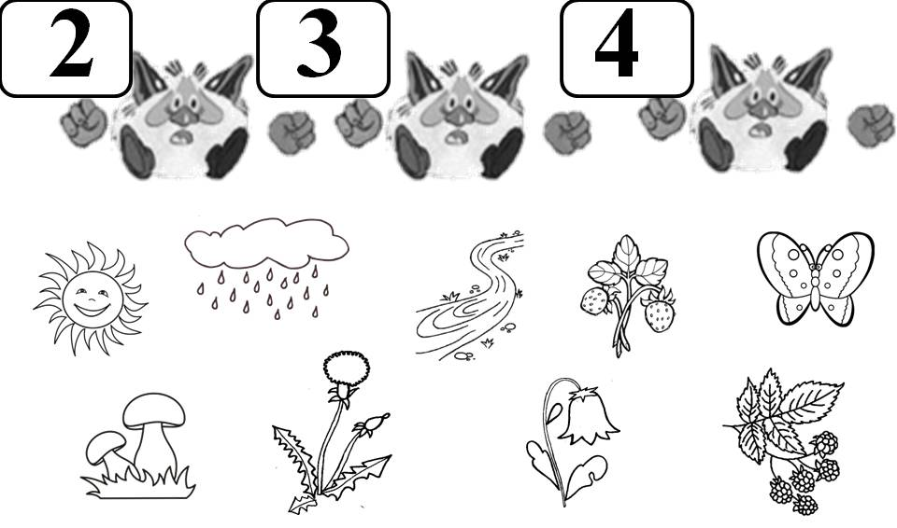

- Развитие мелкой моторики.
А) Обведи по очкам и раскрась картинку «На даче»

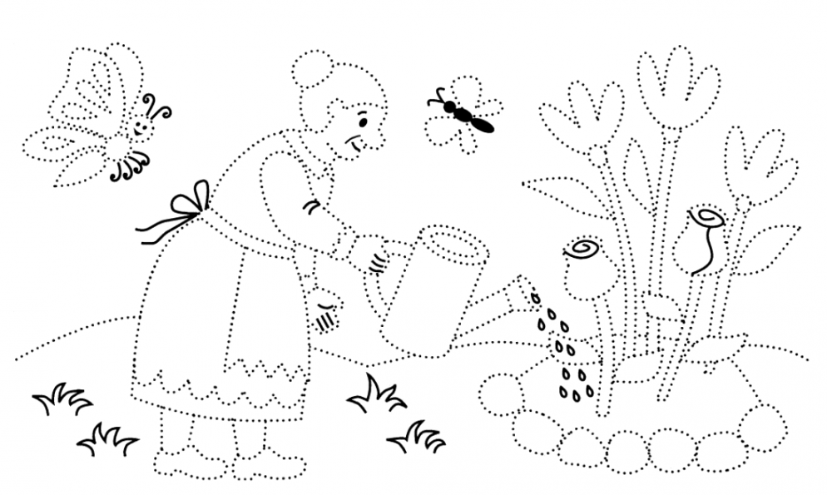

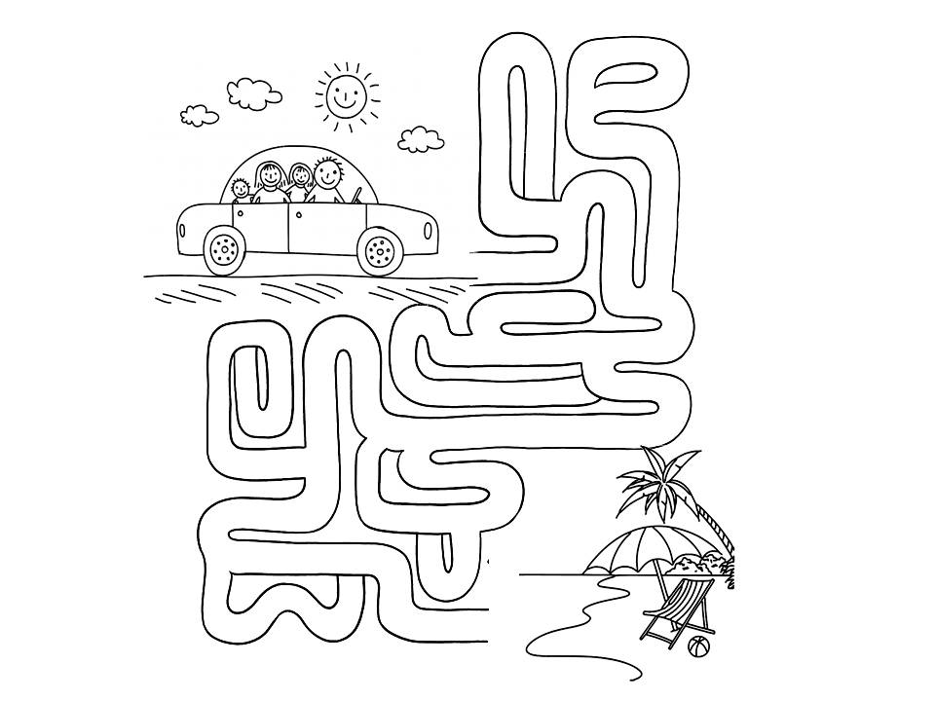
Б) Найди нужную дорожку и помоги семье добраться до моря.

